Шығыс Қазақстан облысы әкімдігінің кейбір қаулыларына өзгерістер енгізу туралы
Күшін жойған
Шығыс Қазақстан облысы әкімдігінің 2018 жылғы 29 мамырдағы № 155 қаулысы. Шығыс Қазақстан облысының Әділет департаментінде 2018 жылғы 25 маусымда № 5652 болып тіркелді. Күші жойылды - Шығыс Қазақстан облысы әкімдігінің 2020 жылғы 10 наурыздағы № 69 қаулысымен.
Ескерту. Күші жойылды - Шығыс Қазақстан облысы әкімдігінің 10.03.2020 № 69 қаулысымен (алғашқы ресми жарияланған күнінен кейін күнтізбелік он күн өткен соң қолданысқа енгізіледі).
ЗҚАИ-ның ескертпесі.
Құжаттың мәтінінде түпнұсқаның пунктуациясы мен орфографиясы сақталған.
"Қазақстан Республикасындағы жергілікті мемлекеттік басқару және өзін-өзі басқару туралы" Қазақстан Республикасының 2001 жылғы 23 қаңтардағы Заңының 27-бабының 2-тармағына, "Мемлекеттік көрсетілетін қызметтер туралы" Қазақстан Республикасының 2013 жылғы 15 сәуірдегі Заңының 16-бабына, "Отбасы және балалар саласында көрсетілетін мемлекеттік қызметтер стандарттарын бекіту туралы" Қазақстан Республикасы Білім және ғылым министрінің 2015 жылғы 13 сәуірдегі № 198 бұйрығына өзгерістер мен толықтыру енгізу туралы" Қазақстан Республикасы Білім және ғылым министрінің 2017 жылғы 25 желтоқсандағы № 650 (Нормативтік құқықтық актілерді мемлекеттік тіркеу тізілімінде тіркелген нөмірі 16271) бұйрығына сәйкес Шығыс Қазақстан облысының әкімдігі ҚАУЛЫ ЕТЕДІ:
1. Шығыс Қазақстан облысы әкімдігінің кейбір қаулыларына осы қаулының қосымшасына сәйкес өзгерістер енгізілсін.
2. Облыс әкімінің аппараты, облыстың білім басқармасы Қазақстан Республикасының заңнамасында белгіленген тәртіпте:
1) осы қаулыны аумақтық әділет органында мемлекеттік тіркеуді;
2) осы әкімдіктің қаулысы мемлекеттік тіркелген күннен бастап күнтізбелік он күн ішінде оның көшірмелерін қағаз және электрондық түрде қазақ және орыс тілдерінде Қазақстан Республикасы нормативтік құқықтық актілерінің эталондық бақылау банкіне ресми жариялау және енгізу үшін "Республикалық құқықтық ақпарат орталығы" шаруашылық жүргізу құқығындағы республикалық мемлекеттік кәсіпорнына жіберуді;
3) осы қаулы мемлекеттік тіркелгеннен кейін күнтізбелік он күн ішінде оның көшірмелерін облысы аумағында таралатын мерзімді баспа басылымдарында ресми жариялауға жіберуді;
4) осы қаулы ресми жарияланғаннан кейін Шығыс Қазақстан облысы әкімінің интернет-ресурсында орналастыруды қамтамасыз етсін.
3. Осы қаулының орындалуын бақылау облыс әкімінің әлеуметтік мәселелері жөніндегі орынбасарына жүктелсін.
4. Осы қаулы алғашқы ресми жарияланған күнінен кейін күнтізбелік он күн өткен соң қолданысқа енгізіледі.
Шығыс Қазақстан облысының  әкімі | Д. Ахметов
Шығыс Қазақстан облыс
әкімдігінің
2018 жылғы "29" мамырдағы
№ 155 қаулысымен
бекітілген
Шығыс Қазақстан облысы әкімдігінің өзгерістер енгізілетін қаулыларының тізбесі
1. Шығыс Қазақстан облысы әкімдігінің 2015 жылғы 2 қыркүйектегі № 225 "Отбасы және балалар саласында көрсетілетін мемлекеттік қызметтер регламенттерін бекіту туралы" (Нормативтік құқықтық актілерді мемлекеттік тіркеу тізілімінде тіркелген нөмірі 4175, "Әділет" ақпараттық-құқықтық жүйесінде 2015 жылғы 16 қарашада, "Рудный Алтай" газетінде 2015 жылғы 18 қарашада № 136, 2015 жылғы 20 қарашада № 137, 2015 жылғы 23 қарашада № 138, "Дидар" газетінде 2015 жылғы 17 қарашада № 132, 2015 жылғы 19 қарашада № 133 жарияланды) қаулысына келесі өзгерістер енгізілсін:

1-тармақта:
3) тармақша мынадай редакцияда жазылсын:
"3) "Кәмелетке толмаған балалардың мүлкіне иелік ету және кәмелетке толмаған балаларға мұра ресімдеу үшін анықтамалар беру" мемлекеттік көрсетілетін қызмет регламенті";
12) тармақша мынадай редакцияда жазылсын:
"12) "Мемлекеттік білім беру мекемелеріндегі білім алушылар мен тәрбиенушілердің жекелеген санаттарына қала сыртындағы және мектеп жанындағы лагерьлерде демалуы үшін құжаттар қабылдау және жолдама беру" мемлекеттік көрсетілетін қызмет регламенті";
көрсетілген қаулымен бекітілген "Қорғаншылық және қамқоршылық жөнінде анықтамалар беру" мемлекеттік көрсетілетін қызмет регламенті осы тізбенің 1-қосымшасына сәйкес жаңа редакцияда жазылсын;
көрсетілген қаулымен бекітілген "Жетім балаға (жетім балаларға) және ата-анасының қамқорлығынсыз қалған балаға (балаларға) қамқоршылық немесе қорғаншылық белгілеу" мемлекеттік көрсетілетін қызмет регламенті осы тізбенің 2-қосымшасына сәйкес жаңа редакцияда жазылсын;
көрсетілген қаулымен бекітілген "Бірыңғай жинақтаушы зейнетақы қорына және (немесе) ерікті жинақтаушы зейнетақы қорына, банктерге, ішкі істер органдарына кәмелетке толмаған балалардың мүлкіне иелік ету және кәмелетке толмаған балаларға мұра ресімдеу үшін анықтамалар беру" мемлекеттік көрсетілетін қызмет регламенті осы тізбенің 3-қосымшасына сәйкес жаңа редакцияда жазылсын;
көрсетілген қаулымен бекітілген "Кәмелетке толмаған балаларға меншік құқығында тиесілі мүлікпен жасалатын мәмілелерді ресімдеу үшін қорғаншылық немесе қамқоршылық бойынша функцияларды жүзеге асыратын органдардың анықтамаларын беру" мемлекеттік көрсетілетін қызмет регламенті осы тізбенің 4-қосымшасына сәйкес жаңа редакцияда жазылсын;
көрсетілген қаулымен бекітілген "Шалғайдағы ауылдық елді мекендерде тұратын балаларды жалпы білім беру ұйымдарына және кері қарай үйлеріне тегін тасымалдауды ұсыну" мемлекеттік көрсетілетін қызмет регламенті осы тізбенің 5-қосымшасына сәйкес жаңа редакцияда жазылсын;
көрсетілген қаулымен бекітілген "Жалпы білім беретін мектептердегі білім алушылар мен тәрбиеленушілердің жекелеген санаттарына тегін және жеңілдетілген тамақтандыруды ұсыну" мемлекеттік көрсетілетін қызмет регламенті осы тізбенің 6-қосымшасына сәйкес жаңа редакцияда жазылсын;
көрсетілген қаулымен бекітілген "Қамқоршыларға немесе қорғаншыларға жетім баланы (жетім балаларды) және ата-анасының қамқорлығынсыз қалған баланы (балаларды) асырап-бағуға жәрдемақы тағайындау" мемлекеттік көрсетілетін қызмет регламенті осы тізбенің 7-қосымшасына сәйкес жаңа редакцияда жазылсын;
көрсетілген қаулымен бекітілген "Патронат тәрбиешiлерге берiлген баланы (балаларды) асырап-бағуға ақшалай қаражат төлеуді тағайындау" мемлекеттік көрсетілетін қызмет регламенті осы тізбенің 8-қосымшасына сәйкес жаңа редакцияда жазылсын;
көрсетілген қаулымен бекітілген "Бала асырап алуға тілек білдірген адамдарды есепке қою" мемлекеттік көрсетілетін қызмет регламенті осы тізбенің 9-қосымшасына сәйкес жаңа редакцияда жазылсын;
көрсетілген қаулымен бекітілген "Жетім баланы және (немесе) ата-анасының қамқорлығынсыз қалған баланы асырап алуға байланысты біржолғы ақшалай төлемді тағайындау" мемлекеттік көрсетілетін қызмет регламенті осы тізбенің 10-қосымшасына сәйкес жаңа редакцияда жазылсын;
көрсетілген қаулымен бекітілген "Аз қамтылған отбасылардағы балалардың қала сыртындағы және мектеп жанындағы лагерьлерде демалуы үшін құжаттар қабылдау және жолдама беру" мемлекеттік көрсетілетін қызмет регламенті осы тізбенің 11-қосымшасына сәйкес жаңа редакцияда жазылсын.
2. Шығыс Қазақстан облысы әкімдігінің 2017 жылғы 3 қарашадағы № 292 "Балаға кері әсер етпейтін ата-ана құқықтарынан айырылған ата-аналарға баламен кездесуіне рұқсат беру" мемлекеттік көрсетілетін қызмет регламентін бекіту туралы" (Нормативтік құқықтық актілерді мемлекеттік тіркеу тізілімінде тіркелген нөмірі 5287) қаулысына келесі өзгерістер енгізілсін:
көрсетілген қаулымен бекітілген "Балаға кері әсер етпейтін ата-ана құқықтарынан айырылған ата-аналарға баламен кездесуіне рұқсат беру" мемлекеттік көрсетілетін қызмет регламенті осы тізбенің 12-қосымшасына сәйкес жаңа редакцияда жазылсын.
Шығыс Қазақстан облысы
әкімдігінің өзгерістер енгізілетін
қаулыларының тізбесіне
1 қосымша
Шығыс Қазақстан облысы
әкімдігінің
2015 жылғы 2 қыркүйектегі
№ 225 қаулысымен
бекітілген
"Қорғаншылық және қамқоршылық жөнінде анықтамалар беру" мемлекеттік көрсетілетін қызмет регламенті
1. Жалпы ережелер
1. "Қорғаншылық және қамқоршылық жөнінде анықтамалар беру" мемлекеттік көрсетілетін қызметін (бұдан әрі – мемлекеттік көрсетілетін қызмет) аудандар мен облыстық маңызы бар қалалардың жергілікті атқарушы органдары (бұдан әрі – көрсетілетін қызметті беруші) көрсетеді.
Өтінішті қабылдау және мемлекеттік қызмет көрсетудің нәтижесін беру:
1) "Азаматтарға арналған үкімет" мемлекеттік корпорациясы" коммерциялық емес акционерлік қоғамы (бұдан әрі – Мемлекеттік корпорация);
2) "электрондық үкіметтің" www.egov.kz веб-порталы (бұдан әрі – портал) арқылы жүзеге асырылады.
2. Мемлекеттік қызмет көрсету нысаны – электрондық (толық автоматтандырылған) және (немесе) қағаз жүзінде.
3. Мемлекеттік қызмет көрсетудің нәтижесі – Қазақстан Республикасы Білім және ғылым министрінің 2015 жылғы 13 сәуірдегі № 198 (Нормативтік құқықтық актілерді мемлекеттік тіркеу тізілімінде тіркелген нөмірі 11184) бұйрығымен бекітілген "Қорғаншылық және қамқоршылық жөнінде анықтамалар беру" мемлекеттік көрсетілетін қызмет стандартына (бұдан әрі – Стандарт) 1-қосымшаға сәйкес нысан бойынша қорғаншылық және қамқоршылық белгілеу туралы анықтама немесе осы Стандарттың 10 және 11-тармағында көрсетілген жағдайларда және негіздер бойынша мемлекеттік қызмет көрсетуден бас тарту туралы дәлелді жауап.
Мемлекеттік қызмет көрсету нәтижесін ұсыну нысаны – электрондық және (немесе) қағаз түрінде.
Көрсетілетін қызметті алушы мемлекеттік көрсетілетін қызмет нәтижесін қағаз жеткізгіште алу үшін өтініш берген жағдайда, мемлекеттік қызмет көрсету нәтижесі электрондық форматта ресімделеді, қағазға басып шығарылады, көрсетілетін қызметті берушінің уәкілетті тұлғасының қолымен және мөрімен расталады.
Порталда мемлекеттік қызмет көрсету нәтижесі көрсетілетін қызметті алушының "жеке кабинетіне" көрсетілетін қызметті берушінің уәкілетті адамының электрондық цифрлық қолтаңбасымен (бұдан әрі – ЭЦҚ) қол қойылған электрондық құжат нысанында жіберіледі.
2. Мемлекеттік қызмет көрсету процесінде көрсетілетін қызметті берушінің құрылымдық бөлімшелерінің (қызметкерлерінің) іс-қимыл тәртібін сипаттау
4. Мемлекеттік қызмет көрсету бойынша рәсімді (іс-қимылды) бастауға көрсетілетін қызметті алушының Стандарттың 9-тармағына сәйкес белгіленген нысандағы өтінішінің және құжаттарының немесе көрсетілетін қызметті алушының ЭЦҚ-мен қол қойылған электрондық құжат нысанындағы сұратуының болуы негіз болады.
5. Мемлекеттік қызмет көрсету процесінің құрамына кіретін рәсімдердің (іс-қимылдардың) мазмұны, орындалу ұзақтығы:
1-іс-қимыл – көрсетілетін қызметті берушінің кеңсесі Мемлекеттік корпорация курьері ұсынған көрсетілетін қызметті алушының құжаттарын қабылдау мен тіркеуді жүзеге асырады. Орындалу ұзақтығы – 15 (он бес) минут;
2-іс-қимыл – көрсетілетін қызметті берушінің басшысы құжаттарды қарайды және оларды орындау үшін көрсетілетін қызметті берушінің қызметкеріне береді. Орындалу ұзақтығы – 15 (он бес) минут;
3-іс-қимыл – көрсетілетін қызметті берушінің қызметкері құжаттардың Стандарттың 9-тармағында көзделген, қойылатын талаптарға сәйкестігін тексереді, анықтама немесе мемлекеттік қызмет көрсетуден бас тарту туралы дәлелді жауап дайындайды және көрсетілетін қызметті берушінің басшысына береді. Орындалу ұзақтығы – 3 (үш) жұмыс күні;
4-іс-қимыл – көрсетілетін қызметті берушінің басшысы мемлекеттік қызмет көрсетудің нәтижесіне қол қояды және көрсетілетін қызметті берушінің кеңсесіне береді. Орындалу ұзақтығы – 20 (жиырма) минут;
5-іс-қимыл – көрсетілетін қызметті берушінің кеңсесі мемлекеттік қызмет көрсетудің нәтижесін Мемлекеттік корпорация курьеріне береді. Орындалу ұзақтығы – 15 (он бес) минут.
Мемлекеттік қызмет көрсету мерзімі Мемлекеттік корпорацияға құжаттарды тапсырған сәттен бастап, сондай-ақ, портал арқылы өтініш берген кезде – 5 (бес) минут.
Жетім балаға (жетім балаларға) және ата-анасының қамқорлығынсыз қалған балаға (балаларға) қамқоршылық немесе қорғаншылық белгілеу жөніндегі деректер ақпараттық жүйелерде болмаған жағдайда мемлекеттік қызмет көрсету мерзімі – 3 (үш) жұмыс күні.
Мемлекеттік корпорацияға жүгінген кезде қабылдау күні мемлекеттік қызмет көрсету мерзіміне кірмейді. Көрсетілетін қызметті беруші мемлекеттік қызмет көрсету мерзімі өткенге дейін бір тәуліктен кешіктірмей көрсетілетін мемлекеттік қызмет көрсету нәтижесін Мемлекеттік корпорацияға жеткізуді қамтамасыз етеді.
6. Осы Регламенттің 5-тармағында көрсетілген 1-іс-қимыл бойынша мемлекеттік қызмет көрсету рәсімінің (іс-қимылының) нәтижесі көрсетілетін қызметті алушының тіркелген құжаттары болып табылады, олар осы Регламенттің 5-тармағында көрсетілген 2-іс-қимылды орындауды бастау үшін негіз болады.
Осы Регламенттің 5-тармағында көрсетілген 2-іс-қимыл нәтижесі көрсетілетін қызметті беруші басшысының бұрыштамасы қойылған құжаттар болып табылады, олар осы Регламенттің 5-тармағында көрсетілген 3-іс-қимылды орындауды бастау үшін негіз болады.
Осы Регламенттің 5-тармағында көрсетілген 3-іс-қимыл нәтижесі көрсетілетін қызметті берушінің қызметкері дайындаған анықтама немесе мемлекеттік қызмет көрсетуден бас тарту туралы дәлелді жауап болып табылады, ол осы Регламенттің 5-тармағында көрсетілген 4-іс-қимылды орындауды бастау үшін негіз болады.
Осы Регламенттің 5-тармағында көрсетілген 4-іс-қимыл нәтижесі көрсетілетін қызметті берушінің басшысы қол қойған мемлекеттік қызмет көрсетудің нәтижесі болып табылады, ол осы Регламенттің 5-тармағында көрсетілген 5-іс-қимылды орындауды бастау үшін негіз болады.
Осы Регламенттің 5-тармағында көрсетілген 5-іс-қимыл нәтижесі Мемлекеттік корпорация курьерінің мемлекеттік қызмет көрсету нәтижесін алғаны туралы қолхаты болып табылады.
3. Мемлекеттік қызмет көрсету процесінде көрсетілетін қызметті берушінің құрылымдық бөлімшелерінің (қызметкерлерінің) өзара іс-қимыл тәртібін сипаттау
7. Мемлекеттік қызмет көрсету процесіне қатысатын көрсетілетін қызметті берушінің құрылымдық бөлімшелерінің (қызметкерлерінің) тізбесі:
1) көрсетілетін қызметті берушінің кеңсесі;
2) көрсетілетін қызметті берушінің басшысы;
3) көрсетілетін қызметті берушінің қызметкері.
8. Мемлекеттік қызмет көрсету үшін қажетті рәсімдердің (іс-қимылдардың) сипаттамасы:
1) көрсетілетін қызметті берушінің кеңсесі Мемлекеттік корпорация курьері ұсынған көрсетілетін қызметті алушының құжаттарын қабылдау мен тіркеуді жүзеге асырады. Орындалу ұзақтығы – 15 (он бес) минут;
2) көрсетілетін қызметті берушінің басшысы құжаттарды қарайды және оларды орындау үшін көрсетілетін қызметті берушінің қызметкеріне береді. Орындалу ұзақтығы – 15 (он бес) минут;
3) көрсетілетін қызметті берушінің қызметкері құжаттардың Стандарттың 9-тармағында көзделген, қойылатын талаптарға сәйкестігін тексереді, анықтама немесе мемлекеттік қызмет көрсетуден бас тарту туралы дәлелді жауап дайындайды және көрсетілетін қызметті берушінің басшысына береді. Орындалу ұзақтығы – 3 (үш) жұмыс күні;
4) көрсетілетін қызметті берушінің басшысы мемлекеттік қызмет көрсетудің нәтижесіне қол қояды және көрсетілетін қызметті берушінің кеңсесіне береді. Орындалу ұзақтығы – 20 (жиырма) минут;
5) көрсетілетін қызметті берушінің кеңсесі мемлекеттік қызмет көрсетудің нәтижесін Мемлекеттік корпорация курьеріне береді. Орындалу ұзақтығы – 15 (он бес) минут.
4. Мемлекеттік корпорациямен өзара іс-қимыл тәртібін, сондай-ақ мемлекеттік қызмет көрсету процесінде ақпараттық жүйелерді пайдалану тәртібін сипаттау
9. Көрсетілетін қызметті алушылар мемлекеттік қызмет алу үшін Мемлекеттік корпорацияға жүгінеді және Стандарттың 9-тармағында көзделген құжаттарды ұсынады.
Көрсетілетін қызметті алушының сұратуын өңдеу ұзақтығы – 15 (он бес) минут.
Сұратуды дайындау және көрсетілетін қызметті берушіге жолдау тәртібі:
1) Мемлекеттік корпорация операторының мемлекеттік көрсетілетін қызметті таңдауы, қызмет көрсету үшін сұрату нысанын экранға шығаруы, көрсетілетін қызметті алушының деректерін енгізуі;
2) Мемлекеттік корпорация операторының сұрату нысанының құжаттардың қағаз түрінде болуы туралы бөлігін толтыруы және көрсетілетін қызметті алушы ұсынған қажетті құжаттарды сканерлеуі, оларды сұрату нысанына тіркеуі;
3) электрондық құжатты ЭҮАШ АЖО-ға тіркеу және қызметті ЭҮАШ АЖО-да өңдеу;
4) көрсетілетін қызметті алушының көрсетілетін қызметті берушінің уәкілетті тұлғасының ЭЦҚ-мен қол қойылған электрондық құжат нысанындағы мемлекеттік қызмет көрсету нәтижесін (анықтаманы) алуы.
Көрсетілетін қызметті берушінің сұратуын жолдауға уәкілетті құрылымдық бөлімшелер немесе лауазымды тұлғалар:
Мемлекеттік корпорация операторы.
Мемлекеттік корпорациямен және (немесе) өзге көрсетiлетiн қызметті берушiлермен өзара iс-қимылдың реттiлiгi мен мерзiмдерi, оның iшiнде мемлекеттiк қызметтердi көрсету мәселелерi бойынша көрсетiлетiн қызметті берушiлердiң сұратуларын қалыптастыру және жолдау рәсiмдерi (iс-қимылдары):
1) 1-процесс – қызмет көрсету үшін Мемлекеттік корпорация операторының МК АЖ МК-ға логин мен парольді енгізуі (авторландыру процесі);
2) 2-процесс – Мемлекеттік корпорация операторының осы Регламентте көрсетілген қызметті таңдауы, мемлекеттік қызмет көрсету үшін сұрату нысанын экранға шығаруы және Мемлекеттік корпорация операторының көрсетілетін қызметті алушының деректерін енгізуі;
3) 3-процесс – көрсетілетін қызметті алушының деректері туралы сұратуды ЭҮШ арқылы ЖТ МДБ-ға жолдау;
4) 1-шарт – көрсетілетін қызметті алушы деректерінің ЖТ МДБ-де болуын тексеру;
5) 4-процесс – көрсетілетін қызметті алушы деректерінің ЖТ МДБ-де болмауына байланысты деректерді алу мүмкін еместігі туралы хабарламаны қалыптастыру;
6) 5-процесс – Мемлекеттік корпорация операторының сұрату нысанының құжаттардың қағаз түрінде болуы туралы бөлігін толтыруы, көрсетілетін қызметті алушы ұсынған қажетті құжаттарды сканерлеуі, оларды сұрату нысанына тіркеуі және ЭЦҚ арқылы қызмет көрсетуге толтырылған сұрату нысанын (енгізілген деректерді) куәландыруы;
7) 6-процесс – Мемлекеттік корпорация операторының ЭЦҚ-мен куәландырылған (қол қойылған) электрондық құжатты (көрсетілетін қызметті алушының сұратуын) ЭҮШ арқылы ЭҮАШ АЖО-ға жолдау;
8) 7-процесс – электрондық құжатты ЭҮАШ АЖО-ға тіркеу;
9) 2-шарт – көрсетілетін қызметті беруші қызметкерінің көрсетілетін қызметті алушы ұсынған құжаттардың Стандарттың 9-тармағында көрсетілген талаптарға және мемлекеттік қызмет көрсету үшін негіздерге сәйкестігін тексеруі (өңдеуі);
10) 8-процесс – көрсетілетін қызметті алушының құжаттарындағы бұзушылықтардың болуына байланысты, сұратып отырған мемлекеттік қызмет көрсетуден бас тарту туралы хабарлама қалыптастыру;
11) 9-процесс – көрсетілетін қызметті алушының Мемлекеттік корпорация операторы арқылы мемлекеттік қызмет көрсету нәтижесін (анықтаманы) алуы.
10. Мемлекеттік қызмет көрсету нәтижесін Мемлекеттік корпорация арқылы алу процесі:
Мемлекеттік корпорацияда дайын құжаттарды беру жеке куәлігін (не нотариалды расталған сенімхат бойынша оның өкілі) ұсыну кезінде құжаттарды қабылдау туралы қолхат негізінде жүзеге асырылады.
Мемлекеттік корпорация бір ай ішінде нәтижені сақтауды қамтамасыз етеді, содан кейін оларды көрсетілетін қызметті берушіге одан әрі сақтау үшін тапсырады. Көрсетілетін қызметті алушы бір ай өткеннен кейін жүгінген жағдайда Мемлекеттік корпорацияның сұранысы бойынша көрсетілетін қызметті беруші бір жұмыс күні ішінде дайын құжаттарды көрсетілетін қызметті алушыға беру үшін Мемлекеттік корпорацияға жібереді.
11. Портал арқылы мемлекеттiк қызмет көрсету кезiнде жүгiну және көрсетілетін қызметті берушi мен көрсетілетін қызметті алушы рәсiмдерінiң (iс-қимылдарының) реттiлiк тәртiбi осы Регламентке 1 қосымшаға сәйкес мемлекеттiк қызмет көрсетуге қатысатын ақпараттық жүйелердiң функционалдық өзара iс-қимыл диаграммасында көрсетілген:
1) көрсетілетін қызметті алушы ЖСН мен пароль арқылы порталда тіркеуді жүзеге асырады (порталда тіркелмеген көрсетілетін қызметті алушылар үшін жүзеге асырылады);
2) 1-процесс – көрсетілетін қызметті алушының мемлекеттік көрсетілетін қызметті алу үшін ЖСН мен парольді порталда енгізуі (авторландыру процесі);
3) 1-шарт – порталда ЖСН мен пароль арқылы тіркелген көрсетілетін қызметті алушы туралы деректердің түпнұсқалығын тексеру;
4) 2-процесс – көрсетілетін қызметті алушының деректерінде бұзушылықтардың болуына байланысты авторландырудан бас тарту туралы порталмен хабарлама қалыптастыру;
5) 3-процесс – көрсетілетін қызметті алушының осы Регламентте көрсетілген қызметті таңдауы, мемлекеттік қызмет көрсету үшін сұрату нысанын экранға шығаруы және оның құрылымы мен форматтық талаптарын ескере отырып, көрсетілетін қызметті алушының нысанды толтыруы (деректерді енгізуі), сұрату нысанына Стандарттың 9-тармағында көрсетілген қажетті құжаттардың көшірмелерін электрондық түрде тіркеуі, сондай-ақ көрсетілетін қызметті алушының сұратуды куәландыру (қол қою) үшін ЭЦҚ тіркеу куәлігін таңдауы;
6) 2-шарт – порталда ЭЦҚ тіркеу куәлігінің қолданылу мерзімін және кері қайтарылған (күші жойылған) тіркеу куәліктерінің тізімінде болмауын, сондай-ақ, сәйкестендіру деректерінің (сұратуда көрсетілген ЖСН мен ЭЦҚ тіркеу куәлігінде көрсетілген ЖСН арасындағы) сәйкестігін тексеру;
7) 4-процесс – көрсетілетін қызметті алушының ЭЦҚ түпнұсқалығы расталмауына байланысты, сұратып отырған мемлекеттік қызмет көрсетуден бас тарту туралы хабарлама қалыптастыру;
8) 5-процесс – мемлекеттік қызмет көрсету үшін сұратуды көрсетілетін қызметті беруші ЭЦҚ-сы арқылы куәландыру және ЖАО өңдеуі үшін электрондық құжатты (сұратуды) ЭҮШ арқылы ЭҮАШ АЖО-ға жолдау;
9) 6-процесс – электрондық құжатты ЭҮАШ АЖО-ға тіркеу;
10) 3-шарт – көрсетілетін қызметті беруші қызметкерінің көрсетілетін қызметті алушының қоса берген құжаттарының Стандартта көрсетілген құжаттарға және мемлекеттік қызмет көрсету үшін негіздерге сәйкестігін тексеруі (өңдеуі);
11) 7-процесс – көрсетілетін қызметті алушының құжаттарындағы бұзушылықтардың болуына байланысты сұратып отырған мемлекеттік қызмет көрсетуден бас тарту туралы хабарлама қалыптастыру;
12) 8-процесс – көрсетілетін қызметті алушының көрсетілетін қызметті берушінің уәкілетті тұлғасының ЭЦҚ-мен қол қойылған электрондық құжат нысанындағы мемлекеттік қызмет көрсету нәтижесін алуы.
12. Мемлекеттік қызмет көрсету процесінде рәсімдер (іс-қимылдар) реттілігінің, көрсетілетін қызметті берушінің құрылымдық бөлімшелерінің (қызметкерлерінің) өзара іс-қимылдарының толық сипаттамасы, сонымен қатар Мемлекеттік корпорациямен өзара іс-қимыл тәртібінің және мемлекеттік қызмет көрсету процесінде ақпараттық жүйелерді қолдану тәртібінің сипаттамасы осы Регламентке 2 қосымшаға сәйкес мемлекеттік қызмет көрсетудің бизнес-процестерінің анықтамалығында көрсетіледі. Мемлекеттік қызмет көрсетудің бизнес-процестерінің анықтамалығы "электрондық үкімет" веб-порталында, көрсетілетін қызметті берушінің интернет-ресурсында орналастырылады.
Ескерту:
Аббревиатуралардың толық жазылуы:
АЖ – ақпараттық жүйе
АЖО – автоматтандырылған жұмыс орныЖТ МДБ – "Жеке тұлғалар" мемлекеттік деректер базасы
ЖАО – жергілікті атқарушы органЖСН – жеке сәйкестендіру нөмірі
МК АЖ – Мемлекеттік корпорацияның ақпараттық жүйесі
ЭҮАШ – "электрондық үкіметтің" аймақтық шлюзіЭҮШ – "электрондық үкімет" шлюзі
"Қорғаншылық және
қамқоршылық
жөнінде анықтамалар беру"
мемлекеттік көрсетілетін қызмет
регламентіне 1 қосымша
Портал арқылы мемлекеттік қызмет көрсетуге қатысатын ақпараттық жүйелердің функционалдық өзара іс-қимыл диаграммасы

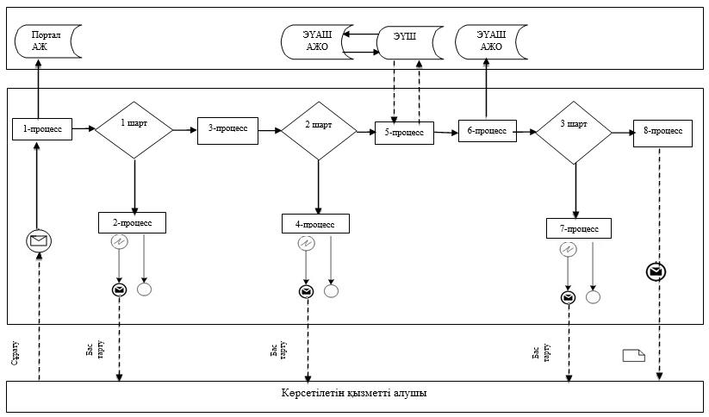

Шартты белгілер:

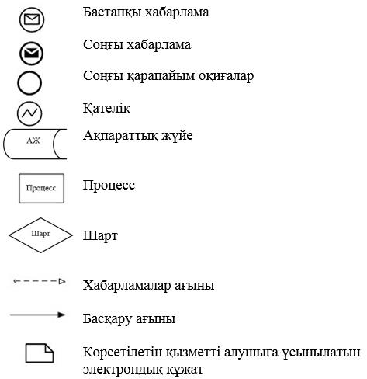

"Қорғаншылық және
қамқоршылық
жөнінде анықтамалар беру"
мемлекеттік көрсетілетін қызмет
регламентіне 2 қосымша
1) Мемлекеттік корпорация арқылы мемлекеттік қызмет көрсету кезінде мемлекеттік қызмет көрсету бизнес-процестерінің анықтамалығы

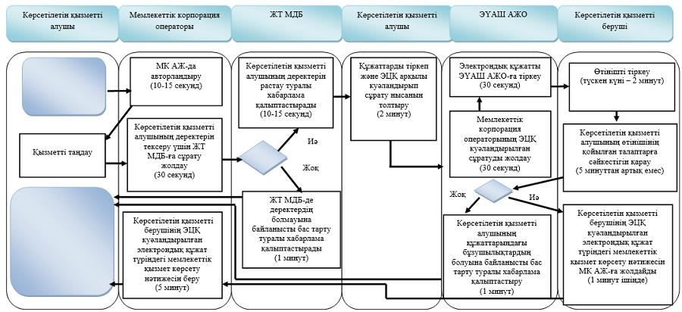

2) Портал арқылы мемлекеттік қызмет көрсету кезінде мемлекеттік қызмет көрсету бизнес-процестерінің анықтамалығы

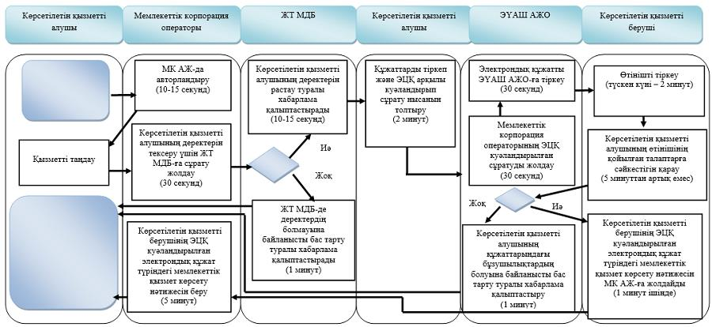

Шартты белгілер:

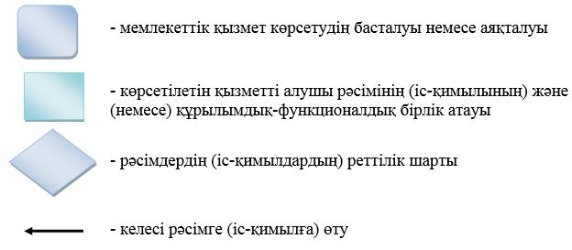

Шығыс Қазақстан облысы
әкімдігінің өзгерістер енгізілетін
қаулыларының тізбесіне
2 қосымша
Шығыс Қазақстан облысы
әкімдігінің
2015 жылғы 2 қыркүйектегі
№ 225 қаулысымен
бекітілген
"Жетім балаға (жетім балаларға) және ата-анасының қамқорлығынсыз қалған балаға (балаларға) қамқоршылық немесе қорғаншылық белгілеу" мемлекеттік көрсетілетін қызмет регламенті
1. Жалпы ережелер
1. "Жетім балаға (жетім балаларға) және ата-анасының қамқорлығынсыз қалған балаға (балаларға) қамқоршылық немесе қорғаншылық белгілеу" мемлекеттік көрсетілетін қызметін (бұдан әрі – мемлекеттік көрсетілетін қызмет) аудандар мен облыстық маңызы бар қалалардың жергілікті атқарушы органдары (бұдан әрі – көрсетілетін қызметті беруші) көрсетеді.
Өтінішті қабылдау және мемлекеттік қызмет көрсетудің нәтижесін беру:
3) "Азаматтарға арналған үкімет" мемлекеттік корпорациясы" коммерциялық емес акционерлік қоғамы (бұдан әрі – Мемлекеттік корпорация);
2) "электрондық үкіметтің" www.egov.kz веб-порталы (бұдан әрі – портал) арқылы жүзеге асырылады.
2. Мемлекеттік қызмет көрсету нысаны – электрондық (ішінара автоматтандырылған) және (немесе) қағаз жүзінде.
3. Мемлекеттік қызмет көрсетудің нәтижесі – Қазақстан Республикасы Білім және ғылым министрінің 2015 жылғы 13 сәуірдегі № 198 (Нормативтік құқықтық актілерді мемлекеттік тіркеу тізілімінде тіркелген нөмірі 11184) бұйрығымен бекітілген "Жетім балаға (жетім балаларға) және ата-анасының қамқорлығынсыз қалған балаға (балаларға) қамқоршылық немесе қорғаншылық белгілеу" мемлекеттік көрсетілетін қызмет стандартына (бұдан әрі – Стандарт) 1-қосымшаға сәйкес нысан бойынша қамқоршылық немесе қорғаншылық белгілеу туралы аудан және облыстық маңызы бар қала әкімдігінің қаулысы немесе Стандарттың 10-тармағымен көзделген негіздер бойынша мемлекеттік қызмет көрсетуден бас тарту туралы дәлелді жауап.
Мемлекеттік қызмет көрсету нәтижесін ұсыну нысаны – электрондық және (немесе) қағаз түрінде.
Көрсетілетін қызметті алушы мемлекеттік көрсетілетін қызмет нәтижесін қағаз жеткізгіште алу үшін өтініш берген жағдайда, мемлекеттік қызмет көрсету нәтижесі электрондық форматта ресімделеді, қағазға басып шығарылады және көрсетілетін қызметті берушінің уәкілетті тұлғасының қолымен және мөрімен расталады.
Порталда мемлекеттік қызмет көрсету нәтижесі көрсетілетін қызметті алушының "жеке кабинетіне" көрсетілетін қызметті берушінің уәкілетті адамының электрондық цифрлық қолтаңбасымен (бұдан әрі – ЭЦҚ) қол қойылған электрондық құжат нысанында жіберіледі және сақталады.
2. Мемлекеттік қызмет көрсету процесінде көрсетілетін қызметті берушінің құрылымдық бөлімшелерінің (қызметкерлерінің) іс-қимыл тәртібін сипаттау
4. Мемлекеттік қызмет көрсету бойынша рәсімді (іс-қимылды) бастауға көрсетілетін қызметті алушының Стандарттың 9-тармағына сәйкес белгіленген нысандағы өтінішінің және құжаттарының немесе көрсетілетін қызметті алушының ЭЦҚ-мен қол қойылған электрондық құжат нысанындағы сұратуының болуы негіз болады.
5. Мемлекеттік қызмет көрсету процесінің құрамына кіретін рәсімдердің (іс-қимылдардың) мазмұны, орындалу ұзақтығы:
1-іс-қимыл – көрсетілетін қызметті берушінің кеңсесі Мемлекеттік корпорация курьері ұсынған көрсетілетін қызметті алушының құжаттарын қабылдау мен тіркеуді жүзеге асырады. Орындалу ұзақтығы – 15 (он бес) минут;
2-іс-қимыл – көрсетілетін қызметті берушінің басшысы құжаттарды қарайды және оларды орындау үшін көрсетілетін қызметті берушінің қызметкеріне береді. Орындалу ұзақтығы – 15 (он бес) минут;
3-іс-қимыл – көрсетілетін қызметті берушінің қызметкері құжаттардың Стандарттың 9-тармағында көзделген, қойылатын талаптарға сәйкестігін тексереді, анықтама немесе мемлекеттік қызмет көрсетуден бас тарту туралы дәлелді жауап дайындайды және көрсетілетін қызметті берушінің басшысына береді. Орындалу ұзақтығы – 28 (жиырма сегіз) күнтізбелік күн;
4-іс-қимыл – көрсетілетін қызметті берушінің басшысы мемлекеттік қызмет көрсету нәтижесіне қол қояды және оны көрсетілетін қызметті берушінің кеңсесіне береді. Орындалу ұзақтығы – 1 (бір) күнтізбелік күн;
5-іс-қимыл – көрсетілетін қызметті берушінің кеңсесі мемлекеттік қызмет көрсетудің нәтижесін Мемлекеттік корпорация курьеріне береді. Орындалу ұзақтығы – 15 (он бес) минут.
Мемлекеттік қызмет көрсету мерзімі құжаттарды Мемлекеттік корпорацияға тапсырған сәттен бастап, сондай-ақ, портал арқылы өтініш берген кезде – 30 (отыз) күнтізбелік күн.
Мемлекеттік корпорацияға жүгінген кезде қабылдау күні мемлекеттік қызмет көрсету мерзіміне кірмейді. Көрсетілетін қызметті беруші мемлекеттік қызмет көрсету мерзімі өткенге дейін бір тәуліктен кешіктірмей көрсетілетін мемлекеттік қызмет көрсету нәтижесін Мемлекеттік корпорацияға жеткізуді қамтамасыз етеді.
6. Осы Регламенттің 5-тармағында көрсетілген 1-іс-қимыл бойынша мемлекеттік қызмет көрсету рәсімінің (іс-қимылының) нәтижесі көрсетілетін қызметті алушының тіркелген құжаттары болып табылады, олар осы Регламенттің 5-тармағында көрсетілген 2-іс-қимылды орындауды бастау үшін негіз болады.
Осы Регламенттің 5-тармағында көрсетілген 2-іс-қимыл нәтижесі көрсетілетін қызметті беруші басшысының бұрыштамасы қойылған құжаттар болып табылады, олар осы Регламенттің 5-тармағында көрсетілген 3-іс-қимылды орындауды бастау үшін негіз болады.
Осы Регламенттің 5-тармағында көрсетілген 3-іс-қимыл нәтижесі дайындалған қаулы жобасы немесе мемлекеттік қызмет көрсетуден бас тарту туралы дәлелді жауап болып табылады, олар осы Регламенттің 5-тармағында көрсетілген 4-іс-қимылды орындауды бастау үшін негіз болады.
Осы Регламенттің 5-тармағында көрсетілген 4-іс-қимыл нәтижесі көрсетілетін қызметті беруші басшысының қолы қойылған мемлекеттік қызмет көрсету нәтижесі болып табылады, олар осы Регламенттің 5-тармағында көрсетілген 5-іс-қимылды орындауды бастау үшін негіз болады.
Осы Регламенттің 5-тармағында көрсетілген 5-іс-қимыл нәтижесі Мемлекеттік корпорация курьерінің мемлекеттік қызмет көрсету нәтижесін алғаны туралы қолхаты болып табылады.
3. Мемлекеттік қызмет көрсету процесінде көрсетілетін қызметті берушінің құрылымдық бөлімшелерінің (қызметкерлерінің) өзара іс-қимыл тәртібін сипаттау
7. Мемлекеттік қызмет көрсету процесіне қатысатын көрсетілетін қызметті берушінің құрылымдық бөлімшелерінің (қызметкерлерінің) тізбесі:
1) көрсетілетін қызметті берушінің кеңсесі;
2) көрсетілетін қызметті берушінің басшысы;
3) көрсетілетін қызметті берушінің қызметкері.
8. Мемлекеттік қызмет көрсету үшін қажетті рәсімдердің (іс-қимылдардың) сипаттамасы:
1) көрсетілетін қызметті берушінің кеңсесі Мемлекеттік корпорация курьері ұсынған көрсетілетін қызметті алушының құжаттарын қабылдау мен тіркеуді жүзеге асырады. Орындалу ұзақтығы – 15 (он бес) минут;
2) көрсетілетін қызметті берушінің басшысы құжаттарды қарайды және оларды орындау үшін көрсетілетін қызметті берушінің қызметкеріне береді. Орындалу ұзақтығы – 15 (он бес) минут;
3) көрсетілетін қызметті берушінің қызметкері құжаттардың Стандарттың 9-тармағында көзделген, қойылатын талаптарға сәйкестігін тексереді, қаулы жобасын немесе мемлекеттік қызмет көрсетуден бас тарту туралы дәлелді жауап дайындайды және көрсетілетін қызметті берушінің басшысына береді. Орындалу ұзақтығы – 28 (жиырма сегіз) күнтізбелік күн;
4) көрсетілетін қызметті берушінің басшысы мемлекеттік қызмет көрсету нәтижесіне қол қояды және оны көрсетілетін қызметті берушінің кеңсесіне береді. Орындалу ұзақтығы – 1 (бір) күнтізбелік күн;
5) көрсетілетін қызметті берушінің кеңсесі мемлекеттік қызмет көрсетудің нәтижесін Мемлекеттік корпорация курьеріне береді. Орындалу ұзақтығы – 15 (он бес) минут.
4. Мемлекеттік корпорациямен өзара іс-қимыл тәртібін, сондай-ақ мемлекеттік қызмет көрсету процесінде ақпараттық жүйелерді пайдалану тәртібін сипаттау
9. Көрсетілетін қызметті алушылар мемлекеттік қызмет алу үшін Мемлекеттік корпорацияға жүгінеді және Стандарттың 9-тармағында көзделген құжаттарды ұсынады.
Көрсетілетін қызметті алушының сұратуын өңдеу ұзақтығы – 15 (он бес) минут.
Сұратуды дайындау және көрсетілетін қызметті берушіге жолдау тәртібі:
1) Мемлекеттік корпорация қызметкері Стандарттың 9-тармағында көзделген тізбеге сәйкес құжаттар топтамасын қабылдайды және тиісті құжаттардың қабылданғаны туралы қолхат береді.
Көрсетілетін қызметті алушы Стандарттың 9-тармағына сәйкес құжаттар топтамасын толық ұсынбаған жағдайда, Мемлекеттік корпорация қызметкері өтінішті қабылдаудан бас тартады және Стандарттың 4-қосымшасына сәйкес нысан бойынша қолхат береді;
2) көрсетілетін қызметті алушыдан қабылданған құжаттар Мемлекеттік корпорацияның жинақтау секторына түседі;
3) Мемлекеттік корпорацияның жинақтау секторына түскен құжаттар бағыттар бойынша жинақталады, қолхаттағы штрих-кодты сканерлеу арқылы "Мемлекеттік корпорацияның ықпалдастырылған ақпараттық жүйесі" ақпараттық жүйесінде (бұдан әрі – МК ЫАЖ) тіркеледі;
4) Мемлекеттік корпорацияның жинақтау секторы құжаттарды Мемлекеттік корпорацияның курьеріне береді;
5) Мемлекеттік корпорацияның курьері құжаттарды көрсетілетін қызметті берушіге беруді жүзеге асырады.
Көрсетілетін қызметті берушінің сұратуын жолдауға уәкілетті құрылымдық бөлімшелер немесе лауазымды тұлғалар:
Мемлекеттік корпорация қызметкері.
10. Мемлекеттік қызмет көрсету нәтижесін Мемлекеттік корпорация арқылы алу процесі:
Мемлекеттік корпорацияда дайын құжаттарды беру жеке куәлігін (не нотариалды расталған сенімхат бойынша оның өкілі) ұсыну кезінде құжаттарды қабылдау туралы қолхат негізінде жүзеге асырылады.
Мемлекеттік корпорация бір ай ішінде нәтижені сақтауды қамтамасыз етеді, содан кейін оларды көрсетілетін қызметті берушіге одан әрі сақтау үшін тапсырады. Көрсетілетін қызметті алушы бір ай өткеннен кейін жүгінген жағдайда Мемлекеттік корпорацияның сұранысы бойынша көрсетілетін қызметті беруші бір жұмыс күні ішінде дайын құжаттарды көрсетілетін қызметті алушыға беру үшін Мемлекеттік корпорацияға жібереді.
11. Портал арқылы мемлекеттік қызмет көрсету кезінде жүгіну және көрсетілетін қызметті беруші мен көрсетілетін қызметті алушы рәсімдерінің (іс-қимылдарының) реттілік тәртібі осы Регламентке 1 қосымшаға сәйкес мемлекеттік қызмет көрсетуге қатысатын ақпараттық жүйелердің функционалдық өзара іс-қимыл диаграммасында көрсетілген:
1) көрсетілетін қызметті алушы ЖСН мен пароль арқылы порталда тіркеуді жүзеге асырады (порталда тіркелмеген көрсетілетін қызметті алушылар үшін жүзеге асырылады);
2) 1-процесс – көрсетілетін қызметті алушының мемлекеттік көрсетілетін қызметті алу үшін ЖСН мен парольді порталда енгізуі (авторландыру процесі);
3) 1-шарт – порталда ЖСН мен пароль арқылы тіркелген көрсетілетін қызметті алушы туралы деректердің түпнұсқалығын тексеру;
4) 2-процесс – көрсетілетін қызметті алушының деректерінде бұзушылықтардың болуына байланысты авторландырудан бас тарту туралы порталмен хабарлама қалыптастыру;
5) 3-процесс – көрсетілетін қызметті алушының осы Регламентте көрсетілген қызметті таңдауы, мемлекеттік қызмет көрсету үшін сұрату нысанын экранға шығаруы және оның құрылымы мен форматтық талаптарын ескере отырып, көрсетілетін қызметті алушының нысанды толтыруы (деректерді енгізуі), сұрату нысанына Стандарттың 9-тармағында көрсетілген қажетті құжаттардың көшірмелерін электрондық түрде тіркеуі, сондай-ақ көрсетілетін қызметті алушының сұратуды куәландыру (қол қою) үшін ЭЦҚ тіркеу куәлігін таңдауы;
6) 2-шарт – порталда ЭЦҚ тіркеу куәлігінің қолданылу мерзімін және кері қайтарылған (күші жойылған) тіркеу куәліктерінің тізімінде болмауын, сондай-ақ, сәйкестендіру деректерінің (сұратуда көрсетілген ЖСН мен ЭЦҚ тіркеу куәлігінде көрсетілген ЖСН арасындағы) сәйкестігін тексеру;
7) 4-процесс – көрсетілетін қызметті алушының ЭЦҚ түпнұсқалығы расталмауына байланысты, сұратып отырған мемлекеттік қызмет көрсетуден бас тарту туралы хабарлама қалыптастыру;
8) 5-процесс – мемлекеттік қызмет көрсету үшін сұратуды көрсетілетін қызметті беруші ЭЦҚ-сы арқылы куәландыру және ЖАО өңдеуі үшін электрондық құжатты (сұратуды) ЭҮШ арқылы ЭҮАШ АЖО-ға жолдау;
9) 6-процесс – электрондық құжатты ЭҮАШ АЖО-ға тіркеу;
10) 3-шарт – көрсетілетін қызметті беруші қызметкерінің көрсетілетін қызметті алушының қоса берген құжаттарының Стандартта көрсетілген құжаттарға және мемлекеттік қызмет көрсету үшін негіздерге сәйкестігін тексеруі (өңдеуі);
11) 7-процесс – көрсетілетін қызметті алушының құжаттарындағы бұзушылықтардың болуына байланысты сұратып отырған мемлекеттік қызмет көрсетуден бас тарту туралы хабарлама қалыптастыру;
12) 8-процесс – көрсетілетін қызметті алушының көрсетілетін қызметті берушінің уәкілетті тұлғасының ЭЦҚ-мен қол қойылған электрондық құжат нысанындағы мемлекеттік қызмет көрсету нәтижесін алуы.
12. Мемлекеттік қызмет көрсету процесінде рәсімдер (іс-қимылдар) реттілігінің, көрсетілетін қызметті берушінің құрылымдық бөлімшелерінің (қызметкерлерінің) өзара іс-қимылдарының толық сипаттамасы, сонымен қатар Мемлекеттік корпорациямен өзара іс-қимыл тәртібінің және мемлекеттік қызмет көрсету процесінде ақпараттық жүйелерді қолдану тәртібінің сипаттамасы осы Регламентке 2 қосымшаға сәйкес мемлекеттік қызмет көрсетудің бизнес-процестерінің анықтамалығында көрсетіледі. Мемлекеттік қызмет көрсетудің бизнес-процестерінің анықтамалығы "электрондық үкімет" веб-порталында, көрсетілетін қызметті берушінің интернет-ресурсында орналастырылады.
Ескерту:
Аббревиатуралардың толық жазылуы:
АЖ – ақпараттық жүйеАЖО – автоматтандырылған жұмыс орныЖТ МДБ – "Жеке тұлғалар" мемлекеттік деректер базасыЖАО – жергілікті атқарушы орган
ЖСН – жеке сәйкестендіру нөміріМК АЖ – Мемлекеттік корпорацияның ақпараттық жүйесіЭҮАШ – "электрондық үкіметтің" аймақтық шлюзі
ЭҮШ – "электрондық үкімет" шлюзі
"Жетім балаға (жетім балаларға)
және ата-анасының
қамқорлығынсыз
қалған балаға (балаларға)
қамқоршылық
немесе қорғаншылық белгілеу"
мемлекеттік көрсетілетін қызмет
регламентіне 1 қосымша
Портал арқылы мемлекеттік қызмет көрсетуге қатысатын ақпараттық жүйелердің функционалдық өзара іс-қимыл диаграммасы

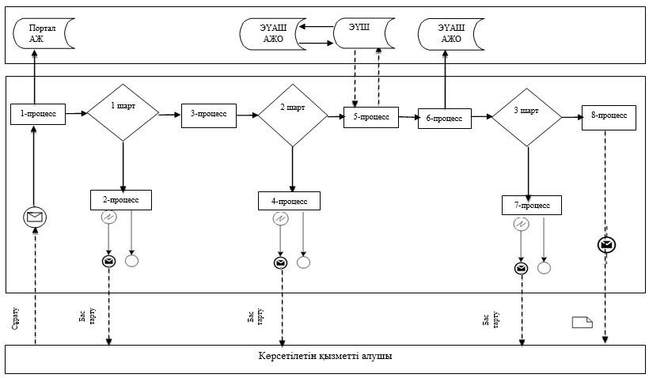

Шартты белгілер:

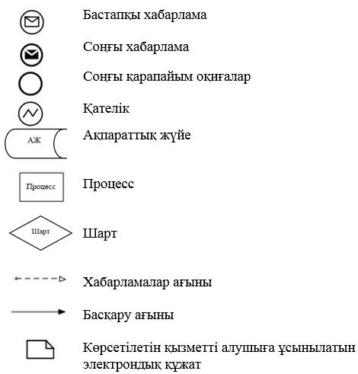

"Жетім балаға (жетім балаларға)
және ата-анасының
қамқорлығынсыз
қалған балаға (балаларға)
қамқоршылық
немесе қорғаншылық белгілеу"
мемлекеттік көрсетілетін қызмет
регламентіне 2 қосымша
1) Мемлекеттік корпорация арқылы мемлекеттік қызмет көрсету кезінде мемлекеттік қызмет көрсету бизнес-процестерінің анықтамалығы

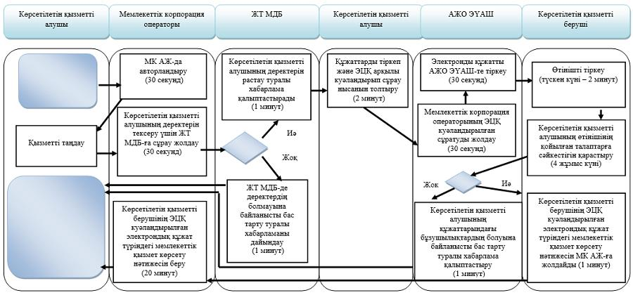

2) Портал арқылы мемлекеттік қызмет көрсету кезінде мемлекеттік қызмет көрсету бизнес-процестерінің анықтамалығы

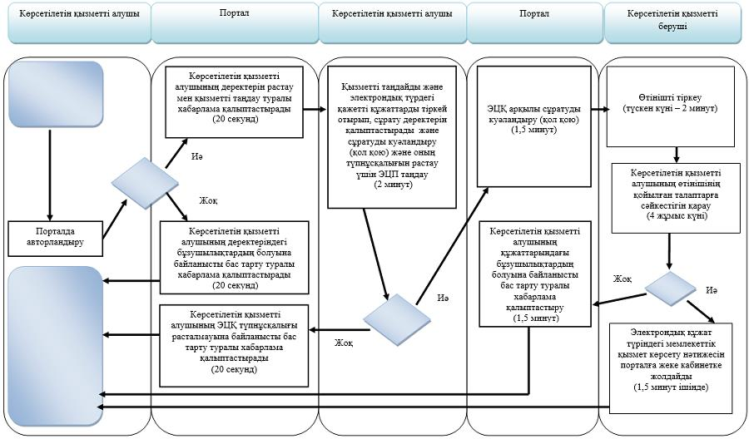

Шартты белгілер:

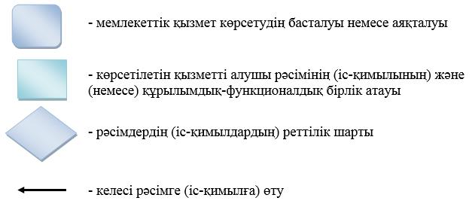

Шығыс Қазақстан облысы
әкімдігінің өзгерістер енгізілетін
қаулыларының тізбесіне
3 қосымша
Шығыс Қазақстан облысы
әкімдігінің
2015 жылғы 2 қыркүйектегі
№ 225 қаулысымен
бекітілген
"Кәмелетке толмаған балалардың мүлкіне иелік ету және кәмелетке толмаған балаларға мұра ресімдеу үшін анықтамалар беру" мемлекеттік көрсетілетін қызмет регламенті
1. Жалпы ережелер
1. "Кәмелетке толмаған балалардың мүлкіне иелік ету және кәмелетке толмаған балаларға мұра ресімдеу үшін анықтамалар беру" мемлекеттік көрсетілетін қызметін (бұдан әрі – мемлекеттік көрсетілетін қызмет) аудандар мен облыстық маңызы бар қалалардың жергілікті атқарушы органдары (бұдан әрі – көрсетілетін қызметті беруші) көрсетеді.
Өтінішті қабылдау және мемлекеттік қызмет көрсетудің нәтижесін беру:
1) "Азаматтарға арналған үкімет" мемлекеттік корпорациясы" коммерциялық емес акционерлік қоғамы (бұдан әрі – Мемлекеттік корпорация);
2) "электрондық үкіметтің" www.egov.kz веб-порталы (бұдан әрі – портал) арқылы жүзеге асырылады.
2. Мемлекеттік қызмет көрсету нысаны – электрондық (ішінара автоматтандырылған) және (немесе) қағаз жүзінде.
3. Мемлекеттік қызмет көрсетудің нәтижесі:
1) Қазақстан Республикасы Білім және ғылым министрінің 2015 жылғы 13 сәуірдегі № 198 (Нормативтік құқықтық актілерді мемлекеттік тіркеу тізілімінде тіркелген нөмірі 11184) бұйрығымен бекітілген "Кәмелетке толмаған балалардың мүлкіне иелік ету және кәмелетке толмаған балаларға мұра ресімдеу үшін анықтамалар беру" мемлекеттік көрсетілетін қызмет стандартының (бұдан әрі – Стандарт) 1-қосымшасына сәйкес нысан бойынша кәмелетке толмаған балалардың мүлкіне иелік ету үшін берілетін анықтама;
2) Стандарттың 2-қосымшасына сәйкес нысан бойынша ішкі істер органдарына кәмелетке толмаған балалардың мүлкіне иелік ету үшін берілетін анықтама;
3) Стандарттың 3-қосымшасына сәйкес нысан бойынша банктерге кәмелетке толмаған балалардың мүлкіне иелік ету үшін берілетін анықтама немесе Стандарттың 10-тармағында көрсетілген жағдайларда және негіздер бойынша мемлекеттік қызмет көрсетуден бас тарту туралы дәлелді жауап.
Мемлекеттік қызмет көрсету нәтижесін ұсыну нысаны – электрондық және (немесе) қағаз түрінде.
Көрсетілетін қызметті алушы мемлекеттік көрсетілетін қызмет нәтижесін қағаз жеткізгіште алу үшін өтініш берген жағдайда, мемлекеттік қызмет көрсету нәтижесі электрондық форматта ресімделеді, қағазға басып шығарылады, көрсетілетін қызметті берушінің уәкілетті тұлғасының қолымен және мөрімен расталады.
Порталда мемлекеттік қызмет көрсету нәтижесі көрсетілетін қызметті алушының "жеке кабинетіне" көрсетілетін қызметті берушінің уәкілетті адамының электрондық цифрлық қолтаңбасымен (бұдан әрі – ЭЦҚ) қойылған электрондық құжат нысанында жіберіледі және сақталады.
2. Мемлекеттік қызмет көрсету процесінде көрсетілетін қызметті берушінің құрылымдық бөлімшелерінің (қызметкерлерінің) іс-қимыл тәртібін сипаттау
4. Мемлекеттік қызмет көрсету бойынша рәсімді (іс-қимылды) бастауға көрсетілетін қызметті алушының Стандарттың 9-тармағына сәйкес белгіленген нысандағы өтінішінің және құжаттарының немесе көрсетілетін қызметті алушының ЭЦҚ-мен қол қойылған электрондық құжат нысанындағы сұратуының болуы негіз болады.
5. Мемлекеттік қызмет көрсету процесінің құрамына кіретін рәсімдердің (іс-қимылдардың) мазмұны, орындалу ұзақтығы:
1-іс-қимыл – көрсетілетін қызметті берушінің кеңсесі Мемлекеттік корпорация курьері ұсынған көрсетілетін қызметті алушының құжаттарын қабылдау мен тіркеуді жүзеге асырады. Орындалу ұзақтығы – 15 (он бес) минут;
2-іс-қимыл – көрсетілетін қызметті берушінің басшысы құжаттарды қарайды және оларды орындау үшін көрсетілетін қызметті берушінің қызметкеріне береді. Орындалу ұзақтығы – 15 (он бес) минут;
3-іс-қимыл – көрсетілетін қызметті берушінің қызметкері құжаттардың Стандарттың 9-тармағында көзделген, қойылатын талаптарға сәйкестігін тексереді, анықтама немесе мемлекеттік қызмет көрсетуден бас тарту туралы дәлелді жауап дайындайды, көрсетілетін қызметті берушінің басшысына береді. Орындалу ұзақтығы – 4 (төрт) жұмыс күні;
4-іс-қимыл – көрсетілетін қызметті берушінің басшысы мемлекеттік қызмет көрсету нәтижесіне қол қояды және оны көрсетілетін қызметті берушінің кеңсесіне береді. Орындалу ұзақтығы – 20 (жиырма) минут;
5-іс-қимыл – көрсетілетін қызметті берушінің кеңсесі Мемлекеттік корпорация курьеріне мемлекеттік қызмет көрсету нәтижесін береді. Орындалу ұзақтығы – 15 (он бес) минут.
Мемлекеттік қызмет көрсету мерзімі Мемлекеттік корпорацияға құжаттарды тапсырған, сондай-ақ портал арқылы өтініш берген сәттен бастап – 5 (бес) жұмыс күні.
Мемлекеттік корпорацияға жүгінген кезде қабылдау күні мемлекеттік қызмет көрсету мерзіміне кірмейді. Көрсетілетін қызметті беруші мемлекеттік қызмет көрсету мерзімі өткенге дейін бір тәуліктен кешіктірмей көрсетілетін мемлекеттік қызмет көрсету нәтижесін Мемлекеттік корпорацияға жеткізуді қамтамасыз етеді.
6. Осы регламенттің 5-тармағында көрсетілген 1-іс-қимыл бойынша мемлекеттік қызмет көрсету рәсімінің (іс-қимылының) нәтижесі көрсетілетін қызметті алушының тіркелген құжаттары болып табылады, олар осы Регламенттің 5-тармағында көрсетілген 2-іс-қимылды орындауды бастау үшін негіз болады.
Осы Регламенттің 5-тармағында көрсетілген 2-іс-қимыл нәтижесі көрсетілетін қызметті беруші басшысының бұрыштамасы қойылған құжаттар болып табылады, олар осы Регламенттің 5-тармағында көрсетілген 3-іс-қимылды орындауды бастау үшін негіз болады.
Осы Регламенттің 5-тармағында көрсетілген 3-іс-қимыл нәтижесі дайындалған анықтама немесе мемлекеттік қызмет көрсетуден бас тарту туралы дәлелді жауап болып табылады, ол осы Регламенттің 5-тармағында көрсетілген 4-іс-қимылды орындауды бастау үшін негіз болады.
Осы Регламенттің 5-тармағында көрсетілген 4-іс-қимыл нәтижесі көрсетілетін қызметті беруші басшысының қолы қойылған мемлекеттік қызмет көрсету нәтижесі болып табылады, олар осы Регламенттің 5-тармағында көрсетілген 5-іс-қимылды орындауды бастау үшін негіз болады.
Осы Регламенттің 5-тармағында көрсетілген 5-іс-қимыл нәтижесі Мемлекеттік корпорация курьерінің мемлекеттік қызмет көрсету нәтижесін алғаны туралы қолхаты болып табылады.
3. Мемлекеттік қызмет көрсету процесінде көрсетілетін қызметті берушінің құрылымдық бөлімшелерінің (қызметкерлерінің) өзара іс-қимыл тәртібін сипаттау
7. Мемлекеттік қызмет көрсету процесіне қатысатын көрсетілетін қызметті берушінің құрылымдық бөлімшелерінің (қызметкерлерінің) тізбесі:
1) көрсетілетін қызметті берушінің кеңсесі;
2) көрсетілетін қызметті берушінің басшысы;
3) көрсетілетін қызметті берушінің қызметкері.
8. Мемлекеттік қызмет көрсету үшін қажетті рәсімдердің (іс-қимылдардың) сипаттамасы:
1) көрсетілетін қызметті берушінің кеңсесі Мемлекеттік корпорация курьері ұсынған көрсетілетін қызметті алушының құжаттарын қабылдау мен тіркеуді жүзеге асырады. Орындалу ұзақтығы – 15 (он бес) минут;
2) көрсетілетін қызметті берушінің басшысы құжаттарды қарайды және оларды орындау үшін көрсетілетін қызметті берушінің қызметкеріне береді. Орындалу ұзақтығы – 15 (он бес) минут;
3) көрсетілетін қызметті берушінің қызметкері құжаттардың Стандарттың 9-тармағында көзделген, қойылатын талаптарға сәйкестігін тексереді, анықтама немесе мемлекеттік қызмет көрсетуден бас тарту туралы дәлелді жауап дайындайды, көрсетілетін қызметті берушінің басшысына береді. Орындалу ұзақтығы – 4 (төрт) жұмыс күні;
4) көрсетілетін қызметті берушінің басшысы мемлекеттік қызмет көрсету нәтижесіне қол қояды және оны көрсетілетін қызметті берушінің кеңсесіне береді. Орындалу ұзақтығы – 20 (жиырма) минут;
5) көрсетілетін қызметті берушінің кеңсесі Мемлекеттік корпорация курьеріне мемлекеттік қызмет көрсету нәтижесін береді. Орындалу ұзақтығы – 15 (он бес) минут.
4. Мемлекеттік корпорациямен өзара іс-қимыл тәртібін, сондай-ақ мемлекеттік қызмет көрсету процесінде ақпараттық жүйелерді пайдалану тәртібін сипаттау
9. Көрсетілетін қызметті алушылар мемлекеттік қызмет алу үшін Мемлекеттік корпорацияға жүгінеді және Стандарттың 9-тармағында көзделген құжаттарды ұсынады.
Көрсетілетін қызметті алушының сұратуын өңдеу ұзақтығы – 15 (он бес) минут.
Сұратуды дайындау және көрсетілетін қызметті берушіге жолдау тәртібі:
1) Мемлекеттік корпорация қызметкері Стандарттың 9-тармағында көзделген тізбеге сәйкес құжаттар топтамасын қабылдайды және тиісті құжаттардың қабылданғаны туралы қолхат береді.
Көрсетілетін қызметті алушы Стандарттың 9-тармағына сәйкес құжаттар топтамасын толық ұсынбаған жағдайда, Мемлекеттік корпорация қызметкері өтінішті қабылдаудан бас тартады және Стандарттың 7-қосымшасына сәйкес нысан бойынша қолхат береді;
2) көрсетілетін қызметті алушыдан қабылданған құжаттар Мемлекеттік корпорацияның жинақтау секторына түседі;
3) Мемлекеттік корпорацияның жинақтау секторына түскен құжаттар бағыттар бойынша жинақталады, қолхаттағы штрих-кодты сканерлеу арқылы "Мемлекеттік корпорацияның ықпалдастырылған ақпараттық жүйесі" ақпараттық жүйесінде (бұдан әрі – МК ЫАЖ) тіркеледі;
4) Мемлекеттік корпорацияның жинақтау секторы құжаттарды Мемлекеттік корпорацияның курьеріне береді;
5) Мемлекеттік корпорацияның курьері құжаттарды көрсетілетін қызметті берушіге беруді жүзеге асырады.
Көрсетілетін қызметті берушінің сұратуын жолдауға уәкілетті құрылымдық бөлімшелер немесе лауазымды тұлғалар:
Мемлекеттік корпорация қызметкері.
10. Мемлекеттік қызмет көрсету нәтижесін Мемлекеттік корпорация арқылы алу процесі:
Мемлекеттік корпорацияда дайын құжаттарды беру жеке куәлігін (не нотариалды расталған сенімхат бойынша оның өкілі) ұсыну кезінде құжаттарды қабылдау туралы қолхат негізінде жүзеге асырылады.
Мемлекеттік корпорация бір ай ішінде нәтижені сақтауды қамтамасыз етеді, содан кейін оларды көрсетілетін қызметті берушіге одан әрі сақтау үшін тапсырады. Көрсетілетін қызметті алушы бір ай өткеннен кейін жүгінген жағдайда Мемлекеттік корпорацияның сұранысы бойынша көрсетілетін қызметті беруші бір жұмыс күні ішінде дайын құжаттарды көрсетілетін қызметті алушыға беру үшін Мемлекеттік корпорацияға жібереді.
11. Портал арқылы мемлекеттік қызмет көрсету кезінде жүгіну және көрсетілетін қызметті беруші мен көрсетілетін қызметті алушы рәсімдерінің (іс-қимылдарының) реттілік тәртібі осы Регламентке 1 қосымшаға сәйкес мемлекеттік қызмет көрсетуге қатысатын ақпараттық жүйелердің функционалдық өзара іс-қимыл диаграммасында көрсетілген:
1) көрсетілетін қызметті алушы ЖСН мен пароль арқылы порталда тіркеуді жүзеге асырады (порталда тіркелмеген көрсетілетін қызметті алушылар үшін жүзеге асырылады);
2) 1-процесс– көрсетілетін қызметті алушының мемлекеттік көрсетілетін қызметті алу үшін ЖСН мен парольді порталда енгізуі (авторландыру процесі);
3) 1-шарт – порталда ЖСН мен пароль арқылы тіркелген көрсетілетін қызметті алушы туралы деректердің түпнұсқалығын тексеру;
4) 2-процесс – көрсетілетін қызметті алушының деректерінде бұзушылықтардың болуына байланысты авторландырудан бас тарту туралы порталмен хабарлама қалыптастыру;
5) 3-процесс – көрсетілетін қызметті алушының осы Регламентте көрсетілген қызметті таңдауы, мемлекеттік қызмет көрсету үшін сұрату нысанын экранға шығаруы және оның құрылымы мен форматтық талаптарын ескере отырып, көрсетілетін қызметті алушының нысанды толтыруы (деректерді енгізуі), сұрату нысанына Стандарттың 9-тармағында көрсетілген қажетті құжаттардың көшірмелерін электрондық түрде тіркеуі, сондай-ақ көрсетілетін қызметті алушының сұратуды куәландыру (қол қою) үшін ЭЦҚ тіркеу куәлігін таңдауы;
6) 2-шарт – порталда ЭЦҚ тіркеу куәлігінің қолданылу мерзімін және кері қайтарылған (күші жойылған) тіркеу куәліктерінің тізімінде болмауын, сондай-ақ, сәйкестендіру деректерінің (сұратуда көрсетілген ЖСН мен ЭЦҚ тіркеу куәлігінде көрсетілген ЖСН арасындағы) сәйкестігін тексеру;
7) 4-процесс – көрсетілетін қызметті алушының ЭЦҚ түпнұсқалығы расталмауына байланысты, сұратып отырған мемлекеттік қызмет көрсетуден бас тарту туралы хабарлама қалыптастыру;
8) 5-процесс – мемлекеттік қызмет көрсету үшін сұратуды көрсетілетін қызметті беруші ЭЦҚ-сы арқылы куәландыру және ЖАО өңдеуі үшін электрондық құжатты (сұратуды) ЭҮШ арқылы ЭҮАШ АЖО-ға жолдау;
9) 6-процесс – электрондық құжатты ЭҮАШ АЖО-ға тіркеу;
10) 3-шарт – көрсетілетін қызметті беруші қызметкерінің көрсетілетін қызметті алушының қоса берген құжаттарының Стандарттың 9-тармағында көрсетілген құжаттарға және мемлекеттік қызмет көрсету үшін негіздерге сәйкестігін тексеруі (өңдеуі);
11) 7-процесс – көрсетілетін қызметті алушының құжаттарындағы бұзушылықтардың болуына байланысты сұратып отырған мемлекеттік қызмет көрсетуден бас тарту туралы хабарламаны қалыптастыру;
12) 8-процесс – көрсетілетін қызметті алушының көрсетілетін қызметті берушінің уәкілетті тұлғасының ЭЦҚ-мен қол қойылған электрондық құжат нысанындағы мемлекеттік қызмет көрсету нәтижесін алуы.
12. Мемлекеттік қызмет көрсету процесінде рәсімдер (іс-қимылдар) реттілігінің, көрсетілетін қызметті берушінің құрылымдық бөлімшелерінің (қызметкерлерінің) өзара іс-қимылдарының толық сипаттамасы, сонымен қатар Мемлекеттік корпорациямен өзара іс-қимыл тәртібінің және мемлекеттік қызмет көрсету процесінде ақпараттық жүйелерді қолдану тәртібінің сипаттамасы осы Регламентке 2 қосымшаға сәйкес мемлекеттік қызмет көрсетудің бизнес-процестері анықтамалығында көрсетіледі. Мемлекеттік қызмет көрсетудің бизнес-процестері анықтамалығы "электрондық үкімет" веб-порталында, көрсетілетін қызметті берушінің интернет-ресурсында орналастырылады.
Ескерту:
Аббревиатуралардың толық жазылуы:
АЖ – ақпараттық жүйе АЖО – автоматтандырылған жұмыс орныЖТ МДБ – "Жеке тұлғалар" мемлекеттік деректер базасыЖАО – жергілікті атқарушы орган
ЖСН – жеке сәйкестендіру нөмірі МК АЖ – Мемлекеттік корпорацияның ақпараттық жүйесіЭҮАШ – "электрондық үкіметтің" аймақтық шлюзі
ЭҮШ – "электрондық үкімет" шлюзі
"Кәмелетке толмаған
балалардың
мүлкіне иелік ету және
кәмелетке толмаған балаларға
мұра ресімдеу үшін
анықтамалар беру" мемлекеттік
көрсетілетін қызмет
регламентіне 1 қосымша
Портал арқылы мемлекеттік қызмет көрсетуге қатысатын ақпараттық жүйелердің функционалдық өзара іс-қимыл диаграммасы

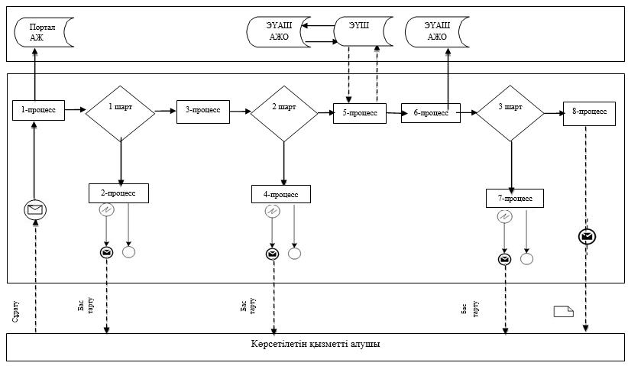

Шартты белгілер:

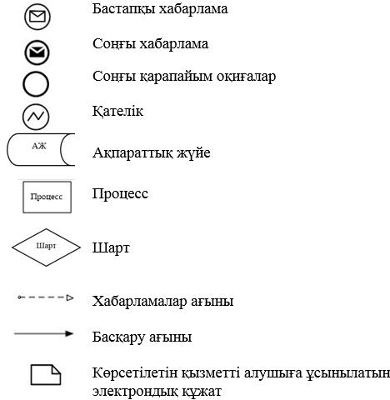

"Кәмелетке толмаған
балалардың мүлкіне иелік ету
және кәмелетке толмаған
балаларға мұра ресімдеу
үшін анықтамалар беру"
мемлекеттік көрсетілетін қызмет
регламентіне 2 қосымша
1) Мемлекеттік корпорация арқылы мемлекеттік қызмет көрсету кезінде мемлекеттік қызмет көрсету бизнес-процестерінің анықтамалығы

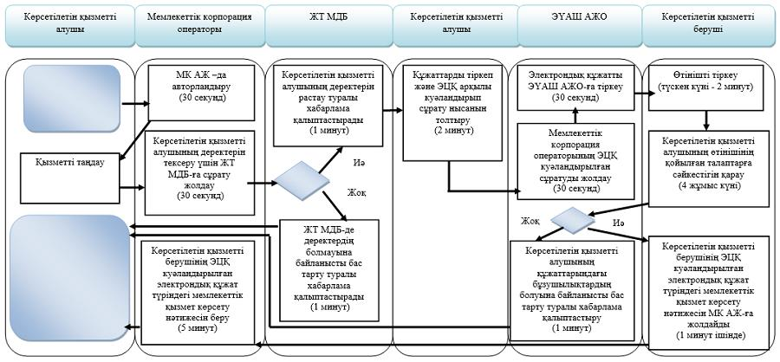

2) Портал арқылы мемлекеттік қызмет көрсету кезінде мемлекеттік қызмет көрсету бизнес-процестерінің анықтамалығы

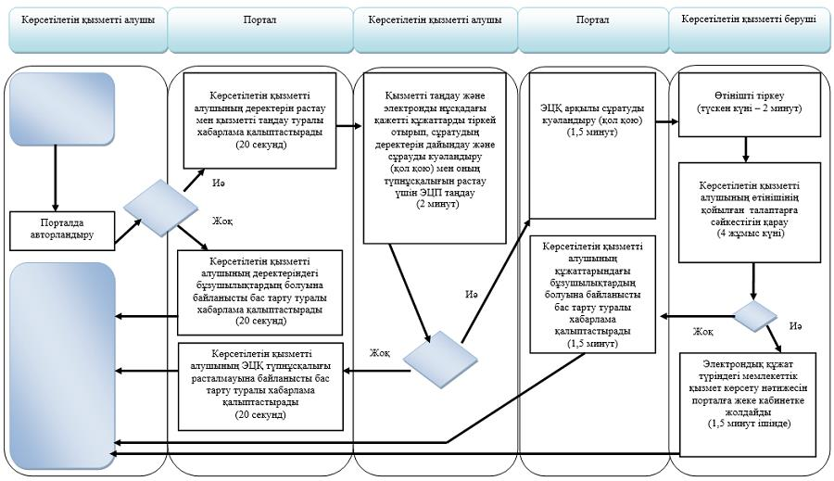

Шартты белгілер:

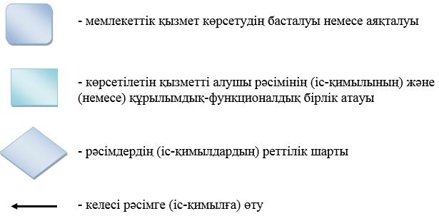

Шығыс Қазақстан облысы
әкімдігінің өзгерістер енгізілетін
қаулыларының тізбесіне
4 қосымша
Шығыс Қазақстан облысы
әкімдігінің
2015 жылғы 2 қыркүйектегі
№ 225 қаулысымен бекітілген
"Кәмелетке толмаған балаларға меншік құқығында тиесілі мүлікпен жасалатын мәмілелерді ресімдеу үшін қорғаншылық немесе қамқоршылық бойынша функцияларды жүзеге асыратын органдардың анықтамаларын беру" мемлекеттік көрсетілетін қызмет регламенті
1. Жалпы ережелер
1. "Кәмелетке толмаған балаларға меншік құқығында тиесілі мүлікпен жасалатын мәмілелерді ресімдеу үшін қорғаншылық немесе қамқоршылық бойынша функцияларды жүзеге асыратын органдардың анықтамаларын беру" мемлекеттік көрсетілетін қызметін (бұдан әрі – мемлекеттік көрсетілетін қызмет) аудандар мен облыстық маңызы бар қалалардың жергілікті атқарушы органдары (бұдан әрі – көрсетілетін қызметті беруші) көрсетеді.
Өтінішті қабылдау және мемлекеттік қызмет көрсетудің нәтижесін беру:
2) "Азаматтарға арналған үкімет" мемлекеттік корпорациясы" коммерциялық емес акционерлік қоғамы (бұдан әрі – Мемлекеттік корпорация);
2) "электрондық үкіметтің" www.egov.kz веб-порталы (бұдан әрі – портал) арқылы жүзеге асырылады.
2. Мемлекеттік қызмет көрсету нысаны – электрондық (ішінара автоматтандырылған) және (немесе) қағаз жүзінде.
3. Мемлекеттік қызмет көрсету нәтижесі – Қазақстан Республикасы Білім және ғылым министрінің 2015 жылғы 13 сәуірдегі № 198 (Нормативтік құқықтық актілерді мемлекеттік тіркеу тізілімінде тіркелген нөмірі 11184) бұйрығымен бекітілген "Кәмелетке толмаған балаларға меншік құқығында тиесілі мүлікпен жасалатын мәмілелерді ресімдеу үшін қорғаншылық немесе қамқоршылық бойынша функцияларды жүзеге асыратын органдардың анықтамаларын беру" мемлекеттік қызмет стандартына (бұдан әрі – Стандарт) 1-қосымшаға сәйкес нысан бойынша кәмелетке толмаған балаларға меншік құқығында тиесілі мүлікпен жасалатын мәмілелерді ресімдеу үшін қорғаншылық немесе қамқоршылық бойынша функцияларды жүзеге асыратын органдардың беретін анықтамасы не осы мемлекеттік көрсетілетін қызмет Стандартының 10-тармағында көрсетілген жағдайларда және негіздер бойынша мемлекеттік қызмет көрсетуден бас тарту туралы дәлелді жауап.
Мемлекеттік қызмет көрсету нәтижесін беру нысаны – электрондық (ішінара автоматтандырылған) және (немесе) қағаз түрінде.
Көрсетілетін қызметті алушы мемлекеттік көрсетілетін қызмет нәтижесін қағаз жеткізгіште алу үшін өтініш берген жағдайда, мемлекеттік қызмет көрсету нәтижесі электрондық форматта ресімделеді, қағазға басып шығарылады және көрсетілетін қызметті беруші басшысының қолымен және мөрімен расталады.
Порталда мемлекеттік қызмет көрсету нәтижесі көрсетілетін қызметті алушының "жеке кабинетіне" көрсетілетін қызметті берушінің уәкілетті адамының электрондық цифрлық қолтаңбасымен (бұдан әрі – ЭЦҚ) қол қойылған электрондық құжат нысанында жіберіледі және сақталады.
2. Мемлекеттік қызмет көрсету процесінде көрсетілетін қызметті берушінің құрылымдық бөлімшелерінің (қызметкерлерінің) іс-қимыл тәртібін сипаттау
4. Мемлекеттік қызмет көрсету бойынша рәсімді (іс-қимылды) бастауға көрсетілетін қызметті алушының Стандарттың 9-тармағына сәйкес белгіленген нысандағы өтінішінің және құжаттарының немесе көрсетілетін қызметті алушының ЭЦҚ-мен қол қойылған электрондық құжат нысанындағы сұратуының болуы негіз болады.
5. Мемлекеттік қызмет көрсету процесінің құрамына кіретін рәсімдердің (іс-қимылдардың) мазмұны, орындалу ұзақтығы:
1-іс-қимыл – көрсетілетін қызметті берушінің кеңсесі Мемлекеттік корпорация курьері ұсынған көрсетілетін қызметті алушының құжаттарын қабылдау мен тіркеуді жүзеге асырады. Орындалу ұзақтығы – 15 (он бес) минут;
2-іс-қимыл – көрсетілетін қызметті берушінің басшысы құжаттарды қарайды және оларды орындау үшін көрсетілетін қызметті берушінің қызметкеріне береді. Орындалу ұзақтығы – 15 (он бес) минут;
3-іс-қимыл – көрсетілетін қызметті берушінің қызметкері құжаттардың Стандарттың 9-тармағында көзделген, қойылатын талаптарға сәйкестігін тексереді, анықтама немесе мемлекеттік қызмет көрсетуден бас тарту туралы дәлелді жауап дайындайды және көрсетілетін қызметті берушінің басшысына береді. Орындалу ұзақтығы – 4 (төрт) жұмыс күні;
4-іс-қимыл – көрсетілетін қызметті берушінің басшысы мемлекеттік қызмет көрсету нәтижесіне қол қояды және оны көрсетілетін қызметті берушінің кеңсесіне береді. Орындалу ұзақтығы – 20 (жиырма) минут;
5-іс-қимыл – көрсетілетін қызметті берушінің кеңсесі мемлекеттік қызмет көрсетудің нәтижесін Мемлекеттік корпорация курьеріне береді. Орындалу ұзақтығы – 15 (он бес) минут.
Мемлекеттік қызмет көрсету мерзімі Мемлекеттік корпорацияға құжаттарды тапсырған, сондай-ақ портал арқылы өтініш берген сәттен бастап – 5 (бес) жұмыс күні.
Мемлекеттік корпорацияға жүгінген кезде қабылдау күні мемлекеттік қызмет көрсету мерзіміне кірмейді. Көрсетілетін қызметті беруші мемлекеттік қызмет көрсету мерзімі өткенге дейін бір тәуліктен кешіктірмей көрсетілетін мемлекеттік қызмет көрсету нәтижесін Мемлекеттік корпорацияға жеткізуді қамтамасыз етеді.
6. Осы Регламенттің 5-тармағында көрсетілген 1-іс-қимыл бойынша мемлекеттік қызмет көрсету рәсімінің (іс-қимылының) нәтижесі көрсетілетін қызметті алушының тіркелген құжаттары болып табылады, ол осы Регламенттің 5-тармағында көрсетілген 2-іс-қимылды орындауды бастау үшін негіз болады.
Осы Регламенттің 5-тармағында көрсетілген 2-іс-қимыл нәтижесі көрсетілетін қызметті беруші басшысының бұрыштамасы қойылған құжаттар болып табылады, олар осы Регламенттің 5-тармағында көрсетілген 3-іс-қимылды орындауды бастау үшін негіз болады.
Осы Регламенттің 5-тармағында көрсетілген 3-іс-қимыл нәтижесі дайындалған анықтама немесе мемлекеттік қызмет көрсетуден бас тарту туралы дәлелді жауап болып табылады, олар осы Регламенттің 5-тармағында көрсетілген 4-іс-қимылды орындауды бастау үшін негіз болады.
Осы Регламенттің 5-тармағында көрсетілген 4-іс-қимыл нәтижесі көрсетілетін қызметті беруші басшысының қолы қойылған мемлекеттік қызмет көрсету нәтижесі болып табылады, олар осы Регламенттің 5-тармағында көрсетілген 5-іс-қимылды орындауды бастау үшін негіз болады.
Осы Регламенттің 5-тармағында көрсетілген 5-іс-қимыл нәтижесі Мемлекеттік корпорация курьерінің мемлекеттік қызмет көрсету нәтижесін алғаны туралы қолхаты болып табылады.
3. Мемлекеттік қызмет көрсету процесінде көрсетілетін қызметті берушінің құрылымдық бөлімшелерінің (қызметкерлерінің) өзара іс-қимыл тәртібін сипаттау
7. Мемлекеттік қызмет көрсету процесіне қатысатын көрсетілетін қызметті берушінің құрылымдық бөлімшелерінің (қызметкерлерінің) тізбесі:
1) көрсетілетін қызметті берушінің кеңсесі;
2) көрсетілетін қызметті берушінің басшысы;
3) көрсетілетін қызметті берушінің қызметкері.
8. Мемлекеттік қызмет көрсету үшін қажетті рәсімдердің (іс-қимылдардың) сипаттамасы:
1) көрсетілетін қызметті берушінің кеңсесі Мемлекеттік корпорация курьері ұсынған көрсетілетін қызметті алушының құжаттарын қабылдау мен тіркеуді жүзеге асырады. Орындалу ұзақтығы – 15 (он бес) минут;
2) көрсетілетін қызметті берушінің басшысы құжаттарды қарайды және оларды орындау үшін көрсетілетін қызметті берушінің қызметкеріне береді. Орындалу ұзақтығы – 15 (он бес) минут;
3) көрсетілетін қызметті берушінің қызметкері құжаттардың Стандарттың 9-тармағында көзделген қойылатын талаптарға сәйкестігін тексереді, анықтама немесе мемлекеттік қызмет көрсетуден бас тарту туралы дәлелді жауап дайындайды және көрсетілетін қызметті берушінің басшысына береді. Орындалу ұзақтығы – 4 (төрт) жұмыс күні;
4) көрсетілетін қызметті берушінің басшысы мемлекеттік қызмет көрсету нәтижесіне қол қояды және оны көрсетілетін қызметті берушінің кеңсесіне береді. Орындалу ұзақтығы – 20 (жиырма) минут;
5) көрсетілетін қызметті берушінің кеңсесі мемлекеттік қызмет көрсетудің нәтижесін Мемлекеттік корпорация курьеріне береді. Орындалу ұзақтығы – 15 (он бес) минут.
4. Мемлекеттік корпорациямен өзара іс-қимыл тәртібін, сондай-ақ мемлекеттік қызмет көрсету процесінде ақпараттық жүйелерді пайдалану тәртібін сипаттау
9. Көрсетілетін қызметті алушылар мемлекеттік қызмет алу үшін Мемлекеттік корпорацияға жүгінеді және Стандарттың 9-тармағында көзделген құжаттарды ұсынады.
Көрсетілетін қызметті алушының сұратуын өңдеу ұзақтығы – 15 (он бес) минут.
Сұратуды дайындау және көрсетілетін қызметті берушіге жолдау тәртібі:
1) Мемлекеттік корпорация қызметкері Стандартта көзделген тізбеге сәйкес құжаттар топтамасын қабылдайды және тиісті құжаттардың қабылданғаны туралы қолхат береді.
Көрсетілетін қызметті алушы Стандарттың 9-тармағына сәйкес құжаттар топтамасын толық ұсынбаған жағдайда, Мемлекеттік корпорация қызметкері өтінішті қабылдаудан бас тартады және Стандарттың 4-қосымшасына сәйкес нысан бойынша қолхат береді;
2) көрсетілетін қызметті алушыдан қабылданған құжаттар Мемлекеттік корпорацияның жинақтау секторына түседі;
3) Мемлекеттік корпорацияның жинақтау секторына түскен құжаттар бағыттар бойынша жинақталады, қолхаттағы штрих-кодты сканерлеу арқылы "Мемлекеттік корпорацияның ықпалдастырылған ақпараттық жүйесі" ақпараттық жүйесінде (бұдан әрі – МК ЫАЖ) тіркеледі;
4) Мемлекеттік корпорацияның жинақтау секторы құжаттарды Мемлекеттік корпорацияның курьеріне береді;
5) Мемлекеттік корпорацияның курьері құжаттарды көрсетілетін қызметті берушіге беруді жүзеге асырады.
Көрсетілетін қызметті берушінің сұратуын жолдауға уәкілетті құрылымдық бөлімшелер немесе лауазымды тұлғалар:
Мемлекеттік корпорация қызметкері.
10. Мемлекеттік қызмет көрсету нәтижесін Мемлекеттік корпорация арқылы алу процесі:
Мемлекеттік корпорацияда дайын құжаттарды беру жеке куәлігін (не нотариалды расталған сенімхат бойынша оның өкілі) ұсыну кезінде құжаттарды қабылдау туралы қолхат негізінде жүзеге асырылады.
Мемлекеттік корпорация бір ай ішінде нәтижені сақтауды қамтамасыз етеді, содан кейін оларды көрсетілетін қызметті берушіге одан әрі сақтау үшін тапсырады. Көрсетілетін қызметті алушы бір ай өткеннен кейін жүгінген жағдайда Мемлекеттік корпорацияның сұранысы бойынша көрсетілетін қызметті беруші бір жұмыс күні ішінде дайын құжаттарды көрсетілетін қызметті алушыға беру үшін Мемлекеттік корпорацияға жібереді.
11. Портал арқылы мемлекеттік қызмет көрсету кезінде жүгіну және көрсетілетін қызметті беруші мен көрсетілетін қызметті алушының рәсімдерінің (іс-қимылдарының) реттілік тәртібі осы Регламентке 1 қосымшаға сәйкес мемлекеттік қызмет көрсетуге қатысатын ақпараттық жүйелердің функционалдық өзара іс-қимыл диаграммасында көрсетілген:
1) көрсетілетін қызметті алушы ЖСН мен пароль арқылы порталда тіркеуді жүзеге асырады (порталда тіркелмеген көрсетілетін қызметті алушылар үшін жүзеге асырылады);
2) 1-процесс – көрсетілетін қызметті алушының мемлекеттік көрсетілетін қызметті алу үшін ЖСН мен парольді порталда енгізуі (авторландыру процесі);
3) 1-шарт – порталда ЖСН мен пароль арқылы тіркелген көрсетілетін қызметті алушы туралы деректердің түпнұсқалығын тексеру;
4) 2-процесс – көрсетілетін қызметті алушының деректерінде бұзушылықтардың болуына байланысты авторландырудан бас тарту туралы порталмен хабарлама қалыптастыру;
5) 3-процесс – көрсетілетін қызметті алушының осы Регламентте көрсетілген қызметті таңдауы, мемлекеттік қызмет көрсету үшін сұрату нысанын экранға шығаруы және оның құрылымы мен форматтық талаптарын ескере отырып, көрсетілетін қызметті алушының нысанды толтыруы (деректерді енгізуі), сұрату нысанына Стандарттың 9-тармағында көрсетілген қажетті құжаттардың көшірмелерін электрондық түрде тіркеуі, сондай-ақ, көрсетілетін қызметті алушының сұратуды куәландыру (қол қою) үшін ЭЦҚ тіркеу куәлігін таңдауы;
6) 2-шарт – порталда ЭЦҚ тіркеу куәлігінің қолданылу мерзімін және кері қайтарылған (күші жойылған) тіркеу куәліктерінің тізімінде болмауын, сонымен қатар сәйкестендіру деректерінің (сұратуда көрсетілген ЖСН мен ЭЦҚ тіркеу куәлігінде көрсетілген ЖСН арасындағы) сәйкестігін тексеру;
7) 4-процесс – көрсетілетін қызметті алушының ЭЦҚ тұпнұсқалығы расталмауына байланысты, сұратып отырған мемлекеттік қызмет көрсетуден бас тарту туралы хабарлама қалыптастыру;
8) 5-процесс – мемлекеттік қызмет көрсету үшін сұратуды көрсетілетін қызметті беруші ЭЦҚ-сы арқылы куәландыру және ЖАО өңдеуі үшін электрондық құжатты (сұратуды) ЭҮШ арқылы ЭҮАШ АЖО-ға жолдау;
9) 6-процесс – электронды құжатты ЭҮАШ АЖО-ға тіркеу;
10) 3-шарт – көрсетілетін қызметті беруші қызметкерінің көрсетілетін қызметті алушының қоса берген құжаттарының Стандартта көрсетілген құжаттарға және мемлекеттік қызмет көрсету үшін негіздерге сәйкестігін тексеруі (өңдеуі);
11) 7-процесс – көрсетілетін қызметті алушының құжаттарындағы бұзушылықтардың болуына байланысты сұратып отырған мемлекеттік қызмет көрсетуден бас тарту туралы хабарламаны қалыптастыру;
12) 8-процесс – көрсетілетін қызметті алушының көрсетілетін қызметті берушінің уәкілетті тұлғасының ЭЦҚ-мен қол қойылған электрондық құжат нысанындағы мемлекеттік қызмет көрсету нәтижесін алуы.
12. Мемлекеттік қызмет көрсету процесінде рәсімдер (іс-қимылдар) реттілігінің, көрсетілетін қызметті берушінің құрылымдық бөлімшелерінің (қызметкерлерінің) өзара іс-қимылдарының толық сипаттамасы, сонымен қатар Мемлекеттік корпорациямен өзара іс-қимыл тәртібінің және мемлекеттік қызмет көрсету процесінде ақпараттық жүйелерді қолдану тәртібінің сипаттамасы осы Регламентке 2 қосымшаға сәйкес мемлекеттік қызмет көрсетудің бизнес-процестері анықтамалығында көрсетіледі. Мемлекеттік қызмет көрсетудің бизнес-процестері анықтамалығы "электрондық үкімет" веб-порталында, көрсетілетін қызметті берушінің интернет-ресурсында орналастырылады.
Ескерту:
Аббревиатуралардың толық жазылуы:
АЖ – ақпараттық жүйеАЖО – автоматтандырылған жұмыс орныЖТ МДБ – "Жеке тұлғалар" мемлекеттік деректер базасыЖАО – жергілікті атқарушы орган
ЖСН – жеке сәйкестендіру нөміріМК АЖ – Мемлекеттік корпорацияның ақпараттық жүйесі
ЭҮАШ – "электрондық үкіметтің" аймақтық шлюзі
ЭҮШ – "электрондық үкімет" шлюзі
"Кәмелетке толмаған балаларға
меншік құқығында тиесілі
мүлікпен жасалатын
мәмілелерді ресімдеу үшін
қорғаншылық немесе
қамқоршылық бойынша
функцияларды жүзеге асыратын
органдардың анықтамаларын
беру" мемлекеттік көрсетілетін
қызмет регламентіне 1 қосымша
Портал арқылы мемлекеттік қызмет көрсетуге қатысатын ақпараттық жүйелердің функционалдық өзара іс-қимыл диаграммасы

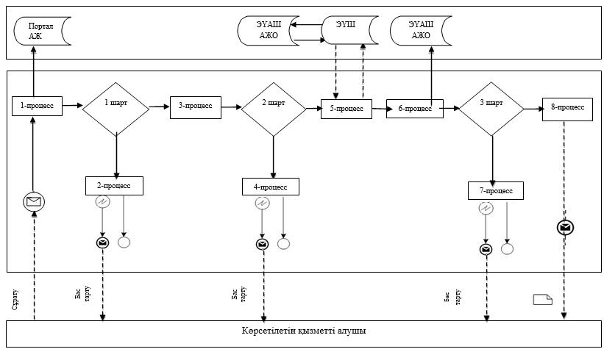

Шартты белгілер:

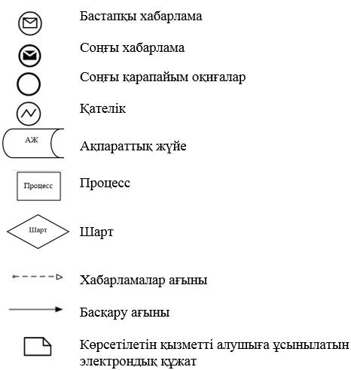

"Кәмелетке толмаған балаларға
меншік құқығында тиесілі
мүлікпен жасалатын
мәмілелерді ресімдеу үшін
қорғаншылық немесе
қамқоршылық бойынша
функцияларды жүзеге асыратын
органдардың анықтамаларын
беру" мемлекеттік көрсетілетін
қызмет регламентіне 2 қосымша
1) Мемлекеттік корпорация арқылы мемлекеттік қызмет көрсету кезінде мемлекеттік қызмет көрсету бизнес-процестерінің анықтамалығы

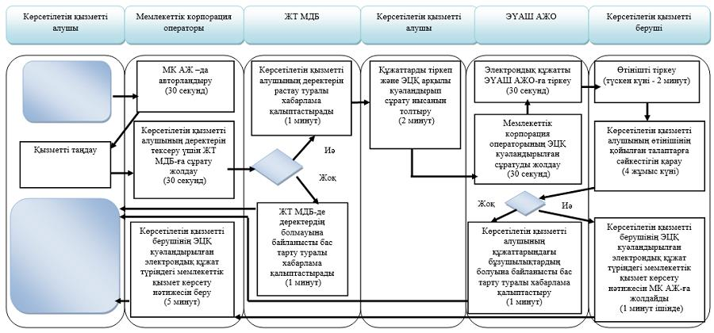

2) Портал арқылы мемлекеттік қызмет көрсету кезінде мемлекеттік қызмет көрсету бизнес-процестерінің анықтамалығы

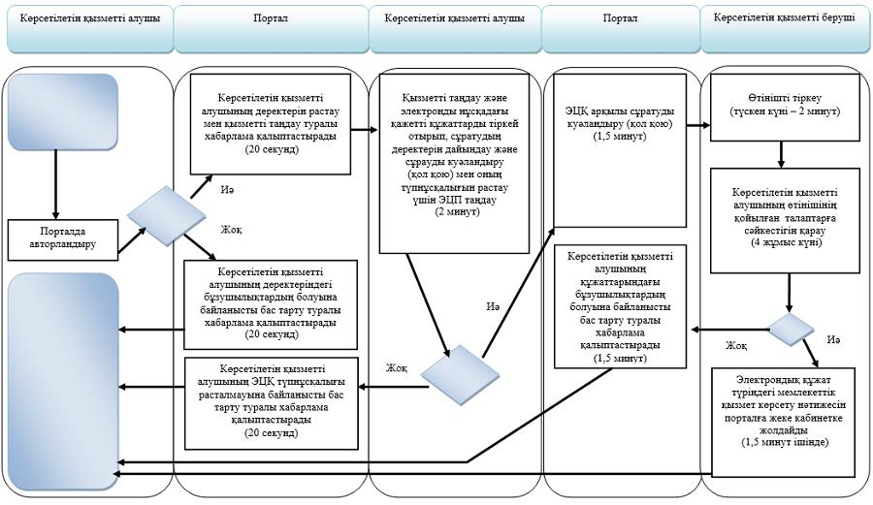

Шартты белгілер:

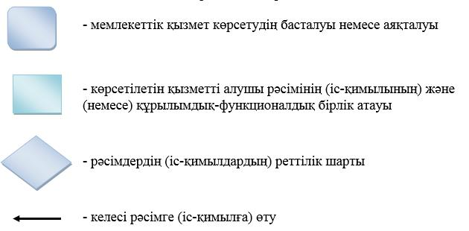

Шығыс Қазақстан облыстық
әкімдігінің өзгерістер енгізілетін
қаулыларының тізбесіне
5 қосымша
Шығыс Қазақстан облысы
әкімдігінің
2015 жылғы 2 қыркүйектегі
№ 225 қаулысымен
бекітілген
"Шалғайдағы ауылдық елді мекендерде тұратын балаларды жалпы білім беру ұйымдарына және кері қарай үйлеріне тегін тасымалдауды ұсыну" мемлекеттік көрсетілетін қызмет регламенті
1. Жалпы ережелер
1. "Шалғайдағы ауылдық елді мекендерде тұратын балаларды жалпы білім беру ұйымдарына және кері қарай үйлеріне тегін тасымалдауды ұсыну" мемлекеттік көрсетілетін қызметін (бұдан әрі – мемлекеттік көрсетілетін қызмет) көрсетуші кент, ауыл, ауылдық округ әкімдері (бұдан әрі – көрсетілетін қызметті беруші) болып табылады.
Өтінішті қабылдау және мемлекеттік қызмет көрсету нәтижесін беру баламалы негізде:
1) көрсетілетін қызметті беруші кеңсесі;
2) "Азаматтарға арналған үкімет" мемлекеттік корпорациясының коммерциялық емес акционерлік қоғамы (бұдан әрі – Мемлекеттік корпорация) арқылы жүзеге асырылады.
2. Мемлекеттік қызмет көрсету нысаны – қағаз түрінде.
3. Мемлекеттік қызмет көрсету нәтижесі – Қазақстан Республикасы Білім және ғылым министрінің 2015 жылғы 13 сәуірдегі № 198 (Нормативтік құқықтық актілерді мемлекеттік тіркеу тізілімінде тіркелген нөмірі 11184) бұйрығымен бекітілген "Шалғайдағы ауылдық елді мекендерде тұратын балаларды жалпы білім беру ұйымдарына және кері қарай үйлеріне тегін тасымалдауды ұсыну" мемлекеттік көрсетілетін қызмет стандартына (бұдан әрі – Стандарт) 1 қосымшаға сәйкес нысан бойынша жалпы білім беру ұйымдарына және кері қарай үйлеріне тегін тасымалдауды ұсыну туралы анықтама не осы мемлекеттік қызмет Стандартының 10-тармағында көрсетілген негіздер бойынша мемлекеттік қызмет көрсетуден бас тарту туралы дәлелді жауап.
Мемлекеттік қызмет көрсету нәтижесін беру нысаны – қағаз түрінде.
2. Мемлекеттiк қызмет көрсету процесiнде көрсетiлетiн қызметтi берушiнiң құрылымдық бөлiмшелерiнiң (қызметкерлерiнiң) iс-қимыл тәртiбiн сипаттау
4. Мемлекеттiк қызмет көрсету бойынша рәсiмдi (iс-қимылды) бастауға 2 қосымшада белгіленген нысан бойынша өтiнiштiң және Стандарттың 9 тармағымен көзделген құжаттардың болуы негiздеме болып табылады.
5. Мемлекеттiк қызмет көрсету процесiнiң құрамына кiретiн рәсiмдердің (iс-қимылдардың) мазмұны, оның орындалу ұзақтығы:
1-іс-қимыл – көрсетілетін қызметті беруші кеңсесі қызметкерінің немесе Мемлекеттік корпорация қызметкерінің көрсетілетін қызметті алушының құжаттарын Стандарттың 9-тармағына сәйкес қабылдауы мен тіркеуі. Көрсетілетін қызметті алушы осы мемлекеттік көрсетілетін қызмет Стандартының 9-тармағына сәйкес құжаттар топтамасын толық ұсынбаған және (немесе) қолданылу мерзімі өтіп кеткен құжаттарды ұсынған жағдайларда, көрсетілетін қызметті беруші өтінішті қабылдаудан бас тартады. Құжаттарды қабылдағаны туралы қолхат беруі, әкімге қарау үшін беруі. Орындалу ұзақтығы – 30 (отыз) минут, Мемлекеттік корпорацияда 15 (он бес) минут;
2-іс-қимыл – әкімнің құжаттарды қарауы, қаралған құжаттарды көрсетілетін қызметті берушінің маманына орындауға беруі. Орындалу ұзақтығы – 20 (жиырма) минут;
3-іс-қимыл – көрсетілетін қызметті беруші маманының құжаттардың Стандарттың 9-тармағында көрсетілген талаптарға сәйкестігін қарауы, анықтама дайындауы, әкімге қол қоюға беруі. Орындалу ұзақтығы – 5 (бес) жұмыс күні;
4-іс-қимыл – әкімнің мемлекеттік қызмет көрсету нәтижесіне қол қоюы және кеңсеге жіберуі. Орындалу ұзақтығы – 20 (жиырма) минут;
5-іс-қимыл – көрсетілетін қызметті беруші кеңсесі қызметкерінің мемлекеттік қызмет көрсету нәтижесін көрсетілетін қызметті алушыға немесе Мемлекеттік корпорация қызметкеріне жолдауы. Орындалу ұзақтығы – 15 (он бес) минут;
Мемлекеттік қызмет көрсету мерзімі құжаттарды Мемлекеттік корпорацияға тапсырған сәттен бастап – 5 (бес) жұмыс күні.
Мемлекеттік корпорацияға жүгінген кезде қабылдау күні мемлекеттік қызмет көрсету мерзіміне кірмейді. Көрсетілетін қызметті беруші мемлекеттік қызмет көрсету мерзімі өткенге дейін бір тәуліктен кешіктірмей көрсетілетін мемлекеттік қызметтердің нәтижесін Мемлекеттік корпорацияға жеткізуді қамтамасыз етеді.
6. Осы Регламенттің 5 тармағында көрсетілген 1-іс-қимыл бойынша мемлекеттік қызмет көрсету рәсімінің (іс-қимылының) нәтижесі тіркелген құжаттарды әкімге беру болып табылады. Әкімге берілген құжаттар топтамасы осы Регламенттің 5 тармағында көрсетілген 2-іс-қимылды орындауды бастау үшін негіз болады.
Осы Регламенттің 5 тармағында көрсетілген 2-іс-қимылдың нәтижесі әкімнің құжаттарды қарауы және бұрыштама қойылған құжаттарды көрсетілетін қызметті берушінің маманына беруі болып табылады, олар осы Регламенттің 5 тармағында көрсетілген 3-іс-қимылды орындау үшін негіз болады.
Осы Регламенттің 5 тармағында көрсетілген 3-іс-қимылдың нәтижесі көрсетілетін қызметті беруші маманының құжаттардың Стандарттың 9-тармағында көрсетілген қойылған талаптарға сәйкестігін қарауы және анықтама дайындауы болып табылады, ол осы Регламенттің 5 тармағында көрсетілген 4-іс-қимылды орындау үшін негіз болады.
Осы Регламенттің 5 тармағында көрсетілген 4-іс-қимылдың нәтижесі әкімнің мемлекеттік қызмет көрсету нәтижесіне қол қоюы болып табылады, ол осы Регламенттің 5 тармағында көрсетілген 5-іс-қимылды орындау үшін негіз болады.
Осы Регламенттің 5 тармағында көрсетілген 5-іс-қимылдың нәтижесі көрсетілетін қызметті алушыға әкім қол қойған мемлекеттік қызмет көрсету нәтижесін беру болып табылады.
Осы Регламенттің 5 тармағында көрсетілген 5-іс-қимылдың мемлекеттік қызметті көрсету процедурасының (іс-қимылдың) нәтижесі болып көрсетілетін қызметті алушыға немесе Мемлекеттік корпорация қызметкеріне тіркелген мемлекеттік қызмет және оның нәтижесін ұсыну болып табылады.
3. Мемлекеттiк қызмет көрсету процесiнде көрсетiлетiн қызмет берушiнiң құрылымдық бөлiмшелерiнiң (қызметкерлерiнiң) өзара iс-қимыл тәртiбiн сипаттау
7. Мемлекеттік қызмет көрсету процесіне қатысатын көрсетілетін қызметті берушінің құрылымдық бөлімшелерінің (қызметкерлерінің) тізбесі:
1) көрсетілетін қызметті беруші кеңсесінің қызметкері;
2) кент, ауыл, ауылдық округ әкімі;
3) көрсетілетін қызметті берушінің маманы.
8. Мемлекеттік қызметті көрсету үшін қажетті рәсімдердің(іс-қимылдардың) сипаттамасы:
1) құжаттарды қабылдау және көрсетілетін қызметті алушының өтінішін кіріс құжаттамалар журналында тіркеу және құжаттарды әкімге беру. Орындалу ұзақтығы – 30 (отыз) минут;
2) әкімнің құжаттарды қарауы, құжаттарды көрсетілетін қызметті берушінің маманына беруі. Орындалу ұзақтығы – 20 (жиырма) минут;
3) көрсетілетін қызметті беруші маманының құжаттардың Стандарттың 9-тармағында көрсетілген талаптарға сәйкестігін қарауы, анықтама дайындауы және әкімге қол қоюға беруі. Орындалу ұзақтығы – 5 (бес) жұмыс күні;
4) әкімнің мемлекеттік қызмет көрсету нәтижесіне қол қоюы және кеңсеге жіберуі. Орындалу ұзақтығы – 20 (жиырма) минут;
5) көрсетілетін қызметті беруші кеңсесі немесе Мемлекеттік корпорация қызметкерінің мемлекеттік қызмет көрсету нәтижесін көрсетілетін қызметті алушыға жолдауы. Орындалу ұзақтығы – 15 (он бес минут).
9. Мемлекеттік қызмет көрсету процесінде рәсімдер (іс-қимылдар) реттілігінің, көрсетілетін қызметті берушінің құрылымдық бөлімшелерінің (қызметкерлерінің) өзара іс-қимылдарының толық сипаттамасы осы Регламентке қосымшаға сәйкес мемлекеттік қызмет көрсетудің бизнес-процестерінің анықтамалығында көрсетіледі. Мемлекеттік қызмет көрсетудің бизнес-процестерінің анықтамалығы "электрондық үкімет" веб-порталында, көрсетілетін қызметті берушінің интернет-ресурсында орналастырылады.
4. Мемлекеттік корпорациямен және (немесе) өзге де көрсетiлетiн қызметтi берушiлермен өзара iс-қимыл тәртiбiн, сондай-ақ мемлекеттiк қызмет көрсету процесiнде ақпараттық жүйелердi пайдалану тәртiбiн сипаттау
10. Көрсетілетін қызметті алушылар мемлекеттік қызметті алу үшін Стандарттың 9 тармағындағы талаптарға сәйкес қажетті құжаттарды ұсына отырып, Мемлекеттік корпорацияға жүгінуге құқылы. Мемлекеттік корпорация арқылы өтініштің қабылданғанын растайтын: сұрау салудың нөмірі мен қабылданған күні, сұратылып отырған мемлекеттік көрсетілетін қызметтің түрі, қоса берілген құжаттардың саны мен атауы, құжаттарды беру күні, уақыты және орны, құжаттарды рәсімдеуге қабылдаған Мемлекеттік корпорация қызметкерінің тегі, аты, әкесінің аты (бар болған жағдайда), көрсетілетін қызметті алушының тегі, аты, әкесінің аты (бар болған жағдайда), уәкілетті өкілдің тегі, аты, әкесінің аты және олардың байланыс телефондары көрсетілген қолхат (бұдан әрі – қолхат) болып табылады.
Көрсетілетін қызметті алушы осы мемлекеттік көрсетілетін қызмет Стандартының 9 тармағында көзделген тізбеге сәйкес құжаттардың толық емес топтамасын берген жағдайда Мемлекеттік корпорация қызметкері өтінішті қабылдап алудан бас тартады және Стандартқа 3-қосымшаға сәйкес нысан бойынша құжаттарды қабылдаудан бас тарту туралы қолхат береді.
Көрсетілетін қызметті алушының сұратуын өңдеу ұзақтығы – 15 (он бес) минут.
Көрсетілетін қызметті берушінің сұратуын дайындау және жолдау тәртiбiнің сипаттамасы, көрсетілетін қызметті алушының сұратуын өңдеу ұзақтығы, мемлекеттік қызмет көрсету нәтижесін алу тәртібі:
1) 1 процесс – Мемлекеттік корпорация операторының мемлекеттік қызметті көрсету үшін "Халыққа қызмет көрсету орталығы" ақпараттық жүйесінде (бұдан әрі – ХҚО АЖ) авторландыру процесі;
2) 1 шарт – ХҚО АЖ-да тіркелген оператор туралы деректерінің түпнұсқалығын электрондық цифрлық қолтаңбасы (бұдан әрі – ЭЦҚ) арқылы тексеру;
3) 2 процесс – Мемлекеттік корпорация операторын авторландыру немесе деректерінде талап бұзушылықтардың болуына байланысты ХҚО АЖ-да авторландырудан бас тарту туралы хабарлама қалыптастыру;
4) 3 процесс – Мемлекеттік корпорация операторының мемлекеттік қызметті таңдауы, мемлекеттік қызметті көрсету үшін сұрату нысанын экранға шығаруы және Мемлекеттік корпорация операторының көрсетілетін қызметті алушының деректерін енгізуі;
5) 4 процесс – көрсетілетін қызметті алушының деректері туралы сұратуды электронды үкіметтің шлюзі (бұдан әрі – ЭҮШ) арқылы "Жеке тұлғалар" мемлекеттік деректер базасына (бұдан әрі – ЖТ МДБ) жіберу;
6) 2 шарт – көрсетілетін қызмет алушы деректерінің ЖТ МДБ-да болуын тексеру;
7) 5 процесс – көрсетілетін қызметті алушы деректерінің ЖТ МДБ-да болмауына байланысты деректерді алу мүмкіндігі жоқтығы туралы хабарлама қалыптастыру;
8) 6 процесс – Мемлекеттік корпорация операторының сұраным нысанын құжаттардың қағаз түрінде бар болуы бөлігінде толтыруы және мемлекеттік көрсетілетін қызметті алушы ұсынған құжаттарды сканерден өткізуі, оларды сұраным нысанына қоса тіркеуі және мемлекеттік қызметті көрсетуге сұранымның толтырылған нысанын (енгізілген деректерді) ЭЦҚ арқылы куәландыру;
9) 7 процесс – көрсетілетін қызметті алушыға қолхат беру;
10) 8 процесс – Мемлекеттік корпорация операторының ЭЦҚ қол қойылған электрондық құжатты (көрсетілетін қызметті алушының сұратуын) ЭҮШ арқылы электронды үкіметтің аймақтық шлюзі автоматтандырылған жұмыс орнына (бұдан әрі – ЭҮАШ АЖО) жіберу;
11) 9 процесс – мемлекеттік көрсетілетін қызметті өңдеу және көрсетілетін қызметті беруші маманының мемлекеттік қызмет көрсету нәтижесін қалыптастыру (стандартта белгіленген мемлекеттік қызмет көрсету мерзімі аяқталғанға дейін бір тәулік бұрын);
12) 10 процесс – Мемлекеттік корпорация қызметкерінің көрсетілетін қызметті алушының жеке басын куәландыратын құжатты ұсынуы арқылы (немесе нотариалды куәландырылған сенімхат бойынша өкілінің) қолхат негізінде мемлекеттік қызмет көрсету нәтижесін (куәлікті) қолма-қол беруі.
Мемлекеттік қызмет көрсету мерзімдері:
Мемлекеттік корпорацияға құжаттар топтамасын тапсырған сәттен бастап – мүдделі тұлғалардың өтініші бойынша –1 (бір) ай;
сот шешімінің негізінде – 15 (он бес) күнтізбелік күн.
Мемлекеттік корпорацияға жүгінген кезде құжаттардың қабылданған күні мемлекеттік қызмет көрсету мерзіміне кірмейді.
Көрсетілетін қызмет беруші мемлекеттік қызмет көрсетудің нәтижесін Мемлекеттік корпорацияға мемлекеттік қызмет көрсетудің мерзімі аяқталғанға дейін бір күн бұрын береді.
11. Мемлекеттік көрсетілетін қызмет нәтижесін Мемлекеттік корпорация арқылы алу процессі:
1) мемлекеттік көрсетілетін қызмет нәтижесін алуға көрсетілетін қызмет алушы мемлекеттік қызмет көрсетудің мерзімі аяқталғаннан кейін жүгінеді;
2) Мемлекеттік корпорацияда мемлекеттік қызмет көрсетудің дайын нәтижесін беру көрсетілетін қызметті алушының жеке басын куәландыратын құжатты ұсынған кезде (немесе нотариатта куәландырылған сенімхат бойынша оның өкілінің) қолхат негізінде жүзеге асырылады.
Мемлекеттік корпорация нәтиженің 1 (бір) ай бойы сақталуын қамтамасыз етеді, содан соң одан әрі сақтау үшін көрсетілетін қызметті берушіге тапсырады. Көрсетілетін қызметті алушы 1 (бір) ай өткен соң өтініш жасаған кезде, көрсетілетін қызметті беруші Мемлекеттік корпорацияның сұрау салуы бойынша 1 (бір) жұмыс күні ішінде дайын құжаттарды көрсетілетін қызметті алушыға табыс ету үшін Мемлекеттік корпорацияға жолдайды.
12. Облыстық маңызы бар қалалардың және аудандардың, аудандық маңызы бар қалалардың ЖАО, кенттердің, ауылдардың, ауылдық округтердің әкімдері арқылы мемлекеттік қызмет көрсету кезінде мемлекеттік қызметті көрсету үшін қажетті процесінің құрамына кіретін рәсімдердің (іс-қимылдардың) мазмұны, орындалу ұзақтығы:
1 іс-қимыл – аудандық маңызы бар қалалардың ЖАО, кенттердің, ауылдардың, ауылдық округтер әкімдерінің кеңсесі маманы көрсетілетін қызметті алушы ұсынған құжаттардың Стандарттың 9 тармағына сәйкестігін тексереді. Қабылдауды немесе Стандарттың 10 тармағында көзделген негіздер бойынша қызмет алушылардың құжаттарын қабылдаудан бас тартуды жүзеге асырады. Орындалу ұзақтығы – 20 (жиырма) минут;
2 іс-қимыл – аудандық маңызы бар қалалардың ЖАО, кенттердің, ауылдардың, ауылдық округтер әкімдерінің кеңсесі құжаттар топтамасын көрсетілетін қызметті берушіге жолдайды. Регламенттің 5 тармағына сәйкес көрсетілетін қызметті беруші әрекет етеді. Орындалу ұзақтығы – 1 (бір) күнтізбелік жұмыс күні;
3 іс-қимыл – аудандық маңызы бар қалалардың ЖАО, кенттердің, ауылдардың, ауылдық округтер әкімдерінің кеңсесі көрсетілетін қызметті алушыға қызмет көрсету нәтижесін береді. Орындалу ұзақтығы – 20 (жиырма) минут.
13. Мемлекеттік қызмет көрсету процесінде рәсімдер (іс-қимылдар) реттілігінің, көрсетілетін қызметті берушінің құрылымдық бөлімшелерінің (қызметкерлерінің) өзара іс-қимылдарының толық сипаттамасы, сонымен қатар басқа да қызмет көрсетушілермен және (немесе) Мемлекеттік корпорациямен өзара іс-қимыл тәртібінің сипаттамасы осы Регламентке 1-3 қосымшаға сәйкес мемлекеттік қызмет көрсетудің бизнес-процестерінің анықтамалығында көрсетіледі.
"Шалғайдағы ауылдық елді
мекендерде тұратын балаларды
жалпы білім беру ұйымдарына
және кері қарай үйлеріне тегін
тасымалдауды ұсыну"
мемлекеттік көрсетілетін қызмет
регламентіне қосымша
Мемлекеттік қызмет көрсету бизнес-процестерінің анықтамалығы

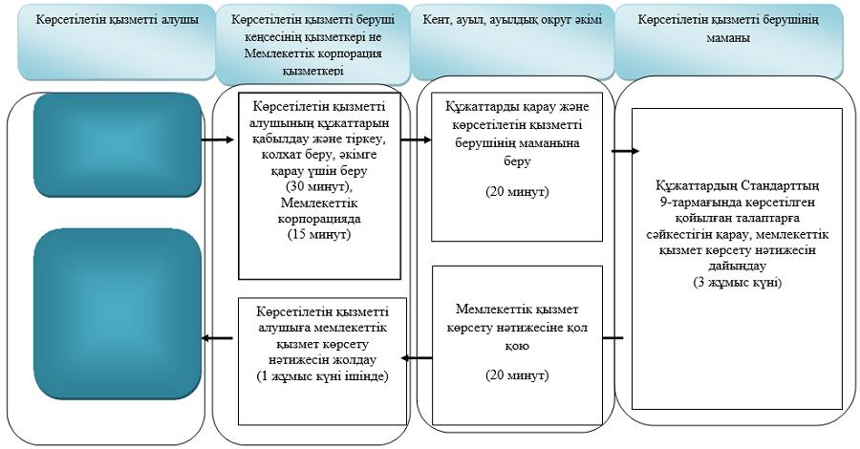

Шартты белгілер:

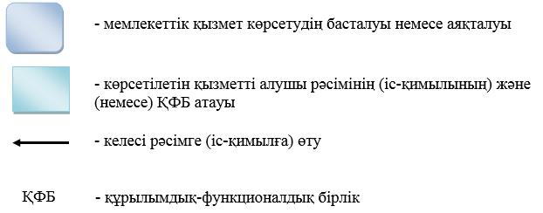

Шығыс Қазақстан облыстық
әкімдігінің өзгерістер енгізілетін
қаулыларының тізбесіне
6 қосымша
Шығыс Қазақстан облысы
әкімдігінің
2015 жылғы 2 қыркүйектегі
№ 225 қаулысымен
бекітілген
"Жалпы білім беретін мектептердегі білім алушылар мен тәрбиеленушілердің жекелеген санаттарына тегін және жеңілдетілген тамақтандыруды ұсыну" мемлекеттік көрсетілетін қызмет регламенті
1. Жалпы ережелер
1. "Жалпы білім беретін мектептердегі білім алушылар мен тәрбиеленушілердің жекелеген санаттарына тегін және жеңілдетілген тамақтандыруды ұсыну" мемлекеттік көрсетілетін қызметін (бұдан әрі – мемлекеттік көрсетілетін қызмет) білім беру ұйымдары, облыстың, аудандардың, облыстық маңызына ие қалалардың жергілікті атқарушы органдары (бұдан әрі – көрсетілетін қызметті беруші) көрсетеді.
Өтінішті қабылдау және мемлекеттік қызмет көрсету нәтижесін беру:
1) көрсетілетін қызметті берушінің кеңсесі;
2) "электрондық үкімет" веб-порталы: www.e.gov.kz (бұдан әрі – портал) арқылы жүзеге асырылады.
2. Мемлекеттік қызмет көрсету нысаны – электрондық (ішінара автоматтандырылған) және (немесе) қағаз түрінде.
3. Мемлекеттік қызмет көрсету нәтижесі – Қазақстан Республикасы Білім және ғылым министрінің 2015 жылғы 13 сәуірдегі № 198 (Нормативтік құқықтық актілерді мемлекеттік тіркеу тізілімінде тіркелген нөмірі 11184) бұйрығымен бекітілген "Жалпы білім беретін мектептердегі білім алушылар мен тәрбиеленушілердің жекелеген санаттарына тегін және жеңілдетілген тамақтандыруды ұсыну" мемлекеттік көрсетілетін қызмет стандартына (бұдан әрі – Стандарт) 1 қосымшаға сәйкес нысан бойынша жалпы білім беретін мектепте тегін және жеңілдікпен тамақтандыруды ұсыну туралы анықтама немесе осы Стандарттың 10-тармағында көрсетілген жағдайларда және негіздер бойынша мемлекеттік қызмет көрсетуден бас тарту туралы дәлелді жауап.
Мемлекеттік қызмет көрсету нәтижесін беру нысаны – электрондық (ішінара автоматтандырылған) және (немесе) қағаз түрінде.
Көрсетілетін қызметті алушы мемлекеттік қызмет көрсету нәтижесін қағаз тасымалдағышта алу үшін өтініш берген жағдайда мемлекеттік қызмет көрсету нәтижесі электрондық түрде ресімделеді, басып шығарылады, көрсетілетін қызметті беруші басшысының мөрімен және қолымен куәландырылады.
Порталда мемлекеттік қызмет көрсету нәтижесі көрсетілетін қызметті алушының "жеке кабинетіне" көрсетілетін қызметті берушінің уәкілетті тұлғасының электрондық цифрлық қолтаңбасымен (бұдан әрі – ЭЦҚ) қол қойылған электрондық құжат форматында жіберіледі және сақталады.
2. Мемлекеттiк қызмет көрсету процесiнде көрсетiлетiн қызметтi берушiнiң құрылымдық бөлiмшелерiнiң (қызметкерлерiнiң) iс-қимыл тәртiбiн сипаттау
4. Мемлекеттiк қызмет көрсету бойынша рәсiмдi (iс-қимылды) бастауға мемлекеттік көрсетілетін қызмет Стандартына 2 қосымшада белгіленген нысан бойынша өтiнiштiң немесе ЭЦҚ куәландыратын электрондық құжат нысандағы сұратуының болуы негiздеме болып табылады.
5. Мемлекеттiк қызмет көрсету процесiнiң құрамына кiретiн рәсiмдердің (iс-қимылдардың) мазмұны, оның орындалу ұзақтығы:
1-іс-қимыл – көрсетілетін қызметті беруші кеңсесі қызметкерінің көрсетілетін қызметті алушының құжаттарын қабылдауы мен тіркеуі, оған құжаттарды қабылдағаны туралы қолхат беруі, көрсетілетін қызметті берушінің басшысына қарау үшін беруі. Орындалу ұзақтығы – 30 (отыз) минут;
2-іс-қимыл – көрсетілетін қызметті беруші басшысының құжаттарды қарауы, қаралған құжаттарды көрсетілетін қызметті берушінің маманына орындауға беруі. Орындалу ұзақтығы – 20 (жиырма) минут;
3-іс-қимыл – көрсетілетін қызметті беруші маманының құжаттардың Стандарттың 9-тармағында көрсетілген талаптарға сәйкестігін қарауы, анықтама дайындауы және көрсетілетін қызметті берушінің басшысына қол қоюға беруі. Орындалу ұзақтығы – 3 (үш) жұмыс күні;
4-іс-қимыл – көрсетілетін қызметті беруші басшысының мемлекеттік қызмет көрсету нәтижесіне қол қоюы және кеңсеге жіберуі. Орындалу ұзақтығы – 20 (жиырма) минут;
5-іс-қимыл – көрсетілетін қызметті берушінің басшысы қол қойған мемлекеттік қызмет көрсету нәтижесін көрсетілетін қызметті алушыға жолдауы. Орындалу ұзақтығы – 1 (бір) жұмыс күні ішінде.
Мемлекеттік қызмет көрсету мерзімі көрсетілетін қызметті берушіге құжаттарды тапсырған сәттен бастап, сондай-ақ портал арқылы өтініш берген кезде – 5 (бес) жұмыс күні.
6. Осы Регламенттің 5 тармағында көрсетілген 1-іс-қимыл бойынша мемлекеттік қызмет көрсету рәсімінің (іс-қимылының) нәтижесі тіркелген құжаттар болып табылады, олар осы Регламенттің 5 тармағында көрсетілген 2-іс-қимылды орындауды бастау үшін негіз болады.
Осы Регламенттің 5 тармағында көрсетілген 2-іс-қимылдың нәтижесі бұрыштама қойылған құжаттар болып табылады, олар осы Регламенттің 5 тармағында көрсетілген 3-іс-қимылды орындау үшін негіз болады.
Осы Регламенттің 5 тармағында көрсетілген 3-іс-қимылдың нәтижесі мемлекеттік қызметті ұсыну туралы дайындалған анықтама болып табылады, ол осы Регламенттің 5 тармағында көрсетілген 4-іс-қимылды орындау үшін негіз болады.
Осы Регламенттің 5 тармағында көрсетілген 4-іс-қимылдың нәтижесі мемлекеттік қызмет көрсетудің қол қойылған нәтижесі болып табылады, ол осы Регламенттің 5 тармағында көрсетілген 5-іс-қимылды орындау үшін негіз болады.
Осы Регламенттің 5 тармағында көрсетілген 5-іс-қимылдың нәтижесі көрсетілетін қызметті алушыға мемлекеттік қызмет көрсету нәтижесін беру болып табылады.
3. Мемлекеттiк қызмет көрсету процесiнде көрсетiлетiн қызмет берушiнiң құрылымдық бөлiмшелерiнiң (қызметкерлерiнiң) өзара iс-қимыл тәртiбiн сипаттау
7. Мемлекеттік қызмет көрсету процесіне қатысатын көрсетілетін қызметті берушінің құрылымдық бөлімшелерінің (қызметкерлерінің) тізбесі:
1) көрсетілетін қызметті беруші кеңсесінің қызметкері;
2) көрсетілетін қызметті берушінің басшысы;
3) көрсетілетін қызметті берушінің маманы.
8. Мемлекеттік қызметті көрсету үшін қажетті рәсімдердің(іс-қимылдардың) сипаттамасы:
1) көрсетілетін қызметті беруші кеңсесі қызметкерінің көрсетілетін қызметті алушының құжаттарын қабылдауы мен тіркеуі, оған құжаттарды қабылдағаны туралы қолхат беруі, көрсетілетін қызметті берушінің басшысына қарау үшін беруі. Орындалу ұзақтығы – 30 (отыз) минут;
2) көрсетілетін қызметті беруші басшысының құжаттарды қарауы, қаралған құжаттарды көрсетілетін қызметті берушінің маманына орындауға беруі. Орындалу ұзақтығы – 20 (жиырма) минут;
3) көрсетілетін қызметті беруші маманының құжаттардың Стандарттың 9-тармағында көрсетілген талаптарға сәйкестігін қарауы, анықтама дайындауы және көрсетілетін қызметті берушінің басшысына қол қоюға беруі. Орындалу ұзақтығы - 3 (үш) жұмыс күні;
4) көрсетілетін қызметті беруші басшысының мемлекеттік қызмет көрсету нәтижесіне қол қоюы және кеңсеге жіберуі. Орындалу ұзақтығы – 20 (жиырма) минут;
5) көрсетілетін қызметті берушінің басшысы қол қойған мемлекеттік қызмет көрсету нәтижесін көрсетілетін қызметті алушыға жолдауы. Орындалу ұзақтығы – 1 (бір) жұмыс күні ішінде.
4. Мемлекеттік корпорациямен және (немесе) өзге де көрсетiлетiн қызметтi берушiлермен өзара iс-қимыл тәртiбiн, сондай-ақ мемлекеттiк қызмет көрсету процесiнде ақпараттық жүйелердi пайдалану тәртiбiн сипаттау
9. Портал арқылы мемлекеттiк қызмет көрсету кезiнде жүгiну және көрсетілетін қызметті берушi мен көрсетілетін қызметті алушы рәсiмдерінiң (iс-қимылдарының) реттiлiк тәртiбi осы Регламентке 1 қосымшаға сәйкес мемлекеттiк қызмет көрсетуге қатысатын ақпараттық жүйелердiң функционалдық өзара iс-қимыл диаграммасында көрсетілген.
1) көрсетілетін қызметті алушы ЖСН мен пароль арқылы порталда тіркеуді жүзеге асырады (порталда тіркелмеген көрсетілетін қызметті алушылар үшін жүзеге асырылады);
2) 1-процесс – көрсетілетін қызметті алушының мемлекеттік көрсетілетін қызметті алу үшін ЖСН мен парольді порталға енгізуі (авторландыру процесі);
3) 1-шарт – порталда ЖСН мен пароль арқылы тіркелген көрсетілетін қызметті алушы туралы деректердің түпнұсқалығын тексеру;
4) 2-процесс – көрсетілетін қызметті алушының деректерінде бұзушылықтардың болуына байланысты авторландырудан бас тарту туралы порталда хабарлама қалыптастыру;
5) 3-процесс – көрсетілетін қызметті алушының осы Регламентте көрсетілген қызметті таңдауы, мемлекеттік қызмет көрсету үшін сұрату нысанын экранға шығаруы және оның құрылымы мен форматтық талаптарын ескере отырып, көрсетілетін қызметті берушінің нысанды толтыруы (деректерді енгізуі), сұрату нысанына Стандарттың 9-тармағында көрсетілген қажетті құжаттардың көшірмелерін электрондық түрде тіркеуі, сондай-ақ көрсетілетін қызметті алушының сұратуды куәландыру (қол қою) үшін ЭЦҚ тіркеу куәлігін таңдауы;
6) 2-шарт – порталда ЭЦҚ тіркеу куәлігінің қолданылу мерзімін және кері қайтарылған (күші жойылған) тіркеу куәліктерінің тізімінде болмауын, сондай-ақ, сәйкестендіру деректерінің (сұратуда көрсетілген ЖСН мен ЭЦҚ тіркеу куәлігінде көрсетілген ЖСН арасындағы) сәйкестігін тексеру;
7) 4-процесс – көрсетілетін қызметті алушының ЭЦҚ түпнұсқалығы расталмауына байланысты сұратып отырған мемлекеттік қызмет көрсетуден бас тарту туралы хабарлама дайындау;
8) 5-процесс – мемлекеттік қызмет көрсету үшін сұратуды көрсетілетін қызметті беруші ЭЦҚ-сы арқылы куәландыру және ЖАО өңдеу үшін электрондық құжатты (сұратуды) ЭҮШ арқылы ЭҮАШ АЖО-ға жолдау;
9) 6-процесс – электрондық құжатты ЭҮАШ АЖО-ға тіркеу;
10) 3-шарт – қызметкердің көрсетілетін қызметті алушы қоса берген құжаттарының Стандарттың 9-тармағында көрсетілген құжаттарға және мемлекеттік қызмет көрсету үшін негіздерге сәйкестігін тексеруі (өңдеуі);
11) 7-процесс – көрсетілетін қызметті алушының құжаттарындағы бұзушылықтардың болуына байланысты сұратып отырған мемлекеттік қызметті көрсетуден бас тарту туралы хабарлама дайындау;
12) 8-процесс – көрсетілетін қызметті алушының көрсетілетін қызметті беруші қалыптастырған мемлекеттік қызмет көрсету нәтижесін (электрондық құжат нысанындағы анықтаманы) алуы. Электрондық құжат көрсетілетін қызметті берушінің уәкілетті тұлғасының ЭЦҚ-сын қолдану арқылы қалыптастырылады.
Көрсетілетін қызметті беруші арқылы қадамдық іс-қимылдар мен шешімдер:
1) 1-процесс – мемлекеттік қызмет көрсету үшін көрсетілетін қызметті беруші қызметкерінің ЭҮАШ АЖ АЖО-ға логин пен парольді енгізуі (авторлау процесі);
2) 1-шарт – көрсетілетін қызметті берушінің тіркелген қызметкері туралы деректердің дұрыстығын логин пен пароль арқылы ЭҮАШ АЖ АЖО-да тексеру;
3) 2-процесс – көрсетілетін қызметті беруші қызметкерінің деректеріндегі бұзушылықтардың болуына байланысты авторландырудан бас тарту туралы ЭҮАШ АЖ АЖО хабарлама дайындау;
4) 3-процесс – ЭҮАШ АЖ АЖО-да авторландыру;
5) 4-процесс – көрсетілетін қызметті берушінің қызметті таңдауы, мемлекеттік қызмет көрсету үшін сұрату нысанын экранға шығаруы және көрсетілетін қызметті берушінің оның құрылымы мен форматтық талаптарын ескере отырып, нысанды толтыруы (деректерді енгізу);
6) 5-процесс – көрсетілетін қызметті алушы туралы деректерге сұратуды ЖТ МДБ-ға жолдау;
7) 6-процесс – көрсетілетін қызметті алушының деректерін өңдеу;
8) 2-шарт – көрсетілетін қызметті алушы деректерінің түпнұсқалығын ЭҮАШ АЖ АЖО-да тексеру;
9) 7-процесс – көрсетілетін қызметті алушының құжаттарындағы бұзушылықтардың болуына байланысты сұратып отырған мемлекеттік қызмет көрсетуден бас тарту туралы хабарлама дайындау;
10) 8-процесс – көрсетілетін қызметті алушының мемлекеттік қызмет көрсету нәтижесін алуы.
10. Рәсімдер (іс-қимылдар) реттілігінің, көрсетілетін қызметті берушінің құрылымдық бөлімшелерінің (қызметкерлерінің) өзара іс-қимылдарының мемлекеттік қызмет көрсету процесінде және ақпараттық жүйелерді қолдану тәртібіндегі толық сипаттамасы осы Регламенттің 2 қосымшасына сәйкес мемлекеттік қызмет көрсетудің бизнес-процестерінің анықтамалығында көрсетілген. Мемлекеттік қызмет көрсетудің бизнес-процестерінің анықтамалығы "электрондық үкімет" веб-порталында, көрсетілетін қызметті берушінің интернет-ресурсында орналастырылған.
Ескерту:
Аббревиатуралардың толық жазылуы:
АЖО – автоматтандырылған жұмыс орны
АЖ – ақпараттық жүйеЖСН – жеке сәйкестендіру нөмірі
ЭҮАШ – "электрондық үкіметтің" аймақтық шлюзі
"Жалпы білім беретін
мектептердегі білім алушылар
мен тәрбиеленушілердің
жекелеген санаттарына тегін
және жеңілдетілген
тамақтандыруды ұсыну"
мемлекеттік көрсетілетін қызмет
регламентіне 1 қосымша
Портал арқылы мемлекеттік қызмет көрсетуге қатысатын ақпараттық жүйелердiң функционалдық өзара iс-қимыл диаграммасы

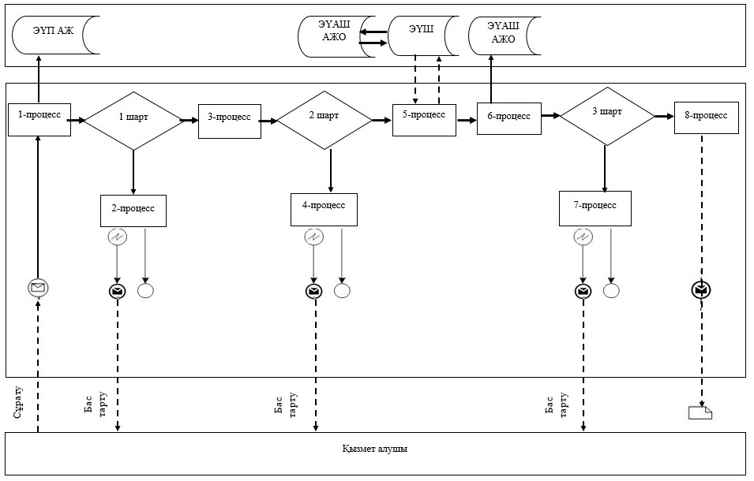

Шартты белгілер:

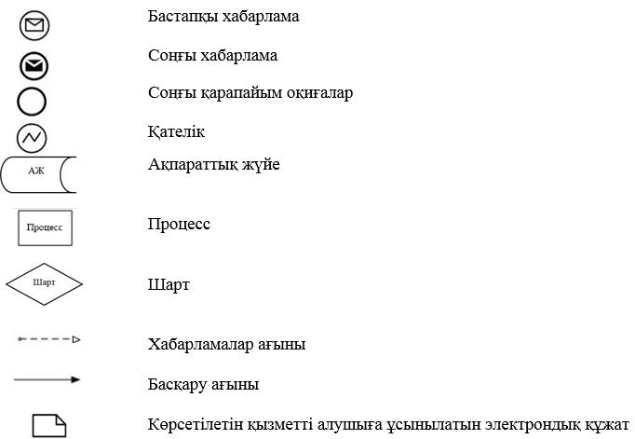

"Жалпы білім беретін
мектептердегі
білім алушылар мен
тәрбиеленушілердің
жекелеген санаттарына тегін
және жеңілдікпен
тамақтандыруды ұсыну"
мемлекеттік көрсетілетін қызмет
регламентіне 2 қосымша
Мемлекеттік қызмет көрсету бизнес-процестерінің анықтамалығы
1) көрсетілетін қызметті берушінің кеңсесі арқылы мемлекеттік қызмет көрсету кезінде

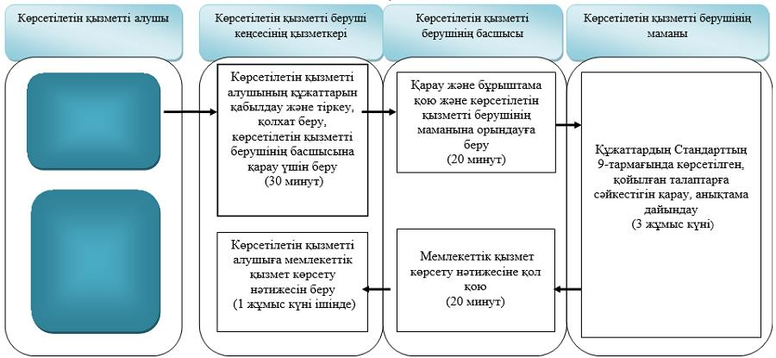

2) портал арқылы мемлекеттік қызмет көрсету кезінде

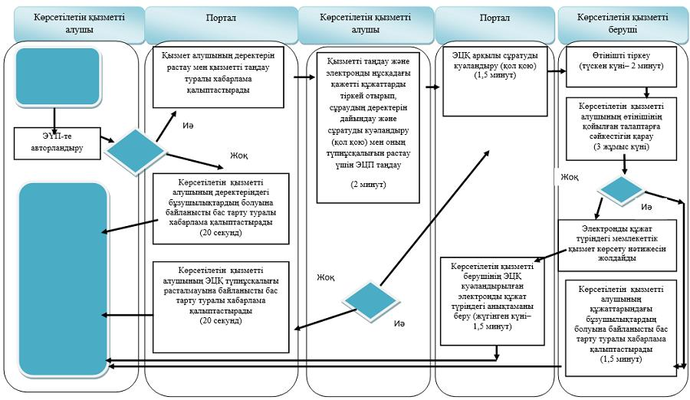

Шартты белгілер:

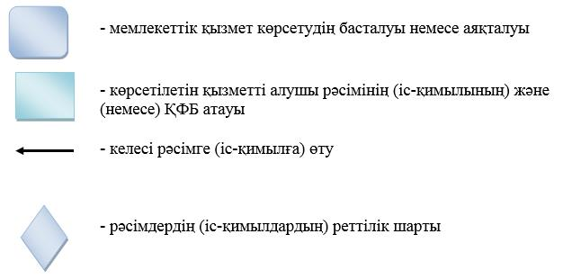

Шығыс Қазақстан облысы
әкімдігінің өзгерістер енгізілетін
қаулыларының тізбесіне
7 қосымша
Шығыс Қазақстан облысы
әкімдігінің
2015 жылғы 2 қыркүйектегі
№ 225 қаулысымен бекітілген
"Қамқоршыларға немесе қорғаншыларға жетім баланы (жетім балаларды) және ата-анасының қамқорлығынсыз қалған баланы (балаларды) асырап-бағуға жәрдемақы тағайындау" мемлекеттік көрсетілетін қызмет регламенті
1. Жалпы ережелер
1. "Қамқоршыларға немесе қорғаншыларға жетім баланы (жетім балаларды) және ата-анасының қамқорлығынсыз қалған баланы (балаларды) асырап-бағуға жәрдемақы тағайындау" мемлекеттік көрсетілетін қызметін (бұдан әрі – мемлекеттік көрсетілетін қызмет) аудандар мен облыстық маңызы бар қалалардың жергілікті атқарушы органдары (бұдан әрі – көрсетілетін қызметті беруші) көрсетеді.
Өтінішті қабылдау және мемлекеттік қызмет көрсетудің нәтижесін беру:
1) "Азаматтарға арналған үкімет" мемлекеттік корпорациясы" коммерциялық емес акционерлік қоғамы (бұдан әрі – Мемлекеттік корпорация);
2) "электрондық үкіметтің" www.egov.kz веб-порталы (бұдан әрі – портал) арқылы жүзеге асырылады.
2. Мемлекеттік қызмет көрсету нысаны – электрондық (ішінара автоматтандырылған) және (немесе) қағаз жүзінде.
3. Мемлекеттік қызмет көрсетудің нәтижесі – Қазақстан Республикасы Білім және ғылым министрінің 2015 жылғы 13 сәуірдегі № 198 (Нормативтік құқықтық актілерді мемлекеттік тіркеу тізілімінде тіркелген нөмірі 11184) бұйрығымен бекітілген "Қамқоршыларға немесе қорғаншыларға жетім баланы (жетім балаларды) және ата-анасының қамқорлығынсыз қалған баланы (балаларды) асырап-бағуға жәрдемақы тағайындау" мемлекеттік көрсетілетін қызмет стандартына (бұдан әрі – Стандарт) 1-қосымшаға сәйкес нысан бойынша қамқоршыларға немесе қорғаншыларға жетім баланы (жетім балаларды) және ата-анасының қамқорлығынсыз қалған баланы (балаларды) асырап-бағуға жәрдемақы тағайындау туралы шешім немесе Стандарттың 10-тармағымен көрсетілген жағдайларда және негіздер бойынша мемлекеттік қызмет көрсетуден бас тарту туралы дәлелді жауап.
Мемлекеттік қызмет көрсету нәтижесін беру нысаны – электрондық және (немесе) қағаз түрінде.
Көрсетілетін қызметті алушы мемлекеттік көрсетілетін қызмет нәтижесін қағаз жеткізгіште алу үшін өтініш берген жағдайда, мемлекеттік қызмет көрсету нәтижесі электрондық форматта ресімделеді, қағазға басып шығарылады, көрсетілетін қызметті берушінің уәкілетті тұлғасының қолымен және мөрімен расталады.
Порталда мемлекеттік қызмет көрсету нәтижесі көрсетілетін қызметті алушының "жеке кабинетіне" көрсетілетін қызметті берушінің уәкілетті адамының электрондық цифрлық қолтаңбасымен (бұдан әрі – ЭЦҚ) қол қойылған электрондық құжат нысанында жіберіледі.
2. Мемлекеттік қызмет көрсету процесінде көрсетілетін қызметті берушінің құрылымдық бөлімшелерінің (қызметкерлерінің) іс-қимыл тәртібін сипаттау
4. Мемлекеттік қызмет көрсету бойынша рәсімді (іс-қимылды) бастауға көрсетілетін қызметті алушының Стандарттың 9-тармағына сәйкес белгіленген нысандағы өтінішінің және құжаттарының немесе көрсетілетін қызметті алушының ЭЦҚ-мен қол қойылған электрондық құжат нысанындағы сұратуының болуы негіз болады.
5. Мемлекеттік қызмет көрсету процесінің құрамына кіретін рәсімдердің (іс-қимылдардың) мазмұны, орындалу ұзақтығы:
1-іс-қимыл – көрсетілетін қызметті берушінің кеңсесі Мемлекеттік корпорация курьері ұсынған көрсетілетін қызметті алушының құжаттарын қабылдау мен тіркеуді жүзеге асырады. Орындалу ұзақтығы – 15 (он бес) минут;
2-іс-қимыл – көрсетілетін қызметті берушінің басшысы құжаттарды қарайды және оларды орындау үшін көрсетілетін қызметті берушінің қызметкеріне береді. Орындалу ұзақтығы – 15 (он бес) минут;
3-іс-қимыл – көрсетілетін қызметті берушінің қызметкері құжаттардың Стандарттың 9-тармағында көзделген, қойылатын талаптарға сәйкестігін тексереді, шешім немесе мемлекеттік қызмет көрсетуден бас тарту туралы дәлелді жауап дайындайды, көрсетілетін қызметті берушінің басшысына береді. Орындалу ұзақтығы – 9 (тоғыз) жұмыс күні;
4-іс-қимыл – көрсетілетін қызметті берушінің басшысы мемлекеттік қызмет көрсету нәтижесіне қол қояды және оны көрсетілетін қызметті берушінің кеңсесіне береді. Орындалу ұзақтығы – 20 (жиырма) минут;
5-іс-қимыл – көрсетілетін қызметті берушінің кеңсесі Мемлекеттік корпорация курьеріне мемлекеттік қызмет көрсету нәтижесін береді. Орындалу ұзақтығы – 15 (он бес) минут.
Мемлекеттік қызмет көрсету мерзімі Мемлекеттік корпорацияға құжаттарды тапсырған сәттен бастап, сондай-ақ, портал арқылы өтініш берген кезде – 10 (он) жұмыс күні.
Мемлекеттік корпорацияға жүгінген кезде қабылдау күні мемлекеттік қызмет көрсету мерзіміне кірмейді. Көрсетілетін қызметті беруші мемлекеттік қызмет көрсету мерзімі өткенге дейін бір тәуліктен кешіктірмей көрсетілетін мемлекеттік қызмет көрсету нәтижесін Мемлекеттік корпорацияға жеткізуді қамтамасыз етеді.
6. Осы Регламенттің 5-тармағында көрсетілген 1-іс-қимыл бойынша мемлекеттік қызмет көрсету рәсімінің (іс-қимылының) нәтижесі көрсетілетін қызметті алушының тіркелген құжаттары болып табылады, олар осы Регламенттің 5-тармағында көрсетілген 2-іс-қимылды орындауды бастау үшін негіз болады.
Осы Регламенттің 5-тармағында көрсетілген 2-іс-қимыл нәтижесі көрсетілетін қызметті беруші басшысының бұрыштамасы қойылған құжаттар болып табылады, олар осы Регламенттің 5-тармағында көрсетілген 3-іс-қимылды орындауды бастау үшін негіз болады.
Осы Регламенттің 5-тармағында көрсетілген 3-іс-қимыл нәтижесі көрсетілетін қызметті берушінің қызметкері дайындаған шешім немесе мемлекеттік қызмет көрсетуден бас тарту туралы дәлелді жауап болып табылады, ол осы Регламенттің 5-тармағында көрсетілген 4-іс-қимылды орындауды бастау үшін негіз болады.
Осы Регламенттің 5-тармағында көрсетілген 4-іс-қимыл нәтижесі көрсетілетін қызметті беруші басшысының қолы қойылған мемлекеттік қызмет көрсету нәтижесі болып табылады, олар осы Регламенттің 5-тармағында көрсетілген 5-іс-қимылды орындауды бастау үшін негіз болады.
Осы Регламенттің 5-тармағында көрсетілген 5-іс-қимыл нәтижесі Мемлекеттік корпорация курьерінің мемлекеттік қызмет көрсету нәтижесін алғаны туралы қолхаты болып табылады.
3. Мемлекеттік қызмет көрсету процесінде көрсетілетін қызметті берушінің құрылымдық бөлімшелерінің (қызметкерлерінің) өзара іс-қимыл тәртібін сипаттау
7. Мемлекеттік қызмет көрсету процесіне қатысатын көрсетілетін қызметті берушінің құрылымдық бөлімшелерінің (қызметкерлерінің) тізбесі:
1) көрсетілетін қызметті берушінің кеңсесі;
2) көрсетілетін қызметті берушінің басшысы;
3) көрсетілетін қызметті берушінің қызметкері.
8. Мемлекеттік қызмет көрсету үшін қажетті рәсімдердің (іс-қимылдардың) сипаттамасы:
1) көрсетілетін қызметті берушінің кеңсесі Мемлекеттік корпорация курьері ұсынған көрсетілетін қызметті алушының құжаттарын қабылдау мен тіркеуді жүзеге асырады. Орындалу ұзақтығы – 15 (он бес) минут;
2) көрсетілетін қызметті берушінің басшысы құжаттарды қарайды және оларды орындау үшін көрсетілетін қызметті берушінің қызметкеріне береді. Орындалу ұзақтығы – 15 (он бес) минут;
3) көрсетілетін қызметті берушінің қызметкері құжаттардың Стандарттың 9-тармағында көзделген, қойылатын талаптарға сәйкестігін тексереді, шешім немесе мемлекеттік қызмет көрсетуден бас тарту туралы дәлелді жауап дайындайды, көрсетілетін қызметті берушінің басшысына береді. Орындалу ұзақтығы – 9 (тоғыз) жұмыс күні;
4) көрсетілетін қызметті берушінің басшысы мемлекеттік қызмет көрсету нәтижесіне қол қояды және оны көрсетілетін қызметті берушінің кеңсесіне береді. Орындалу ұзақтығы – 20 (жиырма) минут;
5) көрсетілетін қызметті берушінің кеңсесі Мемлекеттік корпорация курьеріне мемлекеттік қызмет көрсету нәтижесін береді. Орындалу ұзақтығы – 15 (он бес) минут.
4. Мемлекеттік корпорациямен өзара іс-қимыл тәртібін, сондай-ақ мемлекеттік қызмет көрсету процесінде ақпараттық жүйелерді пайдалану тәртібін сипаттау
9. Көрсетілетін қызметті алушылар мемлекеттік қызмет алу үшін Мемлекеттік корпорацияға жүгінеді және Стандарттың 9-тармағында көзделген құжаттарды ұсынады.
Көрсетілетін қызметті алушының сұратуын өңдеу ұзақтығы – 15 (он бес) минут.
Сұратуды дайындау және көрсетілетін қызметті берушіге жолдау тәртібі:
1) Мемлекеттік корпорация қызметкері Стандартпен көзделген тізбеге сәйкес құжаттар топтамасын қабылдайды және тиісті құжаттардың қабылданғаны туралы қолхат береді.
Көрсетілетін қызметті алушы Стандартпен көзделген тізбеге сәйкес құжаттар топтамасын толық ұсынбаған жағдайда, Мемлекеттік корпорация қызметкері өтінішті қабылдаудан бас тартады және Стандарттың 3-қосымшасына сәйкес нысан бойынша қолхат береді;
2) көрсетілетін қызметті алушыдан қабылданған құжаттар Мемлекеттік корпорацияның жинақтау секторына түседі;
3) Мемлекеттік корпорацияның жинақтау секторына түскен құжаттар бағыттар бойынша жинақталады, қолхаттағы штрих-кодты сканерлеу арқылы "Мемлекеттік корпорацияның ықпалдастырылған ақпараттық жүйесі" ақпараттық жүйесінде (бұдан әрі – МК ЫАЖ) тіркеледі;
4) Мемлекеттік корпорацияның жинақтау секторы құжаттарды Мемлекеттік корпорация курьеріне береді;
5) Мемлекеттік корпорацияның курьері құжаттарды көрсетілетін қызметті берушіге беруді жүзеге асырады.
Көрсетілетін қызметті берушінің сұратуын жолдауға уәкілетті құрылымдық бөлімшелер немесе лауазымды тұлғалар:
Мемлекеттік корпорация қызметкері.
10. Мемлекеттік қызмет көрсету нәтижесін Мемлекеттік корпорация арқылы алу процесі:
Мемлекеттік корпорацияда дайын құжаттарды беру жеке куәлігін (не нотариалды расталған сенімхат бойынша оның өкілі) ұсыну кезінде құжаттарды қабылдау туралы қолхат негізінде жүзеге асырылады.
Мемлекеттік корпорация бір ай ішінде нәтижені сақтауды қамтамасыз етеді, содан кейін оларды көрсетілетін қызметті берушіге одан әрі сақтау үшін тапсырады. Көрсетілетін қызметті алушы бір ай өткеннен кейін жүгінген жағдайда Мемлекеттік корпорацияның сұранысы бойынша көрсетілетін қызметті беруші бір жұмыс күні ішінде дайын құжаттарды көрсетілетін қызметті алушыға беру үшін Мемлекеттік корпорацияға жібереді.
11. Портал арқылы мемлекеттік қызмет көрсету кезінде жүгіну және көрсетілетін қызметті беруші мен көрсетілетін қызметті алушы рәсімдерінің (іс-қимылдарының) реттілік тәртібі осы Регламентке 1 қосымшаға сәйкес мемлекеттік қызмет көрсетуге қатысатын ақпараттық жүйелердің функционалдық өзара іс-қимыл диаграммасында көрсетілген:
1) көрсетілетін қызметті алушы ЖСН мен пароль арқылы порталда тіркеуді жүзеге асырады (порталда тіркелмеген қызмет алушылар үшін жүзеге асырылады);
2) 1-процесс – көрсетілетін қызметті алушының мемлекеттік көрсетілетін қызметті алу үшін ЖСН мен парольді порталда енгізуі (авторландыру процесі);
3) 1-шарт – порталда ЖСН мен пароль арқылы тіркелген көрсетілетін қызметті алушы туралы деректердің түпнұсқалығын тексеру;
4) 2-процесс – көрсетілетін қызметті алушының деректерінде бұзушылықтардың болуына байланысты авторландырудан бас тарту туралы порталмен хабарлама қалыптастыру;
5) 3-процесс – көрсетілетін қызметті алушының осы Регламентте көрсетілген қызметті таңдауы, мемлекеттік қызмет көрсету үшін сұрату нысанын экранға шығаруы және оның құрылымы мен форматтық талаптарын ескере отырып, көрсетілетін қызметті алушының нысанды толтыруы (деректерді енгізуі), сұрату нысанына Стандарттың 9-тармағында көрсетілген қажетті құжаттардың көшірмелерін электрондық түрде тіркеуі, сондай-ақ көрсетілетін қызметті алушының сұратуды куәландыру (қол қою) үшін ЭЦҚ тіркеу куәлігін таңдауы;
6) 2-шарт – порталда ЭЦҚ тіркеу куәлігінің қолданылу мерзімін және кері қайтарылған (күші жойылған) тіркеу куәліктерінің тізімінде болмауын, сондай-ақ, сәйкестендіру деректерінің (сұратуда көрсетілген ЖСН мен ЭЦҚ тіркеу куәлігінде көрсетілген ЖСН арасындағы) сәйкестігін тексеру;
7) 4-процесс – көрсетілетін қызметті алушының ЭЦҚ түпнұсқалығы расталмауына байланысты, сұратып отырған мемлекеттік қызмет көрсетуден бас тарту туралы хабарлама қалыптастыру;
8) 5-процесс – мемлекеттік қызмет көрсету үшін сұратуды көрсетілетін қызметті беруші ЭЦҚ-сы арқылы куәландыру және ЖАО өңдеуі үшін электрондық құжатты (сұратуды) ЭҮШ арқылы ЭҮАШ АЖО-ға жолдау;
9) 6-процесс – электрондық құжатты ЭҮАШ АЖО-ға тіркеу;
10) 3-шарт – көрсетілетін қызметті беруші қызметкерінің көрсетілетін қызметті алушының қоса берген құжаттарының Стандартта көрсетілген құжаттарға және мемлекеттік қызмет көрсету үшін негіздерге сәйкестігін тексеруі (өңдеуі);
11) 7-процесс – көрсетілетін қызметті алушының құжаттарындағы бұзушылықтардың болуына байланысты сұратып отырған мемлекеттік қызметті көрсетуден бас тарту туралы хабарлама қалыптастыру;
12) 8-процесс – көрсетілетін қызметті алушының көрсетілетін қызметті берушінің уәкілетті тұлғасының ЭЦҚ-мен қол қойылған электрондық құжат нысанындағы мемлекеттік қызмет көрсету нәтижесін алуы.
12. Мемлекеттік қызмет көрсету процесінде рәсімдер (іс-қимылдар) реттілігінің, көрсетілетін қызметті берушінің құрылымдық бөлімшелерінің (қызметкерлерінің) өзара іс-қимылдарының толық сипаттамасы, сонымен қатар Мемлекеттік корпорациямен өзара іс-қимыл тәртібінің және мемлекеттік қызмет көрсету процесінде ақпараттық жүйелерді қолдану тәртібінің сипаттамасы осы Регламентке 2 қосымшаға сәйкес мемлекеттік қызмет көрсетудің бизнес-процестерінің анықтамалығында көрсетіледі. Мемлекеттік қызмет көрсетудің бизнес-процестерінің анықтамалығы "электрондық үкімет" веб-порталында, көрсетілетін қызметті берушінің интернет-ресурсында орналастырылады.
Ескерту:
Аббревиатуралардың толық жазылуы:
АЖ – ақпараттық жүйеАЖО – автоматтандырылған жұмыс орныЖТ МДБ – "Жеке тұлғалар" мемлекеттік деректер базасыЖАО – жергілікті атқарушы орган
ЖСН – жеке сәйкестендіру нөміріМК АЖ – Мемлекеттік корпорацияның ақпараттық жүйесі ЭҮАШ – "электрондық үкіметтің" аймақтық шлюзі
ЭҮШ – "электрондық үкімет" шлюзі
"Қамқоршыларға немесе
қорғаншыларға
жетім баланы (жетім балаларды)
және ата-анасының
қамқорлығынсыз қалған
баланы (балаларды) асырап-
бағуға жәрдемақы тағайындау"
мемлекеттік көрсетілетін қызмет
регламентіне 1 қосымша
Портал арқылы мемлекеттік қызмет көрсетуге қатысатын ақпараттық жүйелердің функционалдық өзара іс-қимыл диаграммасы

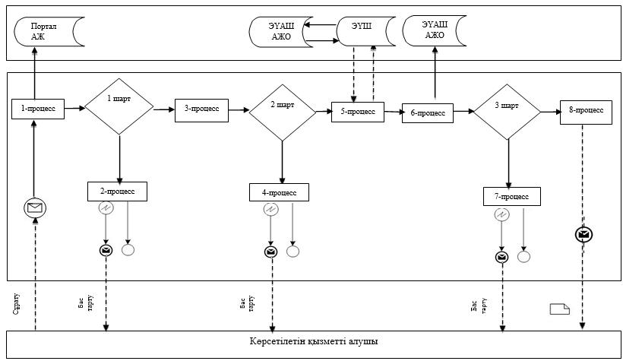

Шартты белгілер:

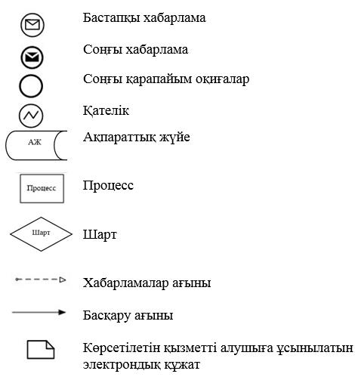

"Қамқоршыларға немесе
қорғаншыларға
жетім баланы (жетім балаларды)
және ата-анасының
қамқорлығынсыз қалған баланы
(балаларды) асырап-бағуға
жәрдемақы
тағайындау" мемлекеттік
көрсетілетін қызмет
регламентіне 2 қосымша
1) Мемлекеттік корпорация арқылы мемлекеттік қызмет көрсету кезінде мемлекеттік қызмет көрсету бизнес-процестерінің анықтамалығы

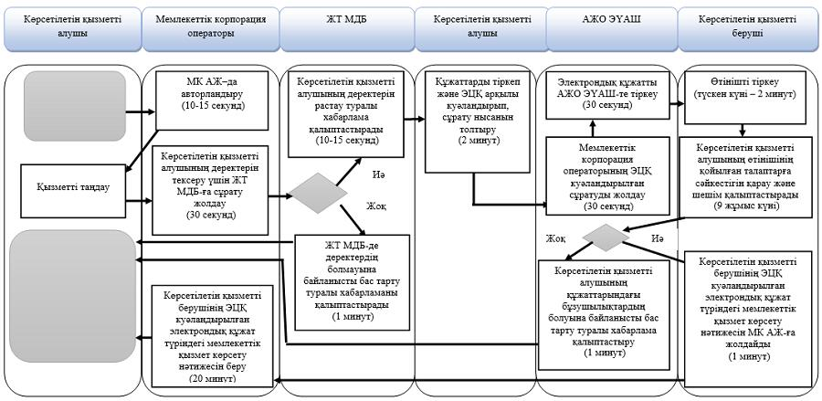

2) Портал арқылы мемлекеттік қызмет көрсету кезінде мемлекеттік қызмет көрсету бизнес- процестерінің анықтамалығы

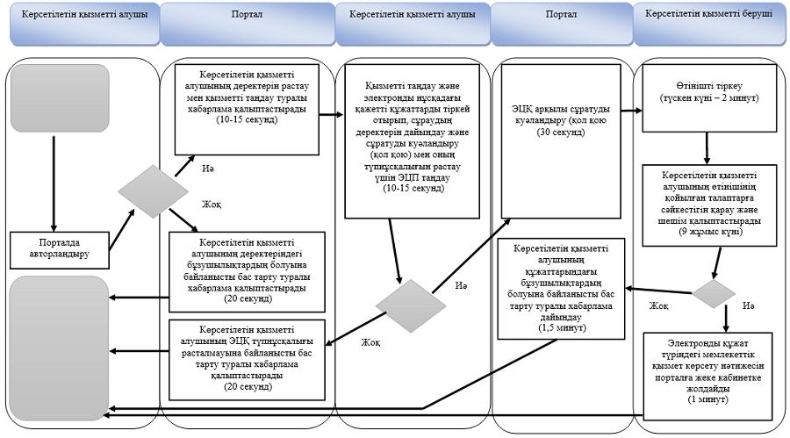

Шартты белгілер:

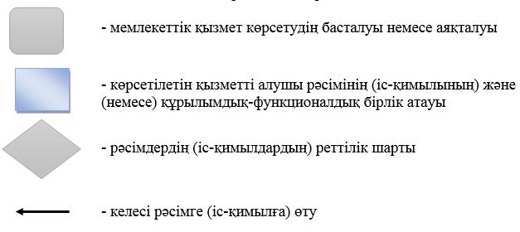

Шығыс Қазақстан облысы
әкімдігінің
өзгерістер енгізілетін
қаулыларының
тізбесіне 8 қосымша
Шығыс Қазақстан облысы
әкімдігінің
2015 жылғы 2 қыркүйектегі
№ 225 қаулысымен бекітілген
"Патронат тәрбиешiлерге берiлген баланы (балаларды) асырап-бағуға ақшалай қаражат төлеуді тағайындау" мемлекеттік көрсетілетін қызмет регламенті
1. Жалпы ережелер
1. "Патронат тәрбиешiлерге берiлген баланы (балаларды) асырап-бағуға ақшалай қаражат төлеуді тағайындау" мемлекеттік көрсетілетін қызметті (бұдан әрі – мемлекеттік көрсетілетін қызмет) аудандардың және облыстық маңызы бар қалалардың жергілікті атқарушы органдары (бұдан әрі – көрсетілетін қызметті беруші) көрсетеді.
Өтінішті қабылдау және мемлекеттік қызмет көрсетудің нәтижесін беру:
1) көрсетілетін қызметті берушінің кеңсесі;
2) "электрондық үкіметтің" www.egov.kz веб-порталы (бұдан әрі – портал) арқылы жүзеге асырылады.
2. Мемлекеттік қызметті көрсету нысаны – электрондық (ішінара автоматтандырылған) және (немесе) қағаз жүзінде.
3. Мемлекеттік қызмет көрсетудің нәтижесі – Қазақстан Республикасы Білім және ғылым министрінің 2016 жылғы 24 наурыздағы № 210 (Нормативтік құқықтық актілерді мемлекеттік тіркеу тізілімінде тіркелген нөмірі 13670) бұйрығымен бекітілген "Патронат тәрбиешiлерге берiлген баланы (балаларды) асырап-бағуға ақшалай қаражат төлеуді тағайындау" мемлекеттік көрсетілетін қызмет стандартының (бұдан әрі – Стандарт) 1-қосымшасына сәйкес нысан бойынша патронат тәрбиешiлерге берiлген баланы (балаларды) асырап-бағуға ақшалай қаражат төлеуді тағайындау туралы шешім немесе Стандарттың 10-тармағында көрсетілген жағдайларда және негіздер бойынша мемлекеттік қызмет көрсетуден бас тарту туралы дәлелді жауап.
Мемлекеттік қызмет көрсету нәтижесін ұсыну нысаны – электрондық және (немесе) қағаз түрінде.
Көрсетілетін қызметті алушы мемлекеттік көрсетілетін қызметті көрсету нәтижесі үшін қағаз жеткізгіште өтініш берген жағдайда электронды нысанда ресімделеді, басып шығарылады, көрсетілетін қызметті берушінің уәкілетті тұлғасының қолымен және мөрімен расталады.
Порталда мемлекеттік қызмет көрсету нәтижесі көрсетілетін қызметті берушінің уәкілетті тұлғасының электрондық цифрлық қолтаңбасымен (бұдан әрі – ЭЦҚ) куәландырылған электрондық құжат нысанында көрсетілетін қызметті алушының "жеке кабинетіне" жіберіледі және сақталады.
2. Мемлекеттік қызметті көрсету процесінде көрсетілетін қызметті берушінің құрылымдық бөлімшелерінің (қызметкерлерінің) іс-қимылы тәртібін сипаттау
4. Мемлекеттік қызмет көрсету бойынша рәсімді (іс-қимылды) бастауға көрсетілетін қызметті алушының Стандарттың 9-тармағына сәйкес белгіленген нысандағы өтінішінің және құжаттарының немесе көрсетілетін қызметті алушының ЭЦҚ-мен қол қойылған электрондық құжат нысанындағы сұратуының болуы негіз болады.
5. Мемлекеттік қызмет көрсету процесіне кіретін рәсімдердің (іс-қимылдардың) мазмұны, орындалу ұзақтығы:
1-іс-қимыл – көрсетілетін қызметті берушінің кеңсесі көрсетілетін қызметті алушының құжаттарын қабылдау мен тіркеуді жүзеге асырады. Орындалу ұзақтығы – 15 (он бес) минут;
2-іс-қимыл – көрсетілетін қызметті берушінің басшысы құжаттарды қарайды және оларды орындау үшін көрсетілетін қызметті берушінің қызметкеріне береді. Орындалу ұзақтығы – 15 (он бес) минут;
3-іс-қимыл – көрсетілетін қызметті берушінің қызметкері құжаттардың Стандарттың 9-тармағында көзделген қойылатын талаптарға сәйкестігін тексереді, шешім немесе мемлекеттік қызмет көрсетуден бас тарту туралы дәлелді жауап дайындайды, көрсетілетін қызметті берушінің басшысына береді. Орындалу ұзақтығы – 4 (төрт) жұмыс күні;
4-іс-қимыл – көрсетілетін қызметті берушінің басшысы мемлекеттік қызмет көрсету нәтижесіне қол қояды және оны көрсетілетін қызметті берушінің кеңсесіне береді. Орындалу ұзақтығы – 15 (он бес) минут;
5-іс-қимыл – көрсетілетін қызметті берушінің кеңсесі көрсетілетін қызметті алушыға мемлекеттік қызмет көрсету нәтижесін береді. Орындалу ұзақтығы – 15 (он бес) минут.
Мемлекеттік қызмет көрсету мерзімі құжаттарды тапсырған және порталға жүгінген сәттен бастап – 5 (бес) жұмыс күні.
6. Осы Регламенттің 5-тармағында көрсетілген 1-іс-қимыл бойынша мемлекеттік қызмет көрсету рәсімінің (іс-қимылының) нәтижесі көрсетілетін қызметті алушының тіркелген құжаттары болып табылады, олар осы Регламенттің 5-тармағында көрсетілген 2-іс-қимылды орындауды бастау үшін негіз болады.
Осы Регламенттің 5-тармағында көрсетілген 2-іс-қимыл нәтижесі көрсетілетін қызметті беруші басшысының бұрыштамасы қойылған құжаттар болып табылады, олар осы Регламенттің 5-тармағында көрсетілген 3-іс-қимылды орындауды бастау үшін негіз болады.
Осы Регламенттің 5-тармағында көрсетілген 3-іс-қимыл нәтижесі дайындалған шешім немесе мемлекеттік қызмет көрсетуден бас тарту туралы дәлелді жауап болып табылады, ол осы Регламенттің 5-тармағында көрсетілген 4-іс-қимылды орындауды бастау үшін негіз болады.
Осы Регламенттің 5-тармағында көрсетілген 4-іс-қимыл нәтижесі көрсетілетін қызметті беруші басшысының қолы қойылған мемлекеттік қызмет көрсету нәтижесі болып табылады, ол осы Регламенттің 5-тармағында көрсетілген 5-іс-қимылды орындауды бастау үшін негіз болады.
Осы Регламенттің 5-тармағында көрсетілген 5-іс-қимыл нәтижесі Стандарттың 1-қосымшасына сәйкес нысан бойынша көрсетілетін қызметті алушыға мемлекеттік қызмет көрсету нәтижесін беру болып табылады.
3. Мемлекеттік қызмет көрсету процесінде көрсетілетін қызмет берушінің құрылымдық бөлімшелерінің (қызметкерлерінің) өзара іс-қимылы тәртібін сипаттау
7. Мемлекеттік қызмет көрсету процесіне қатысатын көрсетілетін қызметті берушінің құрылымдық бөлімшелерінің (қызметкерлерінің) тізбесі:
1) көрсетілетін қызметті берушінің кеңсесі;
2) көрсетілетін қызметті берушінің басшысы;
3) көрсетілетін қызметті берушінің қызметкері.
8. Мемлекеттік қызмет көрсету үшін қажетті рәсімдердің (іс-қимылдардың) сипаттамасы:
1) көрсетілетін қызметті берушінің кеңсесі көрсетілетін қызметті алушының құжаттарын қабылдау мен тіркеуді жүзеге асырады. Орындалу ұзақтығы – 15 (он бес) минут;
2) көрсетілетін қызметті берушінің басшысы құжаттарды қарайды және оларды орындау үшін көрсетілетін қызметті берушінің қызметкеріне береді. Орындалу ұзақтығы – 15 (он бес) минут;
3) көрсетілетін қызметті берушінің қызметкері құжаттардың Стандарттың 9-тармағында көзделген қойылатын талаптарға сәйкестігін тексереді, шешім немесе мемлекеттік қызмет көрсетуден бас тарту туралы дәлелді жауап дайындайды және көрсетілетін қызметті берушінің басшысына береді. Орындалу ұзақтығы – 4 (төрт) жұмыс күні;
4) көрсетілетін қызметті берушінің басшысы мемлекеттік қызмет көрсету нәтижесіне қол қояды және оны көрсетілетін қызметті берушінің кеңсесіне береді. Орындалу ұзақтығы – 15 (он бес) минут;
5) көрсетілетін қызметті берушінің кеңсесі көрсетілетін қызметті алушыға мемлекеттік қызмет көрсету нәтижесін береді. Орындалу ұзақтығы – 15 (он бес) минут.
4. Мемлекеттік қызмет көрсету процесінде ақпараттық жүйелерді пайдалану тәртібін сипаттау
9. Көрсетілетін қызметті алушылар мемлекеттік қызметті алу үшін порталға өтініш береді және Стандарттың 9-тармағында көзделген құжаттарды ұсынады.
Көрсетілетін қызметті алушылардың сұранысын өңдеу ұзақтығы – 15 (он бес) минут.
10. Портал арқылы мемлекеттік қызмет көрсету кезінде көрсетілетін қызметті беруші мен көрсетілетін қызметті алушы рәсімдерінің (іс-қимылдарының) реттілік тәртібі осы Регламентке 1 қосымшаға сәйкес мемлекеттік қызмет көрсетуге қатысатын ақпараттық жүйелердің функционалдық өзара іс-қимыл диаграммасында көрсетілген:
1) көрсетілетін қызметті алушы ЖСН мен пароль арқылы порталда тіркеуді жүзеге асырады (порталда тіркелмеген қызмет алушылар үшін жүзеге асырылады);
2) 1-процесс – көрсетілетін қызметті алушының мемлекеттік көрсетілетін қызметті алу үшін ЖСН мен парольді порталда енгізуі (авторландыру процесі);
3) 1-шарт – порталда ЖСН мен пароль арқылы тіркелген көрсетілетін қызметті алушы туралы деректердің түпнұсқалығын тексеру;
4) 2-процесс – көрсетілетін қызметті алушының деректерінде бұзушылықтардың болуына байланысты авторландырудан бас тарту туралы порталмен хабарлама қалыптастыру;
5) 3-процесс – көрсетілетін қызметті алушының осы Регламентте көрсетілген қызметті таңдауы, мемлекеттік қызмет көрсету үшін сұрату нысанын экранға шығаруы және оның құрылымы мен форматтық талаптарын ескере отырып, көрсетілетін қызметті алушының нысанды толтыруы (деректерді енгізуі), сұрату нысанына Стандарттың 9-тармағында көрсетілген қажетті құжаттардың көшірмелерін электрондық түрде тіркеуі, сондай-ақ көрсетілетін қызметті алушының сұратуды куәландыру (қол қою) үшін ЭЦҚ тіркеу куәлігін таңдауы;
6) 2-шарт – порталда ЭЦҚ тіркеу куәлігінің қолданылу мерзімін және кері қайтарылған (күші жойылған) тіркеу куәліктерінің тізімінде болмауын, сондай-ақ, сәйкестендіру деректерінің (сұратуда көрсетілген ЖСН мен ЭЦҚ тіркеу куәлігінде көрсетілген ЖСН арасындағы) сәйкестігін тексеру;
7) 4-процесс – көрсетілетін қызметті алушының ЭЦҚ түпнұсқалығы расталмауына байланысты, сұратып отырған мемлекеттік қызмет көрсетуден бас тарту туралы хабарлама қалыптастыру;
8) 5-процесс – мемлекеттік қызмет көрсету үшін сұратуды көрсетілетін қызметті беруші ЭЦҚ-сы арқылы куәландыру және ЖАО өңдеуі үшін электрондық құжатты (сұратуды) ЭҮШ арқылы ЭҮАШ АЖО-ға жолдау;
9) 6-процесс– электрондық құжатты ЭҮАШ АЖО-ға тіркеу;
10) 3-шарт – көрсетілетін қызметті беруші қызметкерінің көрсетілетін қызметті алушының қоса берген құжаттарының Стандартта көрсетілген құжаттарға және мемлекеттік қызмет көрсету үшін негіздерге сәйкестігін тексеруі (өңдеуі);
11) 7-процесс – көрсетілетін қызметті алушының құжаттарындағы бұзушылықтардың болуына байланысты сұратып отырған мемлекеттік қызметті көрсетуден бас тарту туралы хабарлама қалыптастыру;
12) 8-процесс – көрсетілетін қызметті алушының көрсетілетін қызметті берушінің уәкілетті тұлғасының ЭЦҚ-мен қол қойылған электрондық құжат нысанындағы мемлекеттік қызмет көрсету нәтижесін алуы.
11. Мемлекеттік қызмет көрсету процесінде рәсімдер (іс-қимылдар) реттілігінің, көрсетілетін қызметті берушінің құрылымдық бөлімшелерінің (қызметкерлерінің) өзара іс-қимылдарының толық сипаттамасы, сонымен қатар мемлекеттік қызмет көрсету процесінде ақпараттық жүйелерді қолдану тәртібінің сипаттамасы осы Регламентке 2 қосымшаға сәйкес мемлекеттік қызмет көрсетудің бизнес-процестерінің анықтамалығында көрсетіледі. Мемлекеттік қызмет көрсетудің бизнес-процестерінің анықтамалығы "электрондық үкімет" веб-порталында, көрсетілетін қызметті берушінің интернет-ресурсында орналастырылады.
Ескерту:
Аббревиатуралардың толық жазылуы:
АЖ – ақпараттық жүйеАЖО – автоматтандырылған жұмыс орныЖТ МДБ – "Жеке тұлғалар" мемлекеттік деректер базасыЖАО – жергілікті атқарушы орган
ЖСН – жеке сәйкестендіру нөміріЭҮАШ – "электрондық үкіметтің" аймақтық шлюзі
ЭҮШ – "электрондық үкімет" шлюзі
"Патронат тәрбиешiлерге
берiлген баланы (балаларды)
асырап-бағуға ақшалай қаражат
төлеуді тағайындау"
мемлекеттік көрсетілетін қызмет
регламентіне 1 қосымша
Портал арқылы мемлекеттік қызмет көрсетуге қатысатын ақпараттық жүйелердің функционалдық өзара іс-қимыл диаграммасы

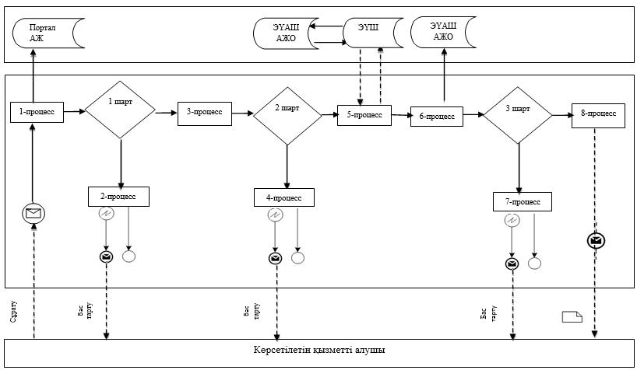

Шартты белгілер:

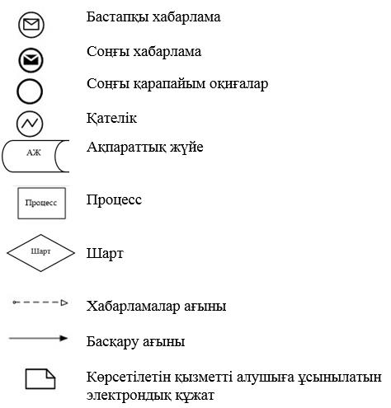

"Қамқоршыларға немесе
қорғаншыларға
жетім баланы (жетім балаларды)
және ата-анасының
қамқорлығынсыз қалған
баланы (балаларды) асырап-
бағуға жәрдемақы тағайындау"
мемлекеттік көрсетілетін қызмет
регламентіне 2 қосымша
1) Қызмет беруші арқылы мемлекеттік қызмет көрсету кезінде мемлекеттік қызмет көрсету бизнес-процестерінің анықтамалығы

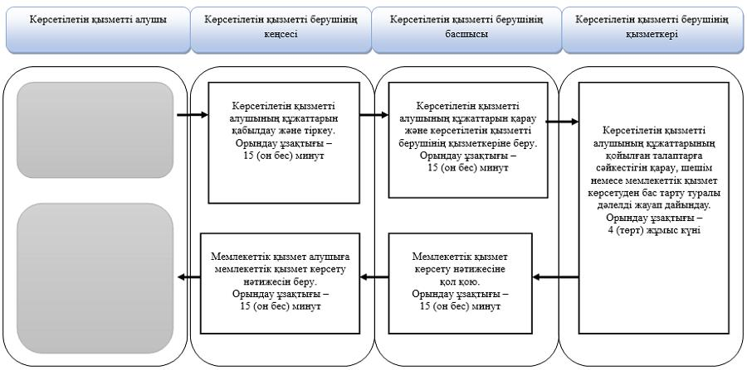

2) Портал арқылы мемлекеттік қызмет көрсету кезінде мемлекеттік қызмет көрсету бизнес-процестерінің анықтамалығы

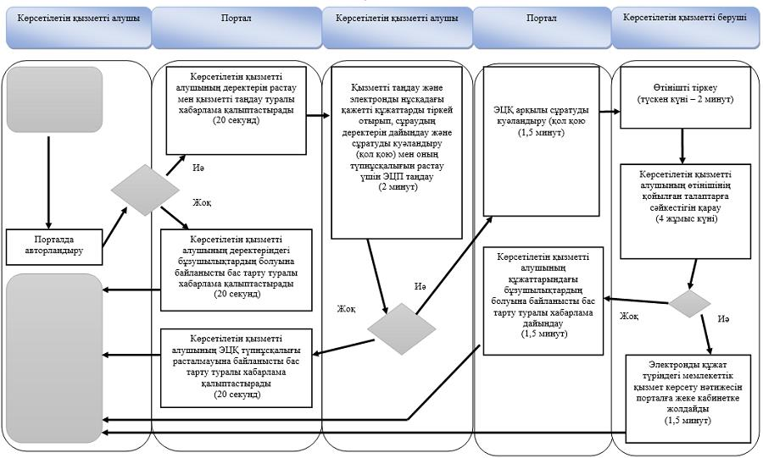

Шартты белгілер:

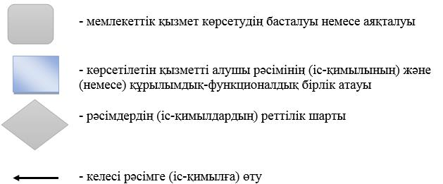

Шығыс Қазақстан облысы
әкімдігінің өзгерістер енгізілетін
қаулыларының тізбесіне
9 қосымша
Шығыс Қазақстан облысы
әкімдігінің
2015 жылғы 2 қыркүйектегі
№ 225 қаулысымен
бекітілген
"Бала асырап алуға тілек білдірген адамдарды есепке қою" мемлекеттік көрсетілетін қызмет регламенті
1. Жалпы ережелер
1. "Бала асырап алуға тілек білдірген адамдарды есепке қою" мемлекеттік көрсетілетін қызметін (бұдан әрі – мемлекеттік көрсетілетін қызмет) аудандар мен облыстық маңызы бар қалалардың жергілікті атқарушы органдары (бұдан әрі – көрсетілетін қызметті беруші) көрсетеді.
Мемлекеттік қызмет көрсету үшін өтінішті қабылдау:
4) көрсетілетін қызметті берушінің кеңсесі;
5) "электрондық үкіметтің" www.egov.kz веб-порталы (бұдан әрі – портал) арқылы жүзеге асырылады.
Мемлекеттік қызмет көрсетудің нәтижесін беру көрсетілетін қызметті берушінің кеңсесі арқылы жүзеге асырылады.
2. Мемлекеттік қызмет көрсету нысаны – электрондық (ішінара автоматтандырылған) және (немесе) қағаз жүзінде.
3. Мемлекеттік қызмет көрсетудің нәтижесі:
көрсетілетін қызметті берушіге жүгінген кезде – Қазақстан Республикасы Білім және ғылым министрінің 2015 жылғы 13 сәуірдегі № 198 (Нормативтік құқықтық актілерді мемлекеттік тіркеу тізілімінде тіркелген нөмірі 12366) бұйрығымен бекітілген "Бала асырап алуға тілек білдірген адамдарды есепке қою" мемлекеттік көрсетілетін қызмет стандартының (бұдан әрі – Стандарт) 1-қосымшасына сәйкес нысан бойынша бала асырап алуға үміткер(лер) болу мүмкіндігі (мүмкін еместігі) туралы қорытынды немесе Стандарттың 10-тармағында көрсетілген жағдайлар және негіздер бойынша мемлекеттік қызмет көрсетуден бас тарту туралы дәлелді жауап;
порталда – Стандарттың 2-қосымшасына сәйкес нысан бойынша бала асырап алуға үміткер(лер) болу мүмкіндігі (мүмкін еместігі) туралы қорытындының дайындығы туралы хабарлама (бұдан әрі – хабарлама).
Көрсетілетін қызметті алушы хабарламаны алғаннан кейін бала асырап алуға үміткер(лер) болудың мүмкіндігі (мүмкін еместігі) туралы қорытындыны алу үшін хабарламада көрсетілген мекенжай бойынша хабарласуы қажет.
Мемлекеттік қызмет көрсету нәтижесін ұсыну нысаны – электрондық және (немесе) қағаз түрінде.
2. Мемлекеттік қызмет көрсету процесінде көрсетілетін қызметті берушінің құрылымдық бөлімшелерінің (қызметкерлерінің) іс-қимыл тәртібін сипаттау
4. Мемлекеттік қызмет көрсету бойынша рәсімді (іс-қимылды) бастауға көрсетілетін қызметті алушының Стандарттың 9-тармағына сәйкес белгіленген нысандағы өтінішінің және құжаттарының немесе көрсетілетін қызметті алушының электрондық цифрлық қолтанбасы (бұдан әрі – ЭЦҚ) қойылған электрондық құжат нысанындағы сұранысының болуы негіз болады.
5. Мемлекеттік қызмет көрсету процесінің құрамына кіретін рәсімдердің (іс-қимылдардың) мазмұны, орындалу ұзақтығы:
1-іс-қимыл – көрсетілетін қызметті берушінің кеңсесі көрсетілетін қызметті алушының құжаттарын қабылдау мен тіркеуді жүзеге асырады. Орындалу ұзақтығы – 30 (отыз) минут;
2-іс-қимыл – көрсетілетін қызметті берушінің басшысы құжаттарды қарайды және оларды орындау үшін көрсетілетін қызметті берушінің қызметкеріне береді. Орындалу ұзақтығы – 20 (жиырма) минут;
3-іс-қимыл – көрсетілетін қызметті берушінің қызметкері құжаттардың Стандарттың 9-тармағында көзделген, қойылатын талаптарға сәйкестігін тексереді, қорытынды немесе мемлекеттік қызмет көрсетуден бас тарту туралы дәлелді жауап дайындайды және көрсетілетін қызметті берушінің басшысына береді. Орындалу ұзақтығы – 14 (он төрт) күнтізбелік күн;
4-іс-қимыл – көрсетілетін қызметті берушінің басшысы мемлекеттік қызмет көрсету нәтижесіне қол қояды және көрсетілетін қызметті берушінің кеңсесіне береді. Орындалу ұзақтығы – 20 (жиырма) минут;
5-іс-қимыл – көрсетілетін қызметті берушінің кеңсесі көрсетілетін қызметті алушыға мемлекеттік қызмет көрсету нәтижесін береді. Орындалу ұзақтығы – 30 (отыз) минут.
Мемлекеттік қызмет көрсету мерзімі құжаттарды тапсырған сәттен бастап – 15 (он бес) күнтізбелік күн.
6. Осы Регламенттің 5-тармағында көрсетілген 1-іс-қимыл бойынша мемлекеттік қызмет көрсету рәсімінің (іс-қимылының) нәтижесі көрсетілетін қызметті алушының тіркелген құжаттары болып табылады, олар осы Регламенттің 5-тармағында көрсетілген 2-іс-қимылды орындауды бастау үшін негіз болады.
Осы Регламенттің 5-тармағында көрсетілген 2-іс-қимыл нәтижесі көрсетілетін қызметті беруші басшысының бұрыштамасы қойылған құжаттар болып табылады, олар осы Регламенттің 5-тармағында көрсетілген 3-іс-қимылды, орындауды бастау үшін негіз болады.
Осы Регламенттің 5-тармағында көрсетілген 3-іс-қимыл нәтижесі дайындалған қорытынды болып табылады, ол осы Регламенттің 5-тармағында көрсетілген 4-іс-қимылды, орындауды бастау үшін негіз болады.
Осы Регламенттің 5-тармағында көрсетілген 4-іс-қимыл нәтижесі қол қойылған мемлекеттік қызмет көрсету нәтижесі болып табылады, ол осы Регламенттің 5-тармағында көрсетілген 5-іс-қимылды, орындауды бастау үшін негіз болады.
Осы Регламенттің 5-тармағында көрсетілген 5-іс-қимыл нәтижесі көрсетілетін қызметті алушыға мемлекеттік қызмет көрсету нәтижесін беру болып табылады.
3. Мемлекеттік қызмет көрсету процесінде көрсетілетін қызметті берушінің құрылымдық бөлімшелерінің (қызметкерлерінің) өзара іс-қимыл тәртібін сипаттау
7. Мемлекеттік қызмет көрсету процесіне қатысатын көрсетілетін қызметті берушінің құрылымдық бөлімшелерінің (қызметкерлерінің) тізбесі:
1) көрсетілетін қызметті берушінің кеңсесі;
2) көрсетілетін қызметті берушінің басшысы;
3) көрсетілетін қызметті берушінің қызметкері.
8. Мемлекеттік қызмет көрсету үшін қажетті рәсімдердің (іс-қимылдардың) сипаттамасы:
1) көрсетілетін қызметті берушінің кеңсесі көрсетілетін қызметті алушының құжаттарын қабылдау мен тіркеуді жүзеге асырады. Орындалу ұзақтығы – 30 (отыз) минут;
2) көрсетілетін қызметті берушінің басшысы құжаттарды қарайды және оларды орындау үшін көрсетілетін қызметті берушінің қызметкеріне береді. Орындалу ұзақтығы – 20 (жиырма) минут;
3) көрсетілетін қызметті берушінің қызметкері құжаттардың Стандарттың 9-тармағында көзделген, қойылатын талаптарға сәйкестігін тексереді, қорытынды немесе мемлекеттік қызмет көрсетуден бас тарту туралы дәлелді жауап дайындайды және көрсетілетін қызметті берушінің басшысына береді. Орындалу ұзақтығы – 14 (он төрт) күнтізбелік күн;
4) көрсетілетін қызметті берушінің басшысы мемлекеттік қызмет көрсету нәтижесіне қол қояды және көрсетілетін қызметті берушінің кеңсесіне береді. Орындалу ұзақтығы – 20 (жиырма) минут;
5) көрсетілетін қызметті берушінің кеңсесі көрсетілетін қызметті алушыға мемлекеттік қызмет көрсету нәтижесін береді. Орындалу ұзақтығы – 30 (отыз) минут.
4. Мемлекеттік қызмет көрсету процесінде ақпараттық жүйелерді пайдалану тәртібін сипаттау
9. Портал арқылы мемлекеттік қызмет көрсету кезінде жүгіну және көрсетілетін қызметті беруші мен көрсетілетін қызметті алушы рәсімдерінің (іс-қимылдарының) реттілік тәртібі осы Регламентке 1 қосымшаға сәйкес мемлекеттік қызмет көрсетуге қатысатын ақпараттық жүйелердің функционалдық өзара іс-қимыл диаграммасында көрсетілген:
1) көрсетілетін қызметті алушы ЖСН мен пароль арқылы порталда тіркеуді жүзеге асырады (порталда тіркелмеген көрсетілетін қызметті алушылар үшін жүзеге асырылады);
2) 1-процесс – көрсетілетін қызметті алушының мемлекеттік көрсетілетін қызметті алу үшін ЖСН мен парольді порталға енгізуі (авторландыру процесі);
3) 1-шарт – порталда ЖСН мен пароль арқылы тіркелген көрсетілетін қызметті алушы туралы деректердің түпнұсқалығын тексеру;
4) 2-процесс – көрсетілетін қызметті алушының деректерінде бұзушылықтардың болуына байланысты авторландырудан бас тарту туралы порталмен хабарлама қалыптастыру;
5) 3-процесс – көрсетілетін қызметті алушының осы Регламентте көрсетілген қызметті таңдауы, мемлекеттік қызмет көрсету үшін сұрату нысанын экранға шығаруы және оның құрылымы мен форматтық талаптарын ескере отырып, көрсетілетін қызметті алушының нысанды толтыруы (деректерді енгізуі), сұрату нысанына Стандарттың 9-тармағында көрсетілген қажетті құжаттардың көшірмелерін электрондық түрде тіркеуі, сондай-ақ көрсетілетін қызметті алушының сұратуды куәландыру (қол қою) үшін ЭЦҚ тіркеу куәлігін таңдауы;
6) 2-шарт – порталда ЭЦҚ тіркеу куәлігінің қолданылу мерзімін және кері қайтарылған (күші жойылған) тіркеу куәліктерінің тізімінде болмауын, сондай-ақ, сәйкестендіру деректерінің (сұратуда көрсетілген ЖСН мен ЭЦҚ тіркеу куәлігінде көрсетілген ЖСН арасындағы) сәйкестігін тексеру;
7) 4-процесс – көрсетілетін қызметті алушының ЭЦҚ түпнұсқалығы расталмауына байланысты, сұратып отырған мемлекеттік қызмет көрсетуден бас тарту туралы хабарлама қалыптастыру;
8) 5-процесс – мемлекеттік қызмет көрсету үшін сұратуды көрсетілетін қызметті беруші ЭЦҚ-сы арқылы куәландыру және ЖАО өңдеуі үшін электрондық құжатты (сұратуды) ЭҮШ арқылы ЭҮАШ АЖО -ға жолдау;
9) 6-процесс – электрондық құжатты ЭҮАШ АЖО-ға тіркеу;
10) 3-шарт – көрсетілетін қызметті беруші қызметкерінің көрсетілетін қызметті алушының қоса берген құжаттарының Стандартта көрсетілген құжаттарға және мемлекеттік қызмет көрсету үшін негіздерге сәйкестігін тексеруі (өңдеуі);
11) 7-процесс – көрсетілетін қызметті алушының құжаттарындағы бұзушылықтардың болуына байланысты сұратып отырған мемлекеттік қызмет көрсетуден бас тарту туралы хабарлама қалыптастыру;
12) 8-процесс – көрсетілетін қызметті алушының көрсетілетін қызметті берушінің уәкілетті тұлғасының ЭЦҚ-мен қол қойылған электрондық құжат нысанындағы мемлекеттік қызмет көрсету нәтижесін алуы.
Көрсетілетін қызметті беруші арқылы қадамдық іс-қимылдар мен шешімдер:
1) 1-процесс – мемлекеттік қызмет көрсету үшін көрсетілетін қызметті беруші қызметкерінің ЭҮАШ АЖ АЖО-ға логин мен парольді енгізуі (авторландыру процесі);
2) 1-шарт – көрсетілетін қызметті берушінің тіркелген қызметкері туралы деректердің дұрыстығын логин мен пароль арқылы ЭҮАШ АЖ АЖО-да тексеру;
3) 2-процесс – көрсетілетін қызметті беруші қызметкерінің деректеріндегі бұзушылықтардың болуына байланысты авторландырудан бас тарту туралы ЭҮАШ АЖ АЖО хабарлама қалыптастыру;
4) 3-процесс – ЭҮАШ АЖ АЖО-да авторландыру;
5) 4-процесс – көрсетілетін қызметті берушінің қызметті таңдауы, мемлекеттік қызмет көрсету үшін сұрату нысанын экранға шығаруы және көрсетілетін қызметті берушінің оның құрылымы мен форматтық талаптарын ескере отырып нысанды толтыруы (деректерді енгізу);
6) 5-процесс – көрсетілетін қызметті алушы туралы деректерге сұратуды ЖТ МДБ-ға жолдау;
7) 6-процесс – көрсетілетін қызметті алушының деректерін өңдеу, соның ішінде оның өтінішін қарау;
8) 2-шарт – көрсетілетін қызметті алушы деректерінің түпнұсқалығын ЭҮАШ АЖ АЖО-да тексеру;
9) 7-процесс – көрсетілетін қызметті алушының құжаттарындағы бұзушылықтардың болуына байланысты, сұратып отырған мемлекеттік қызмет көрсетуден бас тарту туралы хабарлама қалыптастыру;
10) 8-процесс – көрсетілетін қызметті алушының мемлекеттік қызмет көрсету нәтижесін алуы.
10. Мемлекеттік қызмет көрсету процесінде рәсімдер (іс-қимылдар) реттілігінің, көрсетілетін қызметті берушінің құрылымдық бөлімшелерінің (қызметкерлерінің) өзара іс-қимылдарының, сонымен қатар көрсетілетін қызметті көрсету процесінде ақпараттың жүйелерді пайдалану тәртібінің толық сипаттамасы осы Регламенттің 2-қосымшасына сәйкес мемлекеттік қызмет көрсетудің бизнес-процестерінің анықтамалығында көрсетіледі. Мемлекеттік қызмет көрсетудің бизнес-процестерінің анықтамалығы "электрондық үкімет" веб-порталында, көрсетілетін қызметті берушінің интернет-ресурсында орналастырылады.
Ескерту:
Аббревиатуралардың толық жазылуы:
АЖ – ақпараттық жүйеАЖО – автоматтандырылған жұмыс орныЖТ МДБ – "Жеке тұлғалар" мемлекеттік деректер базасыЖАО – жергілікті атқарушы орган
ЖСН – жеке сәйкестендіру нөміріЭҮАШ – "электрондық үкіметтің" аймақтық шлюзі
ЭҮШ – "электрондық үкімет" шлюзі
"Бала асырап алуға тілек
білдірген
адамдарды есепке қою"
мемлекеттік көрсетілетін қызмет
регламентіне 1 қосымша
Портал арқылы мемлекеттік қызмет көрсетуге қатысатын ақпараттық жүйелердің функционалдық өзара іс-қимыл диаграммасы

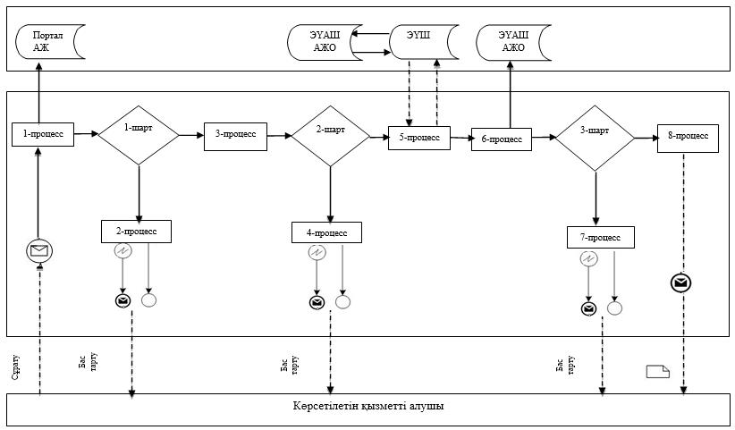

Шартты белгілер:

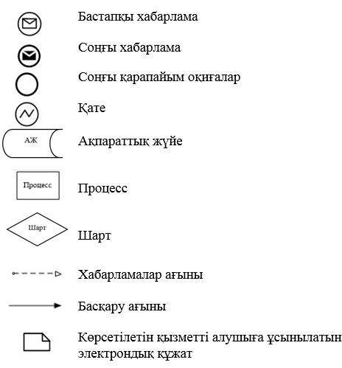

"Бала асырап алуға тілек
білдірген
адамдарды есепке қою"
мемлекеттік көрсетілетін қызмет
регламентіне 2 қосымша
Көрсетілетін қызметті беруші арқылы мемлекеттік қызмет көрсету кезінде мемлекеттік қызмет көрсету бизнес-процестерінің анықтамалығы

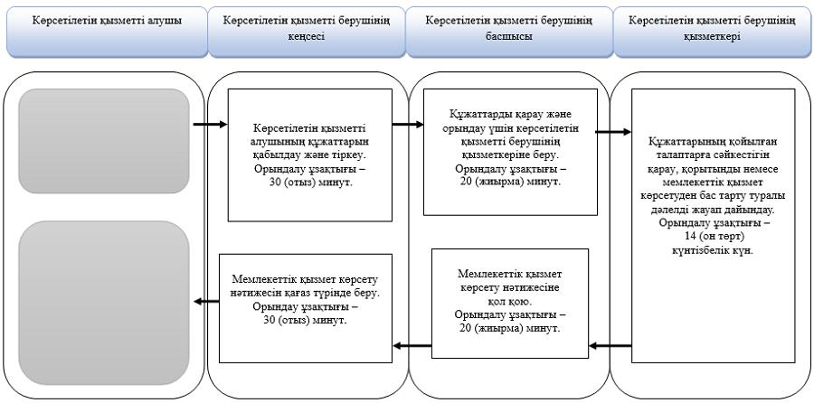

Портал арқылы мемлекеттік қызмет көрсету кезінде мемлекеттік қызмет көрсету бизнес-процестерінің анықтамалығы

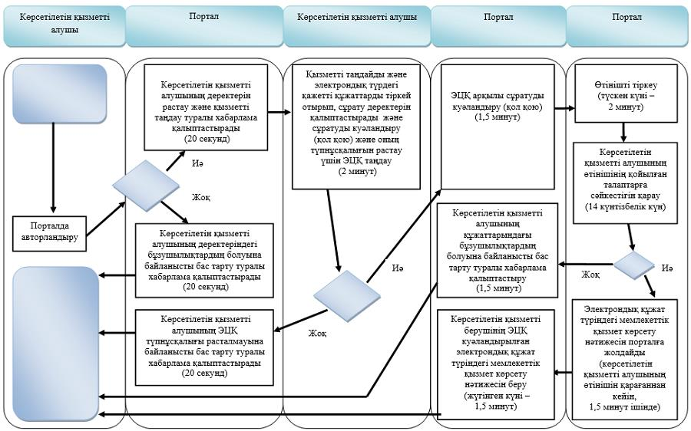

Шартты белгілер:

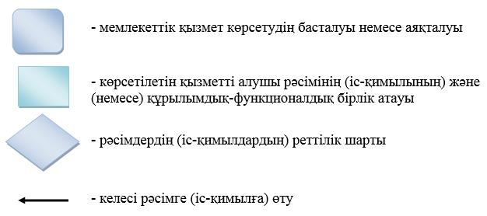

Шығыс Қазақстан облысы
әкімдігінің өзгерістер енгізілетін
қаулыларының тізбесіне
10 қосымша
Шығыс Қазақстан облысы
әкімдігінің
2015 жылғы 2 қыркүйектегі
№ 225 қаулысымен
бекітілген
"Жетім баланы және (немесе) ата-анасының қамқорлығынсыз қалған баланы асырап алуға байланысты біржолғы ақшалай төлемді тағайындау" мемлекеттік көрсетілетін қызмет регламенті
1. Жалпы ережелер
1. "Жетім баланы және (немесе) ата-анасының қамқорлығынсыз қалған баланы асырап алуға байланысты біржолғы ақшалай төлемді тағайындау" мемлекеттік көрсетілетін қызметті (бұдан әрі – мемлекеттік көрсетілетін қызмет) аудандардың және облыстық маңызы бар қалалардың жергілікті атқарушы органдары (бұдан әрі – көрсетілетін қызметті беруші) көрсетеді.
Өтінішті қабылдау және мемлекеттік қызмет көрсетудің нәтижесін беру:
1) көрсетілетін қызметті берушінің кеңсесі;
2) "электрондық үкіметтің" www.egov.kz веб-порталы (бұдан әрі – портал) арқылы жүзеге асырылады.
2. Мемлекеттік қызметті көрсету нысаны – электрондық (ішінара автоматтандырылған) және (немесе) қағаз жүзінде.
3. Мемлекеттік қызмет көрсетудің нәтижесі – Қазақстан Республикасы Білім және ғылым министрінің 2016 жылғы 24 наурыздағы № 210 (Нормативтік құқықтық актілерді мемлекеттік тіркеу тізілімінде тіркелген нөмірі 13670) бұйрығымен бекітілген "Жетім баланы және (немесе) ата-анасының қамқорлығынсыз қалған баланы асырап алуға байланысты біржолғы ақшалай төлемді тағайындау" мемлекеттік көрсетілетін қызмет стандартының (бұдан әрі – Стандарт) 2-қосымшасына сәйкес нысан бойынша жетім баланы және (немесе) ата-анасының қамқорлығынсыз қалған баланы асырап алуға байланысты біржолғы ақшалай төлемді тағайындау туралы шешім немесе Стандарттың 10-тармағында көрсетілген жағдайларда және негіздер бойынша мемлекеттік қызмет көрсетуден бас тарту туралы дәлелді жауап.
Мемлекеттік қызмет көрсету нәтижесін ұсыну нысаны – электрондық және (немесе) қағаз түрінде.
Көрсетілетін қызметті алушы мемлекеттік көрсетілетін қызметті көрсету нәтижесі үшін қағаз жеткізгіште өтініш берген жағдайда мемлекеттік қызмет көрсету нәтижесі электрондық форматта ресімделеді, қағазға басып шығарылады, көрсетілетін қызметті берушінің уәкілетті тұлғасының қолымен және мөрімен расталады.
Порталда мемлекеттік қызмет көрсетудің нәтижесі көрсетілетін қызметті алушының "жеке кабинетіне" көрсетілетін қызметті берушінің уәкілетті адамының электрондық цифрлық қолтаңбасымен (бұдан әрі – ЭЦҚ) қол қойылған электрондық құжат нысанында жіберіледі және сақталады.
2. Мемлекеттік қызмет көрсету процесінде көрсетілетін қызметті берушінің құрылымдық бөлімшелерінің (қызметкерлерінің) іс-қимыл тәртібін сипаттау
4. Мемлекеттік қызмет көрсету бойынша рәсімді (іс-қимылды) бастауға көрсетілетін қызметті алушының Стандарттың 9-тармағына сәйкес белгіленген нысандағы өтінішінің және құжаттарының немесе көрсетілетін қызметті алушының ЭЦҚ-мен қол қойылған электрондық құжат нысанындағы сұратуының болуы негіз болады.
5. Мемлекеттік қызмет көрсету процесінің құрамына кіретін рәсімдердің (іс-қимылдардың) мазмұны, орындалу ұзақтығы:
1-іс-қимыл – көрсетілетін қызметті берушінің кеңсесі көрсетілетін қызметті алушының құжаттарын қабылдау мен тіркеуді жүзеге асырады. Орындалу ұзақтығы – 15 (он бес) минут;
2-іс-қимыл – көрсетілетін қызметті берушінің басшысы құжаттарды қарайды және оларды орындау үшін көрсетілетін қызметті берушінің қызметкеріне береді. Орындалу ұзақтығы – 15 (он бес) минут;
3-іс-қимыл – көрсетілетін қызметті берушінің қызметкері құжаттардың Стандарттың 9-тармағында көзделген қойылатын талаптарға сәйкестігін тексереді, шешім немесе мемлекеттік қызмет көрсетуден бас тарту туралы дәлелді жауап дайындайды, көрсетілетін қызметті берушінің басшысына береді. Орындалу ұзақтығы – 9 (тоғыз) жұмыс күні;
4-іс-қимыл – көрсетілетін қызметті берушінің басшысы мемлекеттік қызмет көрсету нәтижесіне қол қояды және оны көрсетілетін қызметті берушінің кеңсесіне береді. Орындалу ұзақтығы – 15 (он бес) минут;
5-іс-қимыл – көрсетілетін қызметті берушінің кеңсесі көрсетілетін қызметті алушыға мемлекеттік қызмет көрсету нәтижесін береді. Орындалу ұзақтығы – 15 (он бес) минут.
Мемлекеттік қызмет көрсету мерзімі көрсетілетін қызметті берушіге және портал арқылы өтініш берген кезде – 10 (он) жұмыс күні.
6. Осы Регламенттің 5-тармағында көрсетілген 1-іс-қимыл бойынша мемлекеттік қызмет көрсету рәсімінің (іс-қимылының) нәтижесі көрсетілетін қызметті алушының тіркелген құжаттары болып табылады, олар осы Регламенттің 5-тармағында көрсетілген 2-іс-қимылды орындауды бастау үшін негіз болады.
Осы Регламенттің 5-тармағында көрсетілген 2-іс-қимыл нәтижесі көрсетілетін қызметті беруші басшысының бұрыштамасы қойылған құжаттар болып табылады, олар осы Регламенттің 5-тармағында көрсетілген 3-іс-қимылды орындауды бастау үшін негіз болады.
Осы Регламенттің 5-тармағында көрсетілген 3-іс-қимыл нәтижесі дайындалған шешім немесе мемлекеттік қызмет көрсетуден бас тарту туралы дәлелді жауап болып табылады, ол осы Регламенттің 5-тармағында көрсетілген 4-іс-қимылды орындауды бастау үшін негіз болады.
Осы Регламенттің 5-тармағында көрсетілген 4-іс-қимыл нәтижесі көрсетілетін қызметті беруші басшысының қолы қойылған мемлекеттік қызмет көрсету нәтижесі болып табылады, ол осы Регламенттің 5-тармағында көрсетілген 5-іс-қимылды орындауды бастау үшін негіз болады.
Осы Регламенттің 5-тармағында көрсетілген 5-іс-қимыл нәтижесі көрсетілетін қызметті алушыға мемлекеттік қызмет нәтижесін беру болып табылады.
3. Мемлекеттік қызмет көрсету процесінде көрсетілетін қызметті берушінің құрылымдық бөлімшелерінің (қызметкерлерінің) өзара іс-қимыл тәртібін сипаттау
7. Мемлекеттік қызмет көрсету процесіне қатысатын көрсетілетін қызметті берушінің құрылымдық бөлімшелерінің (қызметкерлерінің) тізбесі:
1) көрсетілетін қызметті берушінің кеңсесі;
2) көрсетілетін қызметті берушінің басшысы;
3) көрсетілетін қызметті берушінің қызметкері.
8. Мемлекеттік қызмет көрсету үшін қажетті рәсімдердің (іс-қимылдардың) сипаттамасы:
1) көрсетілетін қызметті берушінің кеңсесі көрсетілетін қызметті алушының құжаттарын қабылдау мен тіркеуді жүзеге асырады. Орындалу ұзақтығы – 15 (он бес) минут;
2) көрсетілетін қызметті берушінің басшысы құжаттарды қарайды және оларды орындау үшін көрсетілетін қызметті берушінің қызметкеріне береді. Орындалу ұзақтығы – 15 (он бес) минут;
3) көрсетілетін қызметті берушінің қызметкері құжаттардың Стандарттың 9-тармағында көзделген қойылатын талаптарға сәйкестігін тексереді, шешім немесе мемлекеттік қызмет көрсетуден бас тарту туралы дәлелді жауап дайындайды, көрсетілетін қызметті берушінің басшысына береді. Орындалу ұзақтығы – 9 (тоғыз) жұмыс күні;
4) көрсетілетін қызметті берушінің басшысы мемлекеттік қызмет көрсету нәтижесіне қол қояды және оны көрсетілетін қызметті берушінің кеңсесіне береді. Орындалу ұзақтығы – 15 (он бес) минут;
5) көрсетілетін қызметті берушінің кеңсесі көрсетілетін қызметті алушыға мемлекеттік қызмет көрсету нәтижесін береді. Орындалу ұзақтығы – 15 (он бес) минут.
4. Мемлекеттік қызмет көрсету процесінде ақпараттық жүйелерді пайдалану тәртібін сипаттау
9. Көрсетілетін қызметті алушылар мемлекеттік қызметті алу үшінпорталға өтініш береді және Стандарттың 9-тармағында көзделген құжаттарды ұсынады.
Көрсетілетін қызметті алушылардың сұранысын өңдеу ұзақтығы – 15 (он бес) минут.
10. Портал арқылы мемлекеттік қызмет көрсету кезінде көрсетілетін қызметті беруші мен көрсетілетін қызметті алушы рәсімдерінің (іс-қимылдарының) реттілік тәртібі осы Регламентке 1 қосымшаға сәйкес мемлекеттік қызмет көрсетуге қатысатын ақпараттық жүйелердің функционалдық өзара іс-қимыл диаграммасында көрсетілген:
1) көрсетілетін қызметті алушы ЖСН мен пароль арқылы порталда тіркеуді жүзеге асырады (порталда тіркелмеген қызмет алушылар үшін жүзеге асырылады);
2) 1-процесс – көрсетілетін қызметті алушының мемлекеттік көрсетілетін қызметті алу үшін ЖСН мен парольді порталда енгізуі (авторландыру процесі);
3) 1-шарт – порталда ЖСН мен пароль арқылы тіркелген көрсетілетін қызметті алушы туралы деректердің түпнұсқалығын тексеру;
4) 2-процесс – көрсетілетін қызметті алушының деректерінде бұзушылықтардың болуына байланысты авторландырудан бас тарту туралы порталмен хабарлама қалыптастыру;
5) 3-процесс – көрсетілетін қызметті алушының осы Регламентте көрсетілген қызметті таңдауы, мемлекеттік қызмет көрсету үшін сұрату нысанын экранға шығаруы және оның құрылымы мен форматтық талаптарын ескере отырып, көрсетілетін қызметті алушының нысанды толтыруы (деректерді енгізуі), сұрату нысанына Стандарттың 9-тармағында көрсетілген қажетті құжаттардың көшірмелерін электрондық түрде тіркеуі, сондай-ақ көрсетілетін қызметті алушының сұратуды куәландыру (қол қою) үшін ЭЦҚ тіркеу куәлігін таңдауы;
6) 2-шарт – порталда ЭЦҚ тіркеу куәлігінің қолданылу мерзімін және кері қайтарылған (күші жойылған) тіркеу куәліктерінің тізімінде болмауын, сондай-ақ, сәйкестендіру деректерінің (сұратуда көрсетілген ЖСН мен ЭЦҚ тіркеу куәлігінде көрсетілген ЖСН арасындағы) сәйкестігін тексеру;
7) 4-процесс – көрсетілетін қызметті алушының ЭЦҚ түпнұсқалығы расталмауына байланысты, сұратып отырған мемлекеттік қызмет көрсетуден бас тарту туралы хабарлама қалыптастыру;
8) 5-процесс – мемлекеттік қызмет көрсету үшін сұратуды көрсетілетін қызметті беруші ЭЦҚ-сы арқылы куәландыру және ЖАО өңдеуі үшін электрондық құжатты (сұратуды) ЭҮШ арқылы ЭҮАШ АЖО-ға жолдау;
9) 6-процесс– электрондық құжатты ЭҮАШ АЖО-ға тіркеу;
10) 3-шарт – көрсетілетін қызметті беруші қызметкерінің көрсетілетін қызметті алушының қоса берген құжаттарының Стандартта көрсетілген құжаттарға және мемлекеттік қызмет көрсету үшін негіздерге сәйкестігін тексеруі (өңдеуі);
11) 7-процесс – көрсетілетін қызметті алушының құжаттарындағы бұзушылықтардың болуына байланысты сұратып отырған мемлекеттік қызметті көрсетуден бас тарту туралы хабарлама қалыптастыру;
12) 8-процесс – көрсетілетін қызметті алушының көрсетілетін қызметті берушінің уәкілетті тұлғасының ЭЦҚ-мен қол қойылған электрондық құжат нысанындағы мемлекеттік қызмет көрсету нәтижесін алуы.
11. Мемлекеттік қызмет көрсету процесінде рәсімдер (іс-қимылдар) реттілігінің, көрсетілетін қызметті берушінің құрылымдық бөлімшелерінің (қызметкерлерінің) өзара іс-қимылдарының толық сипаттамасы, сонымен қатар мемлекеттік қызмет көрсету процесінде ақпараттық жүйелерді қолдану тәртібінің сипаттамасы осы Регламентке 2 қосымшаға сәйкес мемлекеттік қызмет көрсетудің бизнес-процестерінің анықтамалығында көрсетіледі. Мемлекеттік қызмет көрсетудің бизнес-процестерінің анықтамалығы "электрондық үкімет" веб-порталында, көрсетілетін қызметті берушінің интернет-ресурсында орналастырылады.
Ескерту:
Аббревиатуралардың толық жазылуы:
АЖ – ақпараттық жүйеАЖО – автоматтандырылған жұмыс орныЖТ МДБ – "Жеке тұлғалар" мемлекеттік деректер базасыЖАО – жергілікті атқарушы орган
ЖСН – жеке сәйкестендіру нөмірі ЭҮАШ – "электрондық үкіметтің" аймақтық шлюзі
ЭҮШ – "электрондық үкімет" шлюзі
"Жетім баланы және (немесе)
ата-анасының қамқорлығынсыз
қалған баланы асырап алуға
байланысты біржолғы
ақшалай төлемді тағайындау"
мемлекеттік көрсетілетін қызмет
регламентіне 1 қосымша
Портал арқылы мемлекеттік қызмет көрсетуге қатысатын ақпараттық жүйелердің функционалдық өзара іс-қимыл диаграммасы

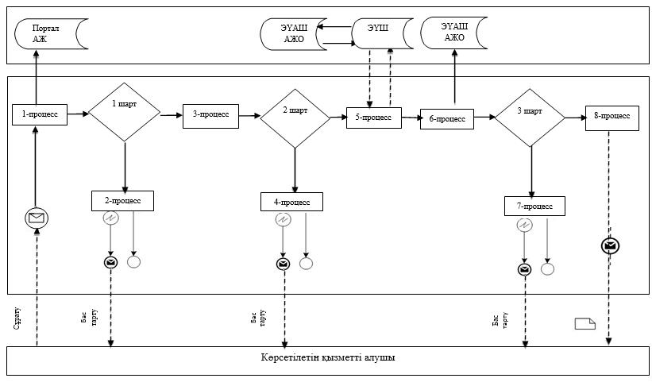

Шартты белгілер:

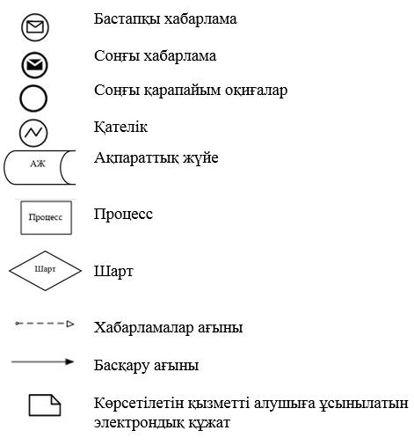

"Жетім баланы және (немесе)
ата-анасының
қамқорлығынсыз қалған баланы
асырап алуға байланысты
біржолғы ақшалай
төлемді тағайындау"
мемлекеттік көрсетілетін қызмет
регламентіне 2 қосымша
1) Қызмет беруші арқылы мемлекеттік қызмет көрсету кезінде мемлекеттік қызмет көрсету бизнес-процестерінің анықтамалығы

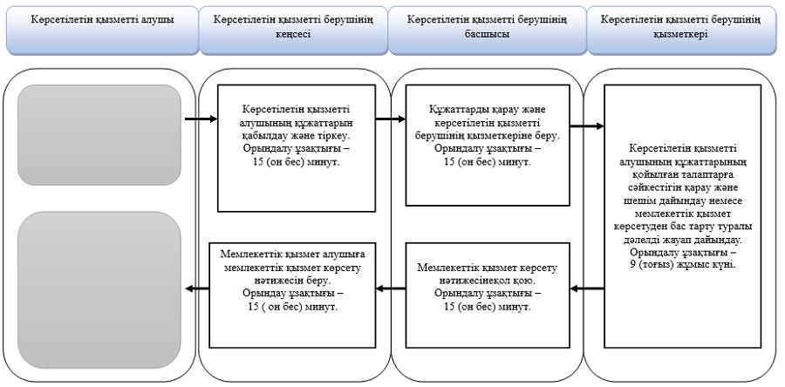

2) Портал арқылы мемлекеттік қызмет көрсету кезінде мемлекеттік қызмет көрсету бизнес-процестерінің анықтамалығы

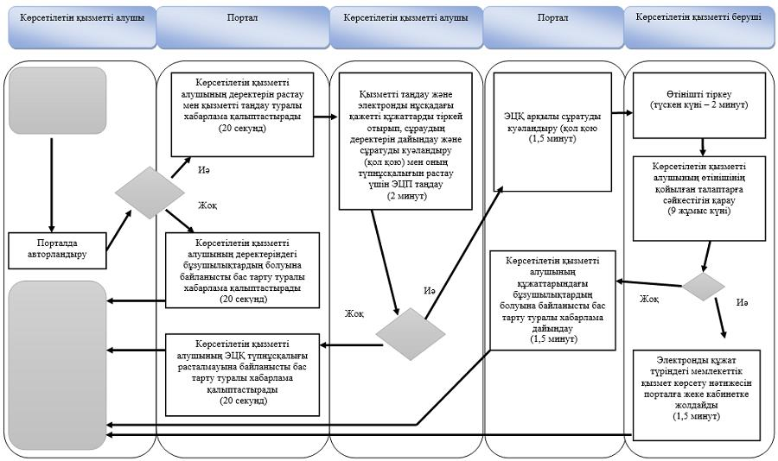

Шартты белгілер:

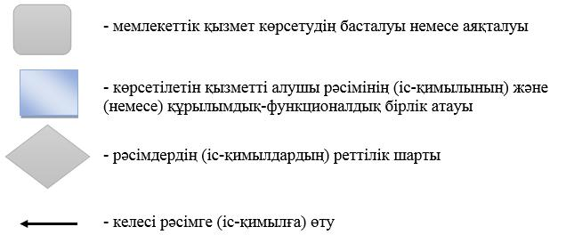

Шығыс Қазақстан облысы
әкімдігінің өзгерістер енгізілетін
қаулыларының тізбесіне
11 қосымша
Шығыс Қазақстан облысы
әкімдігінің
2015 жылғы 2 қыркүйектегі
№ 225 қаулысымен бекітілген
"Мемлекеттік білім беру мекемелеріндегі білім алушылар мен тәрбиенушілердің жекелеген санаттарына қала сыртындағы және мектеп жанындағы лагерьлерде демалуы үшін құжаттар қабылдау және жолдама беру" мемлекеттік көрсетілетін қызмет регламенті
1. Жалпы ережелер
1. "Мемлекеттік білім беру мекемелеріндегі білім алушылар мен тәрбиенушілердің жекелеген санаттарына қала сыртындағы және мектеп жанындағы лагерьлерде демалуы үшін құжаттар қабылдау және жолдама беру" мемлекеттік көрсетілетін қызметін (бұдан әрі – Мемлекеттік көрсетілетін қызмет) облыстың, аудандардың, қалалардың жергілікті атқарушы органдары, білім беру ұйымдары (бұдан әрі – көрсетілетін қызметті беруші) көрсетеді.
Өтінішті қабылдау және мемлекеттік қызмет көрсетудің нәтижесін беру:
1) көрсетілетін қызметті берушінің кеңсесі;
2) "Азаматтарға арналған үкімет" мемлекеттік корпорацияның коммерциялық емес акционерлық қоғамы (бұдан әрі – Мемлекеттік корпорация) арқылы жүзеге асырылады.
2. Мемлекеттік қызмет көрсету нысаны – қағаз түрінде.
3. Мемлекеттік қызмет көрсетудің нәтижесі – қала сыртындағы және мектеп жанындағы лагерьлерге жолдама не Қазақстан Республикасы Білім және ғылым министрінің 2017 жылғы 13 ақпандағы № 198 бұйрығымен бекітілген "Мемлекеттік білім беру мекемелеріндегі білім алушылар мен тәрбиенушілердің жекелеген санаттарына қала сыртындағы және мектеп жанындағы лагерьлерде демалуы үшін құжаттар қабылдау және жолдама беру" мемлекеттік көрсетілетін қызмет стандартының (бұдан әрі – Стандарт) 10-тармағында көрсетілген негіздер бойынша мемлекеттік қызмет көрсетуден бас тарту туралы дәлелді жауап.
2. Мемлекеттiк қызмет көрсету процесiнде көрсетiлетiн қызметтi берушiнiң құрылымдық бөлiмшелерiнiң (қызметкерлерiнiң) iс-қимыл тәртiбiн сипаттау
4. Мемлекеттік қызмет көрсету бойынша рәсімді (іс-қимылды) бастауға осы мемлекеттік көрсетілетін қызмет Стандартының 1–қосымшасына сәйкес нысан бойынша қоса берілген көрсетілетін қызметті алушының өтініші мен Стандарттың 9-тармағында көрсетілген құжаттар топтамасының болуы негіздеме болып табылады.
5. Мемлекеттiк қызмет көрсету процесiнiң құрамына кiретiн рәсiмдердің (iс-қимылдардың) мазмұны, орындалу ұзақтығы:
1-іс-қимыл – көрсетілетін қызметті беруші кеңсесі қызметкерінің көрсетілетін қызметті алушының құжаттарын қабылдауы мен тіркеуі және құжаттарды көрсетілетін қызметті берушінің басшысына беруі. Көрсетілетін қызметті алушы осы мемлекеттік көрсетілетін қызмет Стандартының 9-тармағына сәйкес құжаттар топтамасын толық ұсынбаған және (немесе) қолданылу мерзімі өтіп кеткен құжаттарды ұсынған жағдайларда, көрсетілетін қызметті беруші өтінішті қабылдаудан бас тартады. Орындалу ұзақтығы – 10 (он) минут;
2-іс-қимыл – көрсетілетін қызметті беруші басшысының құжаттарды қарауы, құжаттарды көрсетілетін қызметті берушінің маманына беруі. Орындалу ұзақтығы – 5 (бес) минут;
3-іс-қимыл – көрсетілетін қызметті беруші маманының көрсетілетін қызметті алушының құжаттарын қарауы және мемлекеттік қызмет көрсету нәтижесін дайындауы. Орындалу ұзақтығы – 4 (төрт) жұмыс күні;
4-іс-қимыл – көрсетілетін қызметті беруші басшысының мемлекеттік қызмет көрсету нәтижесіне қол қоюы және оны қызмет беруші кеңсесіне беруі. Орындалу ұзақтығы – 15 (он бес) минут;
5-іс-қимыл – көрсетілетін қызметті алушыға көрсетілетін қызметті берушінің басшысы қол қойған мемлекеттік қызмет көрсету нәтижесін беру. Орындалу ұзақтығы – 15 (он бес) минут.
Мемлекеттік қызмет көрсету мерзімі құжаттарды көрсетілетін қызметті берушіге, Мемлекеттік корпорацияға тапсырған сәттен бастап – 5 (бес) жұмыс күні.
Мемлекеттік корпорацияға жүгінген кезде қабылдау күні мемлекеттік қызмет көрсету мерзіміне кірмейді. Көрсетілетін қызметті беруші мемлекеттік қызмет көрсету мерзімі өткенге дейін бір тәуліктен кешіктірмей көрсетілетін мемлекеттік қызметтердің нәтижесін Мемлекеттік корпорацияға жеткізуді қамтамасыз етеді.
6. Осы Регламенттің 5-тармағында көрсетілген 1-іс-қимыл бойынша мемлекеттік қызмет көрсету рәсімінің (іс-қимылының) нәтижесі көрсетілетін қызметті алушының тіркелген құжаттары болып табылады, олар осы Регламенттің 5-тармағында көрсетілген 2-іс-қимылды орындауды бастау үшін негіз болады.
Осы Регламенттің 5-тармағында көрсетілген 2-іс-қимыл нәтижесі көрсетілетін қызметті алушының бұрыштама қойылған құжаттары болып табылады, олар осы Регламенттің 5-тармағында көрсетілген 3-іс-қимылды орындау үшін негіз болады.
Осы Регламенттің 5-тармағында көрсетілген 3-іс-қимылдың нәтижесі мемлекеттік қызмет көрсету нәтижесін дайындау болып табылады, ол осы Регламенттің 5-тармағында көрсетілген 4-іс-қимылды орындау үшін негіз болады.
Осы Регламенттің 5-тармағында көрсетілген 4-іс-қимылдың нәтижесі қол қойылған мемлекеттік қызмет көрсету нәтижесі болып табылады, ол осы Регламенттің 5-тармағында көрсетілген 5-іс-қимылды орындау үшін негіз болады.
Осы Регламенттің 5-тармағында көрсетілген 5-іс-қимылдың нәтижесі көрсетілетін қызметті беруші кеңсесі қызметкерінің көрсетілетін қызметті алушыға мемлекеттік қызмет көрсету нәтижесін беруі болады.
3. Мемлекеттiк қызмет көрсету процесiнде көрсетiлетiн қызметті берушiнiң құрылымдық бөлiмшелерiнiң (қызметкерлерiнiң) өзара iс-қимыл тәртiбiн сипаттау
7. Мемлекеттік қызмет процесіне қатысатын көрсетілетін қызметті берушінің құрылымдық бөлімшелерінің (қызметкерлерінің) тізбесі:
1) көрсетілетін қызметті беруші кеңсесінің қызметкері;
2) көрсетілетін қызметті берушінің басшысы;
3) көрсетілетін қызметті берушінің маманы.
8. Мемлекеттік қызметті көрсету үшін қажетті рәсімдердің (іс-қимылдардың) сипаттамасы:
1) көрсетілетін қызметті беруші кеңсесі көрсетілетін қызметті алушының берген құжаттарын қабылдап мен тіркейуі және құжаттарды көрсетілетін қызметті берушінің басшысына беруі. Көрсетілетін қызметті алушы мемлекеттік көрсетілетін қызмет Стандартының 9-тармағына сәйкес құжаттар топтамасын толық ұсынбаған және (немесе) қолданылу мерзімі өтіп кеткен құжаттарды ұсынған жағдайларда, көрсетілетін қызметті беруші өтінішті қабылдаудан бас тартады. Орындалу ұзақтығы – 10 (он) минут;
2) көрсетілетін қызметті беруші басшысының құжаттарды қарауы, құжаттарды көрсетілетін қызметті берушінің маманға береді. Орындалу ұзақтығы – 5 (бес) минут;
3) көрсетілетін қызметті беруші маманның көрсетілетін қызметті алушының құжаттарын қарауы және мемлекеттік қызмет көрсету нәтижесін не мемлекеттік қызмет көрсетуден бас тарту туралы дәлелді жауапты дайындауы және оны көрсетілетін қызметті берушінің басшысына беруі. Орындалу ұзақтығы – 4 (төрт) жұмыс күні;
4) көрсетілетін қызметті беруші басшысының мемлекеттік қызмет көрсету нәтижесіне қол қоюы және оны қызмет беруші кеңсесіне беруі. Орындалу ұзақтығы – 15 (он бес) минут;
5) қызмет беруші кеңсесі көрсетілетін қызметті алушыға көрсетілетін қызметті берушінің басшысы қол қойған мемлекеттік қызмет көрсету нәтижесін береді. Орындалу ұзақтығы – 15 (он бес) минут.
4. Мемлекеттік корпорациямен және (немесе) өзге де көрсетiлетiн қызметтi берушiлермен өзара iс-қимыл тәртiбiн, сондай-ақ мемлекеттiк қызмет көрсету процесiнде ақпараттық жүйелердi пайдалану тәртiбiн сипаттау
9. Көрсетілетін қызметті алушылар мемлекеттік қызметті алу үшін стандарттың 9 тармағындағы талаптарға сәйкес қажетті құжаттарды ұсына отырып, Мемлекеттік корпорацияға жүгінуге құқылы. Мемлекеттік корпорация арқылы өтініштің қабылданғанын растайтын: сұрау салудың нөмірі мен қабылданған күні, сұратылып отырған мемлекеттік көрсетілетін қызметтің түрі, қоса берілген құжаттардың саны мен атауы, құжаттарды беру күні, уақыты және орны, құжаттарды рәсімдеуге қабылдаған Мемлекеттік корпорация қызметкерінің тегі, аты, әкесінің аты (бар болған жағдайда), көрсетілетін қызметті алушының тегі, аты, әкесінің аты (бар болған жағдайда), уәкілетті өкілдің тегі, аты, әкесінің аты және олардың байланыс телефондары көрсетілген қолхат (бұдан әрі – қолхат) болып табылады.
Көрсетілетін қызметті алушы осы мемлекеттік көрсетілетін қызмет Стандартының 9 тармағында көзделген тізбеге сәйкес құжаттардың толық емес топтамасын берген жағдайда Мемлекеттік корпорация қызметкері өтінішті қабылдап алудан бас тартады және Стандартқа 3-қосымшаға сәйкес нысан бойынша құжаттарды қабылдаудан бас тарту туралы қолхат береді.
Көрсетілетін қызметті алушының сұратуын өңдеу ұзақтығы – 15 (он бес) минут.
Көрсетілетін қызметті берушінің сұратуын дайындау және жолдау тәртiбiнің сипаттамасы, көрсетілетін қызметті алушының сұратуын өңдеу ұзақтығы, мемлекеттік қызмет көрсету нәтижесін алу тәртібі:
1 процесс – Мемлекеттік корпорация операторының мемлекеттік қызметті көрсету үшін "Халыққа қызмет көрсету орталығы" ақпараттық жүйесінде (бұдан әрі – ХҚО АЖ) авторландыру процесі;
1 шарт – ХҚО АЖ-да тіркелген оператор туралы деректерінің түпнұсқалығын электронды цифрлық қолтаңба (бұдан әрі – ЭЦҚ) арқылы тексеру;
2 процесс – Мемлекеттік корпорация операторын авторландыру немесе деректерінде талап бұзушылықтардың болуына байланысты ХҚО АЖ-да авторландырудан бас тарту туралы хабарлама қалыптастыру;
3 процесс – Мемлекеттік корпорация операторының мемлекеттік қызметті таңдауы, мемлекеттік қызметті көрсету үшін сұрату нысанын экранға шығаруы және Мемлекеттік корпорация операторының көрсетілетін қызметті алушының деректерін енгізуі;
4 процесс – көрсетілетін қызметті алушының деректері туралы сұратуды электронды үкіметтің шлюзі (бұдан әрі – ЭҮШ) арқылы "Жеке тұлғалар" мемлекеттік деректер базасына (бұдан әрі – ЖТ МДБ) жіберу;
2 шарт – көрсетілетін қызмет алушы деректерінің ЖТ МДБ-да болуын тексеру;
5 процесс – көрсетілетін қызметті алушы деректерінің ЖТ МДБ-да болмауына байланысты деректерді алу мүмкіндігі жоқтығы туралы хабарлама қалыптастыру;
6 процесс – Мемлекеттік корпорация операторының сұраным нысанын құжаттардың қағаз түрінде бар болуы бөлігінде толтыруы және мемлекеттік көрсетілетін қызметті алушы ұсынған құжаттарды сканерден өткізуі, оларды сұраным нысанына қоса тіркеуі және мемлекеттік қызметті көрсетуге сұранымның толтырылған нысанын (енгізілген деректерді) ЭЦҚ арқылы куәландыру;
7 процесс – көрсетілетін қызметті алушыға қолхат беру;
8 процесс – Мемлекеттік корпорация операторының ЭЦҚ қол қойылған электрондық құжатты (көрсетілетін қызметті алушының сұратуын) ЭҮШ арқылы электронды үкіметтің аймақтық шлюзі автоматтандырылған жұмыс орнына (бұдан әрі – ЭҮАШ АЖО) жіберу;
9 процесс – мемлекеттік көрсетілетін қызметті өңдеу және көрсетілетін қызметті беруші маманының мемлекеттік қызмет көрсету нәтижесін қалыптастыру (Стандартта белгіленген мемлекеттік қызмет көрсету мерзімі аяқталғанға дейін бір тәулік бұрын);
10 процесс – Мемлекеттік корпорация қызметкерінің көрсетілетін қызметті алушының жеке басын куәландыратын құжатты ұсынуы арқылы (немесе нотариалды куәландырылған сенімхат бойынша өкілінің) қолхат негізінде мемлекеттік қызмет көрсету нәтижесін (куәлікті) қолма-қол беруі.
Мемлекеттік қызмет көрсету мерзімі құжаттарды көрсетілетін қызметті берушіге, Мемлекеттік корпорацияға тапсырған сәттен бастап – 5 (бес) жұмыс күні.
Мемлекеттік корпорацияға жүгінген кезде қабылдау күні мемлекеттік қызмет көрсету мерзіміне кірмейді.
Көрсетілетін қызметті беруші мемлекеттік қызмет көрсету мерзімі өткенге дейін бір тәуліктен кешіктірмей көрсетілетін мемлекеттік қызметтердің нәтижесін Мемлекеттік корпорацияға жеткізуді қамтамасыз етеді.
10. Мемлекеттік көрсетілетін қызмет нәтижесін Мемлекеттік корпорация арқылы алу процессі:
3) мемлекеттік көрсетілетін қызмет нәтижесін алуға көрсетілетін қызмет алушы мемлекеттік қызмет көрсетудің мерзімі аяқталғаннан кейін жүгінеді;
4) Мемлекеттік корпорацияда мемлекеттік қызмет көрсетудің дайын нәтижесін беру көрсетілетін қызметті алушының жеке басын куәландыратын құжатты ұсынған кезде (немесе нотариатта куәландырылған сенімхат бойынша оның өкілінің) қолхат негізінде жүзеге асырылады.
Мемлекеттік корпорация нәтиженің 1 (бір) ай бойы сақталуын қамтамасыз етеді, содан соң одан әрі сақтау үшін көрсетілетін қызметті берушіге тапсырады. Көрсетілетін қызметті алушы 1 (бір) ай өткен соң өтініш жасаған кезде, көрсетілетін қызметті беруші Мемлекеттік корпорацияның сұрау салуы бойынша 1 (бір) жұмыс күні ішінде дайын құжаттарды көрсетілетін қызметті алушыға табыс ету үшін Мемлекеттік корпорацияға жолдайды.
11. Мемлекеттік қызмет көрсету процесінде рәсімдер (іс-қимылдар) реттілігінің, көрсетілетін қызметті берушінің құрылымдық бөлімшелерінің (қызметкерлерінің) өзара іс-қимылдарының толық сипаттамасы осы Регламентке қосымшаға сәйкес мемлекеттік қызмет көрсетудің бизнес-процестерінің анықтамалығында көрсетілген. Мемлекеттік қызмет көрсетудің бизнес-процестерінің анықтамалығы "электрондық үкімет" веб-порталында, көрсетілетін қызметті берушінің интернет-ресурсында орналастырылған.
"Мемлекеттік білім беру
мекемелеріндегі білім алушылар
мен тәрбиенушілердің
жекелеген санаттарына қала
сыртындағы және мектеп
жанындағы лагерьлерде
демалуы үшін құжаттар
қабылдау және жолдама беру"
мемлекеттік көрсетілетін қызмет
регламентіне 1 қосымша
Көрсетілетін қызметті беруші арқылы мемлекеттік қызметті көрсету бизнес-процестерінің анықтамалығы

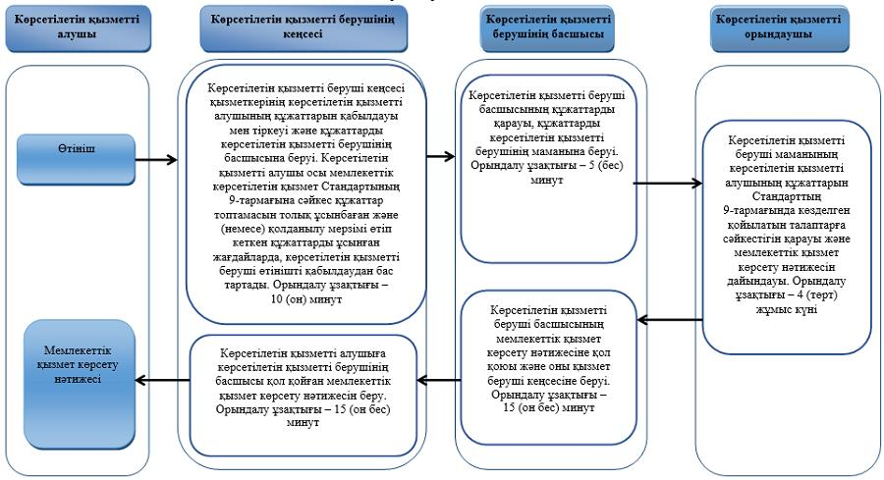

"Мемлекеттік білім беру
мекемелеріндегі білім алушылар
мен тәрбиенушілердің
жекелеген санаттарына қала
сыртындағы және мектеп
жанындағы лагерьлерде
демалуы үшін құжаттар
қабылдау және жолдама беру"
мемлекеттік көрсетілетін қызмет
регламентіне 2 қосымша
Мемлекеттік корпорация арқылы мемлекеттік қызмет көрсету кезінде мемлекеттік қызметті көрсету бизнес-процестерінің анықтамалығы

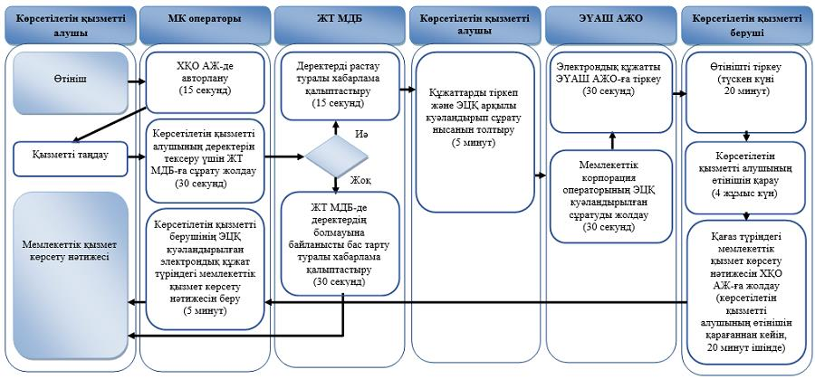

Шартты белгілер:

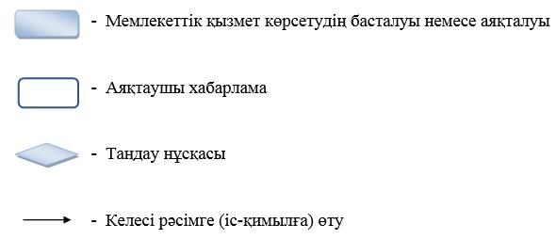

Шығыс Қазақстан облысы
әкімдігінің өзгерістер енгізілетін
қаулыларының тізбесіне
12 қосымша
Шығыс Қазақстан облысы
әкімдігінің
2017 жылғы 3 қарашадағы
№ 292 қаулысымен
бекітілген
"Балаға кері әсер етпейтін ата-ана құқықтарынан айырылған ата-аналарға баламен кездесуіне рұқсат беру" мемлекеттік көрсетілетін қызмет регламенті
1. Жалпы ережелер
1. "Балаға кері әсер етпейтін ата-ана құқықтарынан айырылған ата-аналарға баламен кездесуіне рұқсат беру" мемлекеттік көрсетілетін қызметті (бұдан әрі – мемлекеттік көрсетілетін қызмет) аудандармен облыстық маңызы бар қалалардың жергілікті атқарушы органдары (бұдан әрі – көрсетілетін қызметті беруші) көрсетеді.
Өтінішті қабылдау және мемлекеттік қызмет көрсетудің нәтижесін беру:
1) көрсетілетін қызметті берушінің кеңсесі;
2) "Азаматтарға арналған үкімет" мемлекеттік корпорациясы" коммерциялық емес акционерлік қоғамы (бұдан әрі – Мемлекеттік корпорация) арқылы жүзеге асырылады.
2. Мемлекеттік қызметті көрсету нысаны: қағаз түрінде.
3. Мемлекеттік көрсетілетін қызмет нәтижесі – "Отбасы және балалар саласында көрсетілетін мемлекеттік қызметтер стандарттарын бекіту туралы" Қазақстан Республикасы Білім және ғылым министрінің 2015 жылғы 13 сәуірдегі № 198 (Нормативтік құқықтық актілерді мемлекеттік тіркеу тізілімінде тіркелген нөмірі 11184) бұйрығымен бекітілген "Балаға кері әсер етпейтін ата-ана құқықтарынан айырылған ата-аналарға баламен кездесуіне рұқсат беру" мемлекеттік көрсетілетін қызмет стандартының (бұдан әрі – Стандарт) 1-қосымшасына сәйкес қамқорлық және қорғаншылық органының балаға кері әсер етпейтін ата-ана құқықтарынан айырылған ата-аналарға баламен кездесуіне рұқсаты немесе Стандарттың 10-тармағымен көзделген жағдайлар мен негіздер бойынша мемлекеттік қызмет көрсетуден бас тарту туралы дәлелді жауап.
Мемлекеттік қызмет көрсету нәтижесін ұсыну нысаны: қағаз түрінде.
Көрсетілетін қызметті алушы мемлекеттік көрсетілетін қызмет нәтижесін қағаз жеткізгіште алу үшін өтініш берген жағдайда, мемлекеттік қызмет көрсету нәтижесі электрондық форматта ресімделеді, қағазға басып шығарылады және көрсетілетін қызметті берушінің уәкілетті тұлғасының қолымен және мөрімен расталады.
2. Мемлекеттік қызметті көрсету процесінде көрсетілетін қызмет берушінің құрылымдық бөлімшелерінің (қызметкерлерінің) іс-қимылы тәртібін сипаттау
4. Мемлекеттік қызмет көрсету бойынша рәсімді (іс-қимылды) бастауға көрсетілетін қызметті алушының Стандарттың 9-тармағына сәйкес құжаттар топтамасының болуы негіздеме болып табылады.
5. Мемлекеттік көрсетілетін қызмет процесіне кіретін рәсімдердің (іс-қимылдардың) мазмұны, орындалу ұзақтығы:
1-іс-қимыл – көрсетілетін қызметті берушінің кеңсесі Мемлекеттік корпорация курьері ұсынған немесе көрсетілетін қызметті алушының құжаттарын қабылдауды, тіркеуді жүзеге асырады. Көрсетілетін қызметті алушы мемлекеттік көрсетілетін қызмет Стандартында көзделген тізбеге сәйкес құжаттардың топтамасын толық ұсынбаған және (немесе) қолданылу мерзімі өтіп кеткен құжаттарды ұсынған жағдайларда, көрсетілетін қызметті беруші құжаттардың топтамасын қабылдаудан бас тартады. Орындалу ұзақтығы – 15 (он бес) минут;
2-іс-қимыл – көрсетілетін қызметті беруші басшысының құжаттарды қарауы және оларды орындау үшін көрсетілетін қызметті берушінің қызметкеріне тапсыруы. Орындалу ұзақтығы – 15 (он бес) минут;
3-іс-қимыл – көрсетілетін қызметті берушінің қызметкері құжаттардың қойылатын талаптарға сәйкестігін тексереді, рұқсат немесе мемлекеттік қызмет көрсетуден бас тарту туралы дәлелді жауап дайындайды және көрсетілетін қызметті берушінің басшысына тапсырады. Орындалу ұзақтығы – 4 (төрт) жұмыс күні;
4-іс-қимыл – көрсетілетін қызметті беруші басшысының мемлекеттік көрсетілетін қызмет нәтижесіне қол қоюы және көрсетілетін қызметті берушінің кеңсесіне беруі. Орындалу ұзақтығы – 15 (он бес) минут;
5-іс-қимыл – көрсетілетін қызметті берушінің кеңсесі мемлекеттік көрсетілетін қызмет нәтижесін тіркейді және көрсетілетін қызметті алушыға немесе Мемлекеттік корпорация курьеріне береді. Орындалу ұзақтығы – 15 (он бес) минут.
Мемлекеттік қызмет көрсету мерзімі құжаттарды көрсетілетін қызметті берушіге және Мемлекеттік корпорацияға тапсырған сәттен бастап – 5 (бес) жұмыс күні.
Мемлекеттік корпорацияға жүгінген кезде қабылдау күні мемлекеттік қызмет көрсету мерзіміне кірмейді. Көрсетілетін қызметті беруші мемлекеттік қызмет көрсету мерзімі өткенге дейін бір тәуліктен кешіктірмей көрсетілетін мемлекеттік қызмет көрсету нәтижесін Мемлекеттік корпорацияға жеткізуді қамтамасыз етеді.
6. Осы Регламенттің 5-тармағында көрсетілген 1-іс-қимыл бойынша мемлекеттік қызмет көрсету рәсімінің (іс-қимылының) нәтижесі осы Регламенттің 5-тармағында көрсетілген 2-іс-қимылды орындауды бастау үшін негіз болатын көрсетілетін қызметті алушының тіркелген құжаттары болып табылады.
Осы Регламенттің 5-тармағында көрсетілген 2-іс-қимыл нәтижесі осы Регламенттің 5-тармағында көрсетілген 3-іс-қимылды орындауды бастау үшін негіз болатын көрсетілетін қызметті беруші басшысының бұрыштамасы қойылған құжаттар болып табылады.
Осы Регламенттің 5-тармағында көрсетілген 3-іс-қимыл нәтижесі осы Регламенттің 5-тармағында көрсетілген 4-іс-қимылды орындауды бастау үшін негіз болатын дайындалған рұқсат немесе мемлекеттік қызмет көрсетуден бас тарту туралы дәлелді жауап болып табылады.
Осы Регламенттің 5-тармағында көрсетілген 4-іс-қимыл нәтижесі осы Регламенттің 5-тармағында көрсетілген 5-іс-қимылды орындауды бастау үшін негіз болатын көрсетілетін қызметті берушінің басшысының қолы қойылған мемлекеттік көрсетілетін қызмет нәтижесі болып табылады.
Осы Регламенттің 5-тармағында көрсетілген 5-іс-қимыл нәтижесі көрсетілетін қызметті беруші кеңсесінің көрсетілетін қызметті алушыға мемлекеттік қызмет көрсету нәтижесін беруі немесе Мемлекеттік корпорация курьерінің мемлекеттік қызмет көрсету нәтижесін алғаны туралы қолхаты болып табылады.
3. Мемлекеттік қызмет көрсету процесінде көрсетілетін қызмет берушінің құрылымдық бөлімшелерінің (қызметкерлерінің) өзара іс-қимыл тәртібін сипаттау
7. Мемлекеттік қызмет көрсету процесіне қатысатын көрсетілетін қызметті берушінің құрылымдық бөлімшелерінің (қызметкерлерінің) тізбесі:
1) көрсетілетін қызметті берушінің кеңсесі;
2) көрсетілетін қызметті берушінің басшысы;
3) көрсетілетін қызметті берушінің орындаушысы.
8. Мемлекеттік қызмет көрсету үшін қажетті рәсімдердің (іс-қимылдардың) сипаттамасы:
1) көрсетілетін қызметті берушінің кеңсесі Мемлекеттік корпорация курьері ұсынған немесе көрсетілетін қызметті алушының құжаттарын қабылдауды, тіркеуді жүзеге асырады. Көрсетілетін қызметті алушы мемлекеттік көрсетілетін қызмет Стандартында көзделген тізбеге сәйкес құжаттардың топтамасын толық ұсынбаған және (немесе) қолданылу мерзімі өтіп кеткен құжаттарды ұсынған жағдайларда, көрсетілетін қызметті беруші құжаттардың топтамасын қабылдаудан бас тартады. Орындалу ұзақтығы – 15 (он бес) минут;
2) көрсетілетін қызметті беруші басшысының құжаттарды қарауы және оларды орындау үшін көрсетілетін қызметті берушінің қызметкеріне тапсыруы. Орындалу ұзақтығы – 15 (он бес) минут;
3) көрсетілетін қызметті берушінің қызметкері құжаттардың Стандарттың 9-тармағында қарастырылған талаптарға сәйкестігін тексереді, рұқсат немесе мемлекеттік қызмет көрсетуден бас тарту туралы дәлелді жауап дайындайды. Орындалу ұзақтығы – 4 (төрт) жұмыс күні;
4) көрсетілетін қызметті беруші басшысының мемлекеттік көрсетілетін қызмет нәтижесіне қол қоюы және көрсетілетін қызметті берушінің кеңсесіне беруі. Орындалу ұзақтығы – 15 (он бес) минут;
5) көрсетілетін қызметті берушінің кеңсесі мемлекеттік көрсетілетін қызмет нәтижесін тіркейді және көрсетілетін қызметті алушыға немесе Мемлекеттік корпорация курьеріне береді. Орындалу ұзақтығы – 15 (он бес) минут.
4. Мемлекеттік корпорациямен өзара іс-қимыл тәртібін, сондай-ақ мемлекеттік қызмет көрсету процесінде ақпараттық жүйелерді пайдалану тәртібін сипаттау
9. Көрсетілетін қызметті алушылар мемлекеттік қызмет алу үшін Мемлекеттік корпорацияға жүгінеді және Стандарттың 9-тармағында көзделген құжаттарды ұсынады.
Көрсетілетін қызметті алушының сұратуын өңдеу ұзақтығы – 15 (он бес) минут.
Сұратуды дайындау және көрсетілетін қызметті берушіге жолдау тәртібі:
1) Мемлекеттік корпорация қызметкері Стандартпен көзделген тізбеге сәйкес құжаттар топтамасын қабылдайды және тиісті құжаттардың қабылданғаны туралы қолхат береді.
Көрсетілетін қызметті алушы Стандартпен көзделген тізбеге сәйкес құжаттар топтамасын толық ұсынбаған жағдайда, Мемлекеттік корпорация қызметкері өтінішті қабылдаудан бас тартады және Стандарттың 3-қосымшасына сәйкес нысан бойынша қолхат береді;
2) көрсетілетін қызметті алушыдан қабылданған құжаттар Мемлекеттік корпорацияның жинақтау секторына түседі;
3) Мемлекеттік корпорацияның жинақтау секторына түскен құжаттар бағыттар бойынша жинақталады, қолхаттағы штрих-кодты сканерлеу арқылы "Мемлекеттік корпорацияның ықпалдастырылған ақпараттық жүйесі" ақпараттық жүйесінде (бұдан әрі – МК ЫАЖ) тіркеледі;
4) Мемлекеттік корпорацияның жинақтау секторы құжаттарды Мемлекеттік корпорация курьеріне береді;
5) Мемлекеттік корпорацияның курьері құжаттарды көрсетілетін қызметті берушіге беруді жүзеге асырады.
Көрсетілетін қызметті берушінің сұратуын жолдауға уәкілетті құрылымдық бөлімшелер немесе лауазымды тұлғалар:
Мемлекеттік корпорация қызметкері.
10. Мемлекеттік қызмет көрсету нәтижесін Мемлекеттік корпорация арқылы алу процесі:
Мемлекеттік корпорацияға дайын құжаттарды беру жеке куәлігін (не нотариалды расталған сенімхат бойынша оның өкілі) ұсыну кезінде құжаттарды қабылдау туралы қолхат негізінде жүзеге асырылады.
Мемлекеттік корпорация бір ай ішінде нәтижені сақтауды қамтамасыз етеді, содан кейін оларды көрсетілетін қызметті берушіге одан әрі сақтау үшін тапсырады. Көрсетілетін қызметті алушы бір ай өткеннен кейін жүгінген жағдайда Мемлекеттік корпорациясының сұранысы бойынша көрсетілетін қызметті беруші бір жұмыс күні ішінде дайын құжаттарды көрсетілетін қызметті алушыға беру үшін Мемлекеттік корпорациясына жібереді.
11. Мемлекеттік көрсетілетін қызмет процесіндегі рәсімдер (іс-қимылдар) реттілігінің, көрсетілетін қызметті берушінің құрылымдық бөлімшелерінің (қызметкерлерінің) өзара іс-қимылдарының толық сипаттамасы осы Регламенттің қосымшасына сәйкес мемлекеттік қызмет көрсетудің бизнес- процестерінің анықтамалығында көрсетілген. Мемлекеттік қызмет көрсету бизнес-процестерінің анықтамалығы "электрондық үкімет" веб-порталына, көрсетілетін қызметті берушінің интернет-ресурсында орналастырылған.
"Балаға кері әсер етпейтін ата-
ана құқықтарынан айырылған
ата-аналарға баламен кездесуіне
рұқсат беру" мемлекеттік
көрсетілетін қызмет
регламентіне қосымша
1) Мемлекеттік қызмет беруші арқылы мемлекеттік қызмет көрсетуде мемлекеттік қызмет көрсету бизнес-процестерінің анықтамалығы

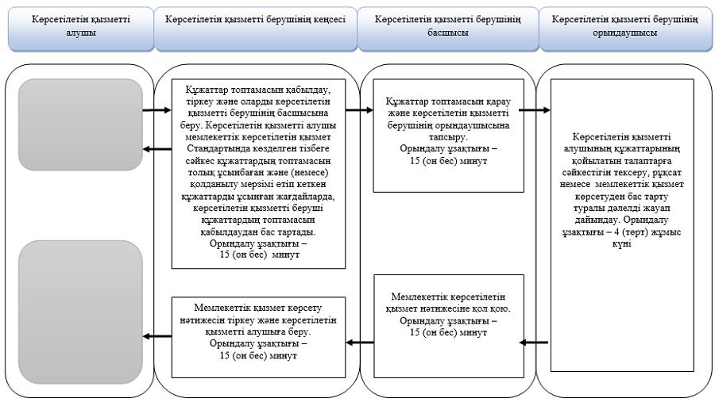

2) Мемлекеттік корпорация арқылы мемлекеттік қызмет көрсету кезінде мемлекеттік қызмет көрсету бизнес-процестерінің анықтамалығы

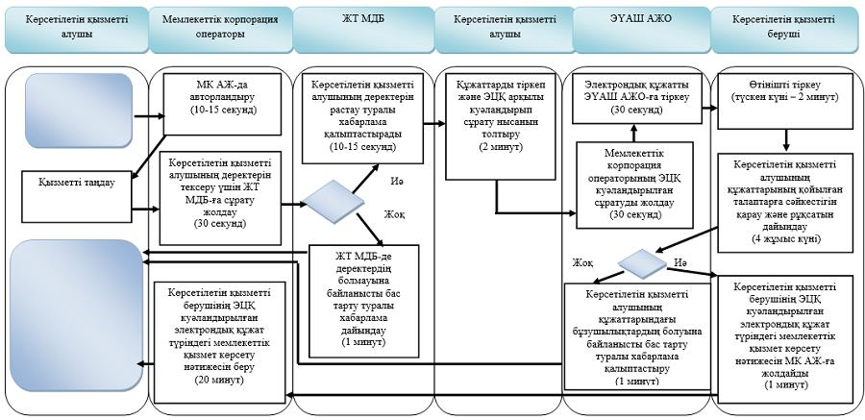

Шартты белгілер:

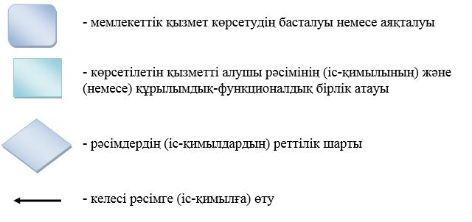

© 2012. Қазақстан Республикасы Әділет министрлігінің «Қазақстан Республикасының Заңнама және құқықтық ақпарат институты» ШЖҚ РМК

